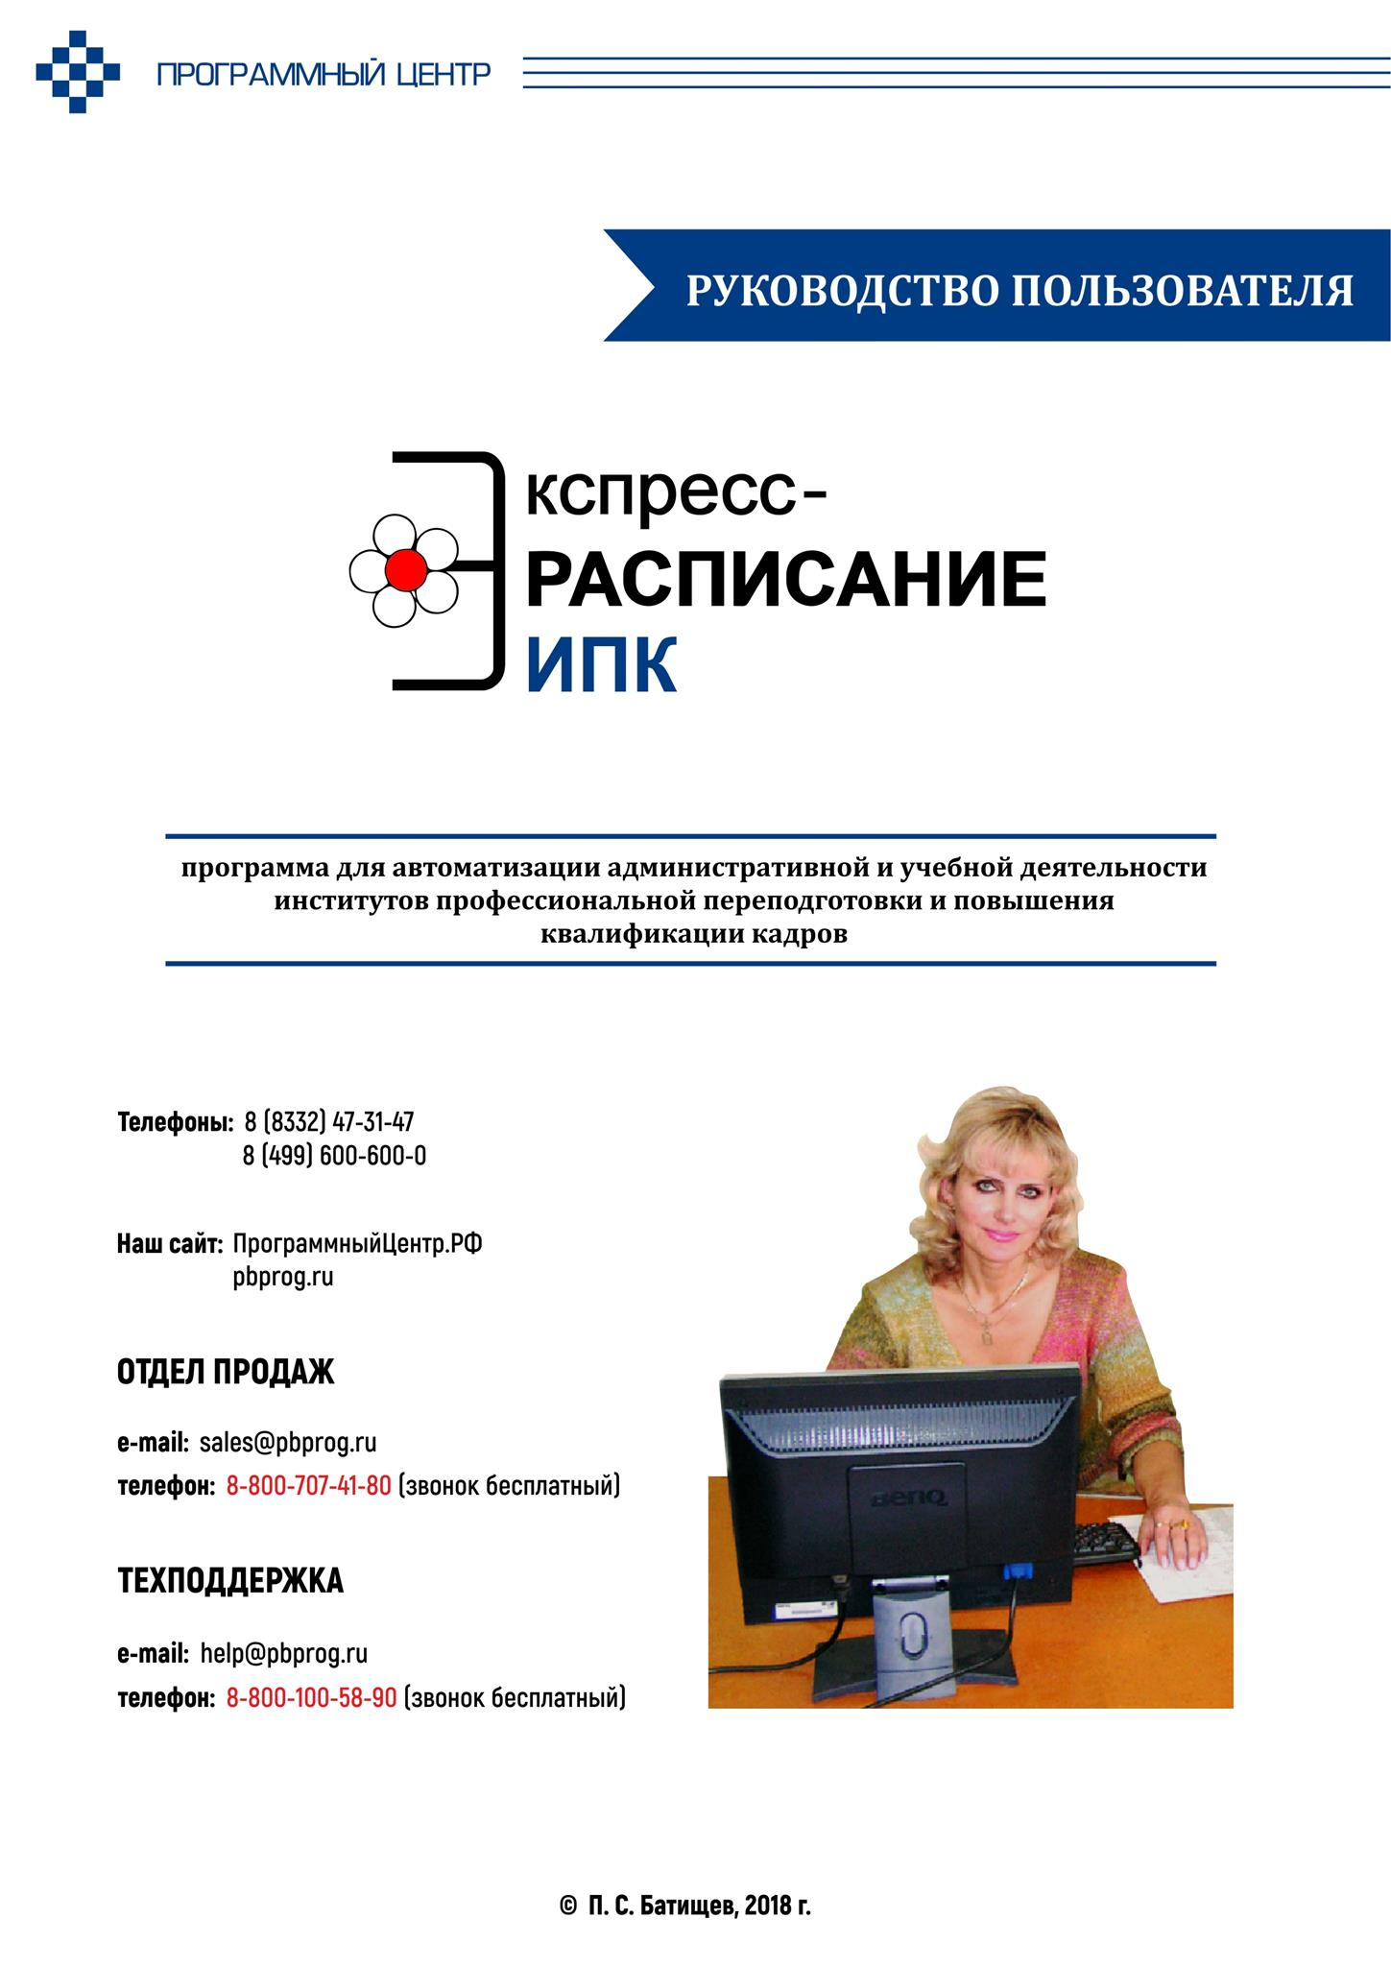
Содержание
Введение 5
Возможности программы 5
Варианты программы 6
Подготовка к работе с программой 8
Технические требования 8
Получение программы 8
Установка программы 10
Компоненты программы 15
Запуск программы 15
Работа в демонстрационном режиме 17
Регистрация программы 19
Автоматическая регистрация программы 19
Регистрация программы вручную 21
Перенос лицензии на другой компьютер 24
Обновление программы. Получение обновлений программы 25
Автоматическое обновление программы 26
Обновление программы вручную 31
Наборы прав 32
Монопольный режим 34
Обновление данных в окнах 35
Главное окно программы 36
Структура окна программы 37
Главное меню 38
Панель управления «Стандартная» 45
Панель управления «Справочники» 47
Работа с вложенными окнами 48
Работа с программой 49
Порядок работы с программой 49
Параметры расписания 50
Вкладка «Общие» 52
Вкладка «Расписание» 53
Вкладка «Интерфейс» 54
Вкладка «Учебное заведение» 57
Вкладка «Сеть» 58
Справочники и порядок их заполнения 59
Работа со справочниками 61
Выделение строк в таблицах 65
Сортировка таблиц 66
Печать таблиц 66
Работа с шаблонами 69
Импорт данных 69
Импорт из файлов Microsoft Excel 70
Импорт из файлов Microsoft Word (формата *.doc) 72
Импорт из текстового файла формата *.tхt 73
Импорт из файлов формата *.csv 74
Импорт из файлов Microsoft Access (формата *.mdb) 74
Заполнение справочников 75
Справочник «Кафедры» 75
Справочник «Укрупненные специальности» 76
Справочник «Специальности» 77
Справочник «Образовательные услуги» 78
Справочник «Типы аудиторий» 79
Справочник «Аудитории» 79
Справочник «Статусы преподавателей» 81
Справочник «Должности по штатному расписанию» 81
Справочник «Уровни образования» 82
Справочник «Преподаватели» 83
Справочник «Типы групп» 85
Справочник «Виды обучения» 86
Справочник «Учебные группы» 86
Справочник «Профессии слушателей» 88
Справочник «Группы должностей» 89
Справочник «Должности слушателей» 89
Справочник «Категории слушателей» 90
Справочник «Виды слушателей» 91
Справочник «Органы власти» 92
Справочник «Отрасли» 92
Справочник «Типы организаций» 93
Справочник «Учреждение и организации» 94
Справочник «Районы (города)» 94
Справочник «Слушатели» 95
Справочник «Дисциплины» 99
Справочник «Тематические планы» 99
Справочник «Тематики занятий» 100
Справочник «Праздничные дни» 101
Справочник «Время занятий» 102
Справочник «Причины запретов» 103
Справочник «Типы занятий» 104
Справочник «Нагрузка» 105
Справочник «Пользователи» 113
Планшет занятий 115
Панель инструментов планшета занятий 116
Панель занятий 117
Условные цветовые обозначения в ячейках 119
Работа с секцией 120
Режимы работы панели занятий 122
Выделение ячеек панели занятий 123
Таблица нагрузки 125
Операции с занятиями 128
Расписание 142
Работа с отчетами 144
Табель по преподавателям 145
Анализ нагрузки 146
Выполнение нагрузки 148
Выполнение за месяц (справка-выписка) 151
Учет часов за месяц 154
Учет по типам занятий 155
Учет по типам групп 157
Передача нагрузки 158
Журнал изменений 159
Документы по преподавателям 160
Приказ о проведении занятий 161
Учет часов преподавателей 162
Сводные данные по группе 163
Ведомость учета часов 165
Расчетная ведомость 166
Годовой отчет 167
Документы по слушателям 171
Удостоверения 172
Статистическая отчетность для отдела УГМЗ 173
Рассылка 177
Журнал счетов и контрактов 178
Формы для печати 182
Публикация веб-страниц 184
Работа с базой данных 186
Создать новую базу данных 187
Открыть базу данных 188
Сохранить базу данных в другом файле 188
Сжатие и восстановление базы данных 189
Архивирование и рекомендации по защите информации 189
Копирование базы данных на съемный диск (флеш) 190
Восстановление базы данных со съемного диска (флеш) 191
Как работать с электронным руководством?
Если Вы работаете с электронной версией настоящего руководства пользователя, то Вы можете, удерживая клавишу Ctrl, навести мышь на нужную строку оглавления и нажать левую кнопку мыши – Вы перейдете в начало соответствующего раздела руководства. В тексте руководства Вы можете, удерживая Ctrl, навести мышь на гиперссылку и нажать левую кнопку мыши – Вы перейдете на нужный раздел руководства.

Введение
Идея программы «Экспресс-расписание» и ее названия – это быстрое расписание. За считанные минуты программа позволяет автоматически составить основное расписание с помощью уникального алгоритма с последующей удобной ручной корректировкой. Во многих программах на этом работа с расписанием заканчивается, но в программе «Экспресс-расписание» наиболее сильной стороной является ведение ежедневных изменений расписания и учет фактически выполненных часов.
Компьютерная программа «Экспресс-расписание ИПК» – предназначена для институтов повышения квалификации и полностью отвечает требованиям, предъявленным к программе для полной автоматизации работы учебных заведений такого профиля.
В программе можно вести расписание как очного, так и заочного отделения, учет практик, консультаций, экзаменов, учет замещения преподавателей, передачу нагрузки другому преподавателю в течение семестра, назначение занятий без основного расписания (в текущем).
При автоматическом составлении основного расписания учитываются запреты, то есть графики преподавателей совместителей, методические дни и т.п. Полученное расписание можно корректировать вручную. Также можно назначить некоторые занятия вручную, а затем досоставить расписание автоматически.

Возможности программы
- Cоставление расписания до 20 пар занятий в день;
- Возможность ежедневной замены занятий, преподавателей, аудиторий;
- Составление расписания для нескольких смен, а также потоков курсовой подготовки с разными сроками начала и окончания обучения;
- Работа с подгруппами (деление до 10 подгрупп);
- Возможность объединения групп и подгрупп в поток;
- Возможность установки нулевых пар занятий;
- Полный учет выполнения нагрузки за курс обучения и в любых разрезах и формах.
- Планирование отсутствия и занятости преподавателей, групп, аудиторий;
- Печать расписания, листа замены.
- Возможность распечатки табеля и других отчетов по выполнению нагрузки, по оплате (передаются в Excel);
- Возможность корректировки формы и содержания шаблонов отчетов;
- Полная информированность диспетчера в процессе составления расписания (выделение цветом, подсказки);
- Выборка занятий для ведения журнала;
- Возможность печати бланков удостоверений, приказов, журнала учебных групп.
Программа «Экспресс-расписание ИПК» – это самостоятельная программа, имеющая интуитивный пользовательский интерфейс, проста и удобна для пользователей.

Варианты программы
Варианты программы:
Программа без регистрации работает в демонстрационном режиме, а при вводе кода регистрации работает в обычном режиме. В зарегистрированной версии программы «Экспресс-расписание» могут работать одновременно несколько пользователей (операторов) с одной базой данных (программа является сетевой).
По количеству компьютеров выделяется три лицензии:
- До 5 компьютеров;
- До 10 компьютеров;
- Более 10 компьютеров.

Параметры расписания:
- количество пар занятий: 20, плюс нулевое занятие;
- максимальное количество подгрупп: 10;
- учет выполненных занятий, в разрезе нагрузок, групп, преподавателей, аудиторий;
- замена любых занятий, преподавателей, аудиторий и ведение журнала замен.

Уважаемые коллеги, наши программы постоянно дорабатываются, поэтому, пожалуйста, присылайте свои предложения. Это позволит сделать программу более функциональной, удобной и максимально соответствующей Вашим ожиданиям и запросам!
С уважением к Вам и надеждой на плодотворное сотрудничество, автор и разработчик программы «Экспресс-расписание ИПК», П.С. Батищев.

Авторское право на программу зарегистрировано в Федеральной службе по интеллектуальной собственности, патентам и товарным знакам, подтверждено свидетельством о государственной регистрации программы для ЭВМ, автор и правообладатель: Батищев П.С.

Подготовка к работе с программой

Технические требования
- Microsoft Windows ХР(SP2)/7/8/8.1/10 (любая из перечисленных).
- Microsoft Office 2000/XP/2003/2007/2010/2013 (любая версия из перечисленных, !кроме версии 2010 Starter), в том числе:
- Microsoft Word (печать документов);
- Microsoft Excel (вывод отчетов, импорт данных).
Примечание 1: программы MS Excel и MS Access входят в комплект программ Microsoft Office и наиболее часто бывают установлены на компьютере.
Примечание 2: ОС Windows, программы MS Excel и MS Access в комплект поставки программы «Экспресс-расписание ИПК» не входят.
Примечание 3: Microsoft Access (либо компонент DAO360.dll) – хранение информации; Microsoft Word, Excel – для формирования печатных документов.

Для работы автообновления необходимо скачать и установить программу Microsoft .NET Framework 3.5 или выше.
Программа требует наличия на компьютере мыши. Работа без мыши невозможна.

Получение программы
Получить программу «Экспресс-расписание ИПК» можно либо на компакт-диске, либо через Интернет:
- Компакт-диск высылается Почтой России после оплаты, либо наложенным платежом.
- Наиболее быстро можно получить программу через Интернет, для этого после оплаты Вам сразу предоставляется возможность скачать программу с сайта разработчика.
Примечание: как правило, предлагается скачать программу с сайта разработчика, а диск будет Вами получен позднее. Если Вы скачаете программу с сайта и установите на компьютер, то с диска повторно устанавливать программу не нужно, т.к. на диске содержится та же самая программа, а версия, скачиваемая с сайта, может оказаться даже новее, чем на диске.

Для приобретения программы:
- Зайдите на сайт разработчика (https://pbprog.ru) и зарегистрируйтесь;
- Перейдите на вкладку «Купить» и заполните форму заказа.
После заполнения формы Вы можете распечатать счет, квитанцию, либо оплатить заказ с помощью карты Visa, MasterCard или другим удобным для вас способом непосредственно на сайте.
Список сделанных заказов Вы сможете найти на вкладке «Личный кабинет» в разделе «Список заказов».
Как только оплата поступит, на Вашу электронную почту будет выслано письмо с информацией о том, как скачать программу.

Для скачивания программы:
- Зайдите на сайт разработчика с помощью Вашего логина и пароля (которые Вы указывали при регистрации на сайте);
- Перейдите на вкладку «Личный кабинет»;
- Перейдите в раздел «Мои программы»;
- Нажмите ссылку «Скачать» напротив названия нужной программы:
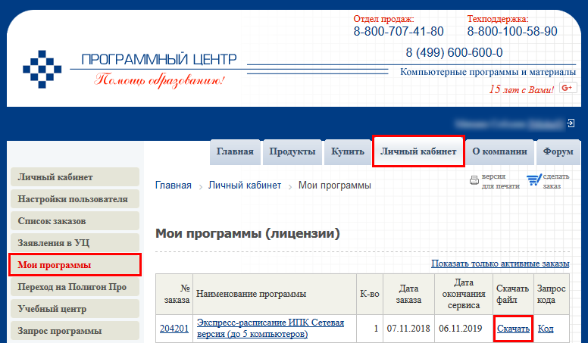
Окно «Личный кабинет», раздел «Мои программы»

Установка программы
Программа «Экспресс-расписание ИПК» нуждается в корректной установке. Простого копирования программы с одного диска на другой (при отсутствии некоторых компонентов в системе) будет недостаточно.
Запустите программу установки:
- Если Вы скачали программу с сайта разработчика: дважды нажмите мышью по полученному файлу:  raspisi.exe.
- Если Вы получили компакт-диск: вставьте компакт-диск в дисковод, программа установки запустится автоматически. Если программа установки не запустилась, то откройте Мой компьютер, компакт-диск и запустите файл:
raspisi.exe.

- В появившемся окне с названием «Установка – Экспресс-расписание ИПК» нажмите «Далее», чтобы продолжить установку программы, либо нажмите «Отмена» – для отмены установки:
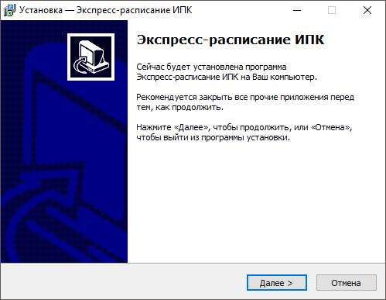
- В следующем окне прочитайте Лицензионное соглашение и если Вы согласны, то установите флажок «Я принимаю условия соглашения», затем нажмите «Далее».
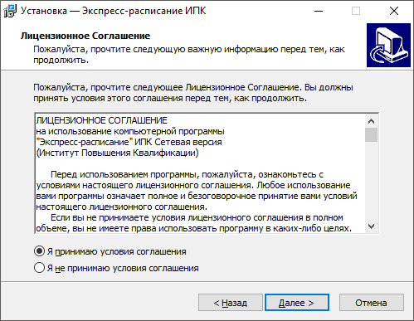
- Выберите папку, в которую будет установлена программа, и нажмите «Далее».
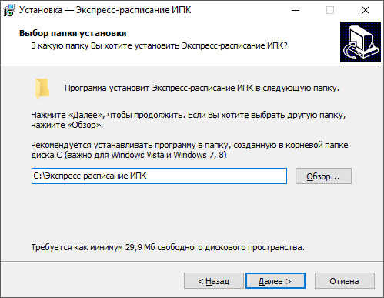
Внимание: программе нужен полный доступ в папку, где она будет установлена, поэтому рекомендуем установить программу в корне диска С, создав папку «Экспресс-расписание ИПК»: С:\Экспресс-расписание ИПК.
Примечание: нельзя устанавливать программу на съемный диск (флеш-накопитель, съемный жесткий диск), т.к. система защиты программы анализирует параметры компьютера, и если компьютер будет другим, то программа не будет работать.

- Выберите папку в меню «Пуск», где программа установки должна создать ярлыки, нажмите «Далее».
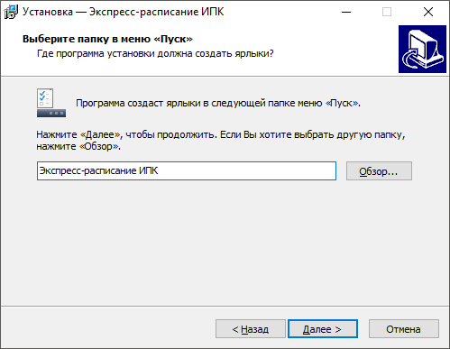
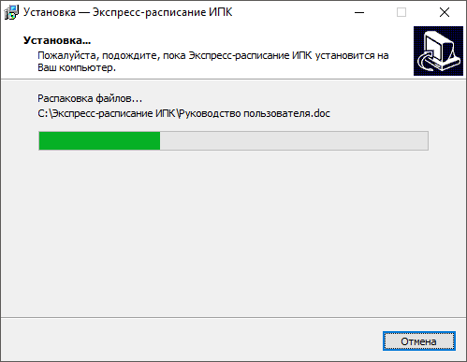
- По окончании установки отметьте галочками действия, которые необходимо выполнить, и нажмите кнопку «Завершить».
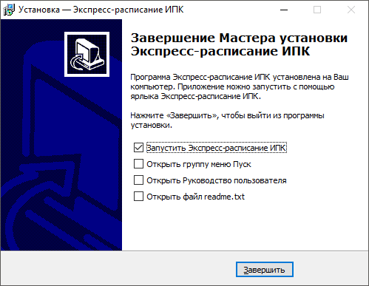

Компоненты программы
При установке программа создает папки и устанавливает все необходимые файлы для ее корректной работы.
Папка для размещения программы выбирается при установке. Рекомендуем устанавливать программу в папку: C:\Экспресс-расписание ИПК.
В этой папке размещаются файлы:
- raspisi.exe – программа;
- raspisi.mdb – база данных расписания (имена файлов могут быть любыми);
- raspisi_backup.mdb – копия базы данных;
- LICENSE.txt – текст лицензионного соглашения;
- ReadMe.txt – общие сведения о программе;
- unins000.exe – файл для удаления программы;
- unins000.dat – параметры конфигурации;
- Update.exe – файл для автоматического обновления программы;
- Руководство пользователя.
а также создаются подпапки:
- Шаблоны – для размещения шаблонов печатных форм отчетов,
- Документы – для размещения созданных отчетов,
- Веб-шаблоны – для размещения шаблонов веб-страниц,
- WWW – для размещения веб-страниц расписания,
- Рассылка – для размещения файлов рассылки,
- Zip – для размещения программы-архиватора,
- Архив – для размещения архивов баз данных.

Запуск программы
При правильной установке программы на рабочем столе появляется ярлык программы –  «Экспресс-расписание ИПК», и в главном меню Windows (меню Пуск) программа установки создает папку «Экспресс-расписание ИПК» (Пуск → Все программы → Экспресс-расписание ИПК), в которой имеются файлы (см. «Компоненты программы») и ярлыки:
- Экспресс-расписание ИПК – raspisv.exe – для запуска программы.
- Руководство пользователя – документ Word, содержащий подробное описание программы «Экспресс-расписание ИПК».
- Деинсталлировать Экспресс-расписание ИПК – unins000.exe – ярлык для удаления программы «Экспресс-расписание ИПК» с компьютера.
- Сайт Экспресс-расписание ИПК в Интернете – ссылка на страницу с программой «Экспресс-расписание ИПК» в Интернете на сайте http://ПрограммныйЦентр.РФ (https://pbprog.ru).

Запуск программы:
Нажмите на ярлык на рабочем столе – «Экспресс-расписание ИПК».
Также запустить программу Вы можете через меню Пуск:
Пуск → Программы (Все программы) – Экспресс–расписание ИПК → Экспресс–расписание ИПК.

Открыть Руководство пользователя:
Пуск → Программы (Все программы) → Экспресс–расписание ИПК → Руководство пользователя.
Также можно для открытия руководства в главном окне программы в панели инструментов нажать на кнопку Справка → Руководство пользователя, либо нажать на клавишу F1 на клавиатуре.

Карточка товара:
Вы можете открыть страницу программы на сайте разработчика (при наличии соединения с Интернетом), где публикуется информация о выходе новых версий продукта:
Главная → Образовательная организация → Экспресс–расписание ИПК.
Адрес страницы:
http://pbprog.ru/products/programs.php?SECTION_ID=107

Работа в демонстрационном режиме
Незарегистрированная копия рабочей версии программы работает в демонстрационном режиме.
Демонстрационный режим – это режим, в котором используются уже заполненные справочники и документы. Эти данные можно удалить и изменить. Вам доступны все возможности по вводу данных, кроме распечатки документов. Однако после закрытия программы, созданные Вами данные, не будут сохранены. В демонстрационном режиме также есть ограничения по количеству создаваемых строк в справочниках.
Примечание: кроме рабочей версии имеется демонстрационная версия программы, которая служит для демонстрации возможностей программы. Демо-версию можно скачать с веб-сайта разработчика по адресу:
http://pbprog.ru/upload/download/files/raspisi_demo.exe
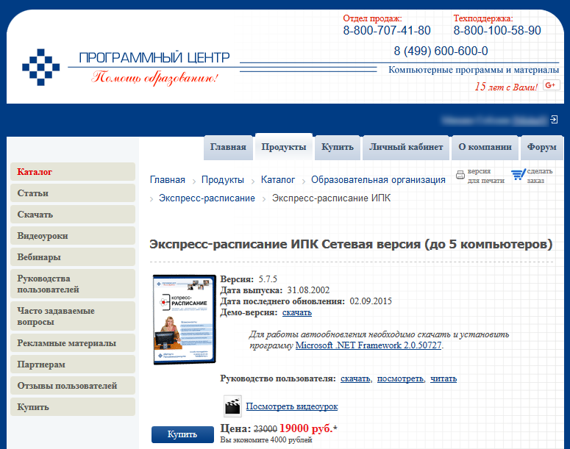
Рабочая версия без регистрации работает в демонстрационном режиме, он включается нажатием кнопки «Демонстрационный режим» в окне Регистрация.
Демо-версия также не содержит модуля формирования выходных документов, а содержит готовые примеры таких документов. Демонстрационная версия работает только в демонстрационном режиме, в ней нажмите кнопку «Открыть программу».
В демо-режиме и демо-версии программы можно вводить данные, а также доступны многие возможности, за исключением:
- Сохранения и открытия файлов;
- печати документов.
Остальные функции программы работают в полном объеме. Вы можете, не регистрируя программу, ознакомиться со всеми ее возможностями.

Регистрация программы
При первом запуске программа выдает окно «Экспресс-расписание – Регистрация»:
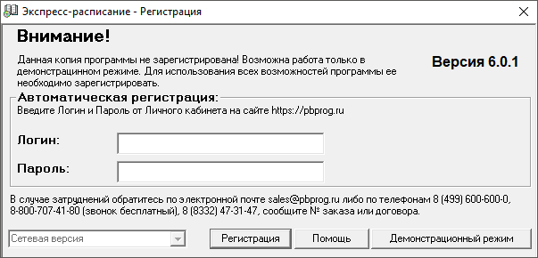
Окно «Экспресс-расписание – Регистрация»
Регистрация программы может осуществляться двумя способами:
1 способ: автоматическая регистрация программы (подробнее см. «Автоматическая регистрация программы»);
2 способ: ручная регистрация программы – для получения ответного кода необходимо зайти на сайт http://ПрограммныйЦентр.РФ (https://pbprog.ru) в Личный кабинет или обратиться в отдел продаж по тел. 8-800-707-41-80 (подробнее см. «Регистрация программы вручную»).
Рассмотрим подробнее оба способа регистрации программы.

Автоматическая регистрация программы
Внимание! Для осуществления автоматической регистрации необходимо, чтобы Ваш компьютер, на котором установлена программа, был подключен к Интернету.
Для выполнения автоматической регистрации программы в окне регистрации введите логин и пароль, которые Вы используете для входа в Личный кабинет на сайте http://программныйцентр.рф/ (https://pbprog.ru), и нажмите кнопку «Регистрация»:
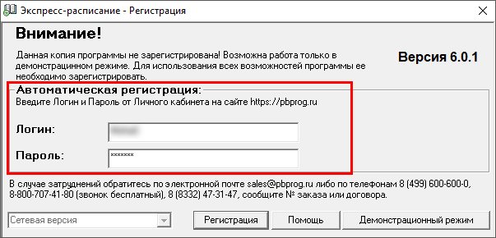
Окно регистрации программы
Программа будет зарегистрирована автоматически.
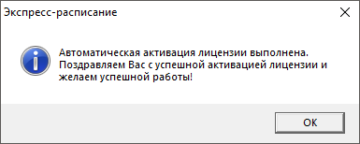
Если у Вас возникли проблемы при авторегистрации программы, обратитесь в отдел продаж по электронной почте sales@pbprog.ru, либо по телефону
8-800-707-41-80. При обращении сообщите:
- наименование программы;
- номер заказа или договора (по которому приобреталась программа);
- причину регистрации – новая установка, переустановка программы после форматирования диска;
- опишите проблему.
Примечание 1: если сведения о номере заказа или договора неизвестны, то сообщите наименование организации или фамилию, имя, отчество частного лица – покупателя программы. В этом случае Вас сложнее будет найти в базе данных пользователей, поэтому возможна задержка с ответом.
Примечание 2: при отсутствии подключения к Интернету более 30 дней, программа перейдет в демонстрационный режим. Для продолжения работы необходимо подключение к Интернету, после чего программа автоматически активируется и Вы сможете продолжить работу.

Регистрация программы вручную
Если подключение к интернету отсутствует, Вы можете зарегистрировать программу вручную.
Для этого введите логин и пароль, которые Вы используете для входа в Личный кабинет на сайте http://ПрограммныйЦентр.РФ (https://pbprog.ru), и нажмите кнопку «Регистрация»:
Окно регистрации программы
После нажатия на кнопку «Регистрации» программа проверит наличие подключения к Интернету и при его отсутствии выдаст следующие сообщение. Дважды ответьте «Да»:
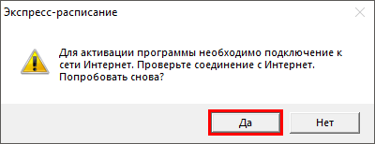
Для ручного ввода кода активации на следующий вопрос о проверке соединения ответьте «Нет»:
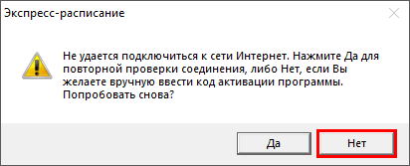
В окне регистрации появится исходный код:
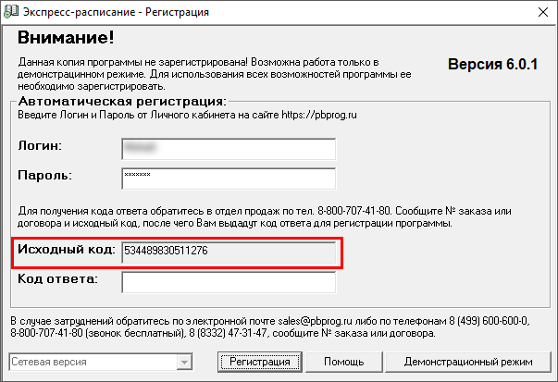
Обратитесь в отдел продаж по телефону: 8-800-707-41-80 (звонок бесплатный), при обращении сообщите:
- наименование программы;
- номер заказа или договора (по которому приобреталась программа);
- исходный код (15 цифр).
Примечание: если сведения о номере заказа или договора неизвестны, то сообщите наименование организации или фамилию, имя, отчество частного лица – покупателя программы. В этом случае Вас сложнее будет найти в базе данных пользователей, поэтому возможна задержка с ответом.

Введите полученный код ответа в программу и нажмите кнопку «Регистрация». После ввода программа будет работать в обычном (рабочем) режиме:
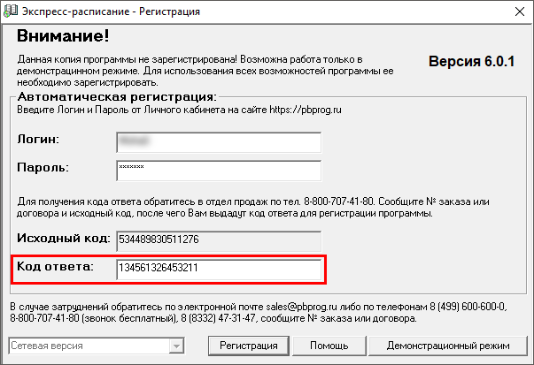
Окно регистрации программы
Примечание: при отсутствии подключения к Интернету более 30 дней, программа перейдет в демонстрационный режим. Для продолжения работы необходимо подключение к Интернету, после чего программа автоматически активируется и Вы сможете продолжить работу.

Перенос лицензии на другой компьютер
Если Вы хотите активировать лицензию программы на другом компьютере, в меню «Сервис» нажмите «Деактивировать программу»:
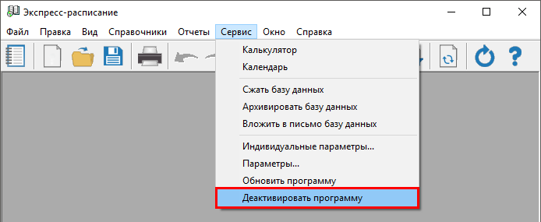
Меню «Сервис», деактивировать программу
Подтвердите деактивацию программы:
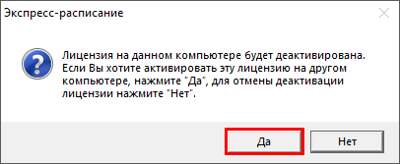
Появится сообщение об успешной деактивации. Нажмите «ОК».
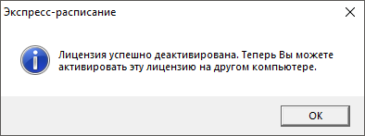
Внимание! После деактивации программа перейдет в демонстрационный режим.
Теперь Вы можете активировать эту лицензию на другом компьютере (см. «Регистрация программы»).

Обновление программы. Получение обновлений программы
Программа отслеживает выпуск новых версий и настоятельно рекомендует Вам обновить программу. Данная проверка включается автоматически при запуске программы, либо при выборе: Сервис → Обновить программу.
Также чтобы узнать, появилось ли обновление программы, Вы можете на сайте http://ПрограммныйЦентр.РФ (https://pbprog.ru) нажать на название программы «Экспресс-расписание ИПК» в разделе «Мои программы» в «Личном кабинете» и перейти в карточку с описанием программы (либо откройте карточку любым другим способом). В верхней части страницы будет указана версия программы и дата последнего обновления, а ниже «Новое в версии» – указаны возможности, которые появились в каждой из выпускаемых версий.
Установить обновление программы можно двумя способами:
1 способ: настройте автоматическое обновление программы (см. «Автоматическое обновление программы»);
2 способ: выполните обновление вручную – скачайте обновление в разделе «Мои программы» в «Личном кабинете» на нашем сайте, нажав на ссылку «Скачать» напротив наименования программы. С помощью этой ссылки всегда скачивается самая последняя версия программы (см. «Обновление программы вручную»).
Окно «Личный кабинет», раздел «Мои программы»
После чего установите обновление поверх существующей программы в ту же папку.
Примечание: перед установкой программа должна быть закрыта.

Автоматическое обновление программы
Для выполнения автоматического обновления программы Вам потребуется:
- в окне «Параметры» на вкладке «Сеть» (выберите меню Сервис → Параметры…) установить настройки для выполнения автоматического обновления: введите логин и пароль, которые Вы используете для входа в «Личном кабинете» на сайте http://ПрограммныйЦентр.РФ (https://pbprog.ru):
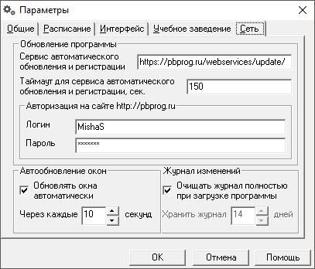
Окно «Параметры»
- программа «Экспресс-расписание ИПК» обязательно должна быть запущена от имени администратора (для операционных систем Windows 7/8/8.1/10);
Примечание: для того чтобы программа «Экспресс-расписание ИПК» всегда запускалась с правами администратора, выполните настройки. Для этого зайдите в папку, где установлена программа, нажмите правой кнопкой мыши на файл программы raspisi.exe и выберите «Свойства»:
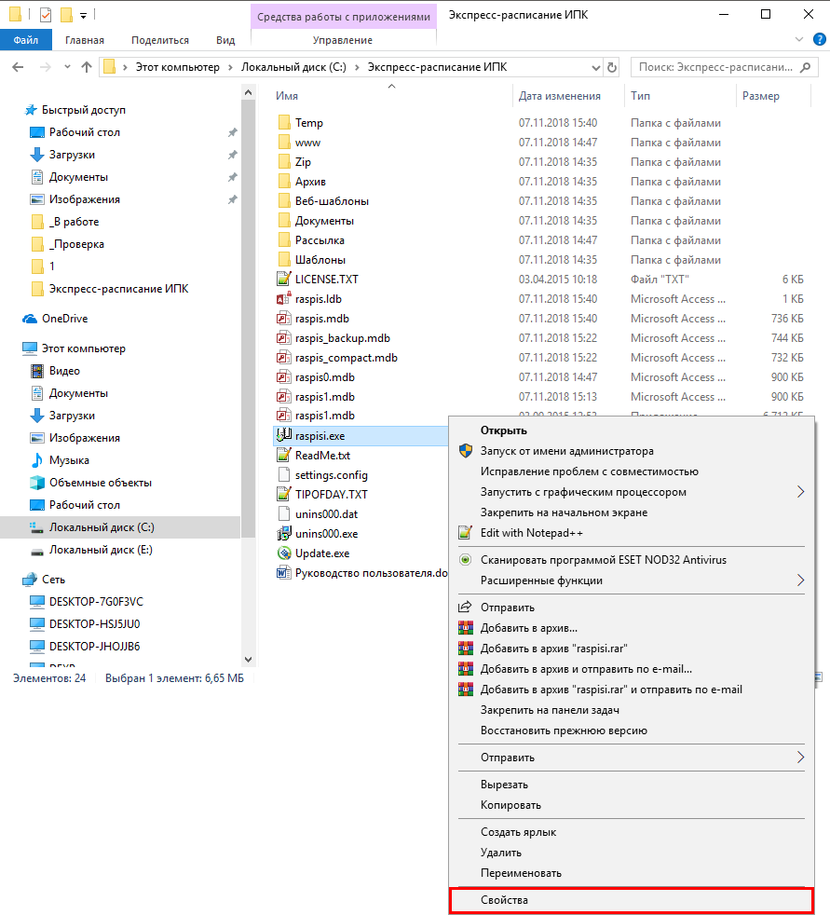
В открывшемся окне выберите вкладку «Совместимость», в пункте «Уровень привилегий (прав)» установите галочку «Запускать эту программу от имени администратора» и нажмите «ОК».
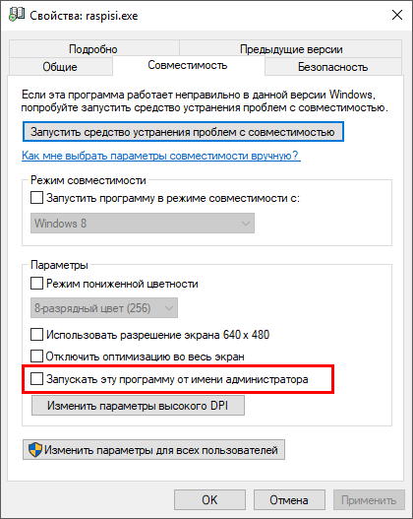
- Ваш компьютер, на котором установлена программа, должен быть подключен к сети Интернет;
- обязательно должна быть установлена программа Framework версии 3.5 (скачать программу Microsoft .NET Framework 3.5 Вы можете из карточки товара «Экспресс-расписание ИПК» или с официального сайта Microsoft);
При выполнении функции автообновления программа проверяет, есть ли на сайте новая версия программы, и выдает окно «Информация об обновлениях»:
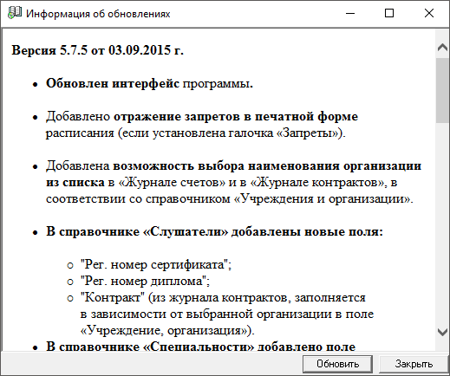
Внимание: данная проверка включается автоматически при запуске программы, либо при выборе команды Сервис → Обновить программу.
Для обновления программы нажмите «Обновить». Начнется скачивание новой версии программы и обновление:
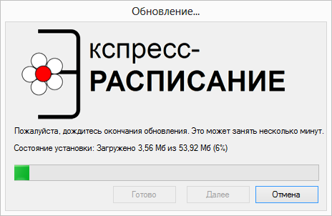
После того как обновление программы будет выполнено в окне «Обновление…» нажмите на кнопку «Готово» и откроется новая актуальная версия программы «Экспресс-расписание ИПК»:
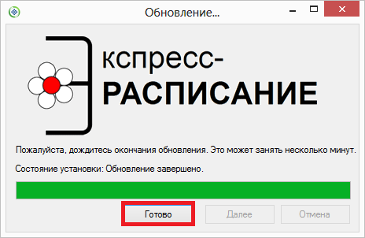

Обновление программы вручную
В данном случае установка обновления программы полностью аналогична установке самой программы, т.к. при этом Вы просто повторно и полностью устанавливаете программу.
Получение обновления производится точно так, как и получение непосредственно самой программы – путем скачивания файла на сайте разработчика. Компакт-диск высылается только один раз, а последующие обновления передаются в электронном виде.
При обновлении программы:
- скачайте файл установки из Вашего «Личного кабинета» на нашем сайте и запустите его;
Примечание: в «Личном кабинете» всегда находится самая последняя версия программы.

- установленную старую версию программы НЕ удаляйте;
- устанавливайте программу точно, как в первый раз и в ту же папку;
- все ранее наработанные данные сохраняются;
- код регистрации после установки обновления сохраняется, повторно вводить его не придется.
Примечание: до обращения в службу технической поддержки убедитесь, что у Вас установлена самая новая версия программы.

Наборы прав
Для обеспечения сохранности информации и разграничения прав доступа в программе предусмотрен справочник «Пользователи». Чтобы открыть справочник, выберите пункт в меню: Справочники → Пользователи.
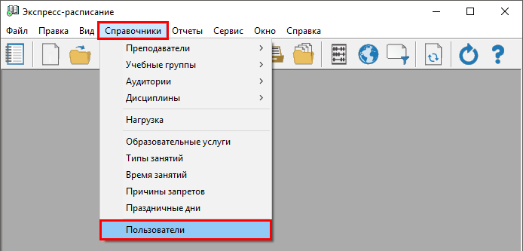
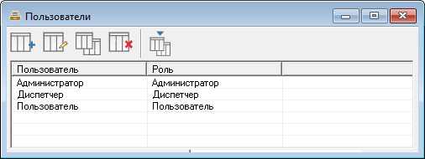
В справочник «Пользователи» Администратор может добавлять пользователей, удалять, изменять параметры пользователя. Нельзя удалить пользователя, имеющего администраторские права, то есть хотя бы один пользователь (с любым именем) должен иметь такие права. Если нет ни одного пользователя с правами администратора, то при следующем запуске программы будет создан пользователь Администратор с правами администратора (без пароля).
Для установки пароля выберите нужную запись в справочнике пользователей, нажмите Enter (или двойной щелчок по строке), в поле «Пароль» введите пароль и в поле «Подтверждение пароля» введите то же самое, нажмите «OK».
Пароль хранится в файле базы данных в зашифрованном виде. Имейте в виду, что строчные и заглавные буквы различаются. Также при вводе пароля обратите внимание на выбранный алфавит.
По умолчанию в справочнике создаются 3 пользователя: Администратор, Оператор, Пользователь с 3-мя соответствующими одноименными ролями.
Роль определяет набор прав, то есть, какие возможности программы может использовать пользователь согласно своей роли. В данной версии наборы прав не могут быть изменены, они выбираются только с помощью выбора нужной роли. Список прав приведен в следующей таблице.
Наборы прав ролей
Возможность | Администратор | Оператор | Пользователь
Назначить, отменить занятие | + | + | -
Установить, снять запрет | + | + | -
Печать расписания | + | + | +
Создать, открыть, сохранить как базу данных | + | + | -
Скопировать базу данных на флеш, восстановить базу данных | + | + | -
Сжать, архивировать, вложить в письмо базу данных | + | + | -
Отмена последних действий | + | + | -
Редактирование справочников | + | + | -
Изменить параметры расписания (Сервис/Параметры) | + | + | +
Создать нового пользователя, изменить имя пользователя, роль | + | - | -
Изменить свой пароль | + | + | +
Изменить пароль другого пользователя | + | - | -
Войти в программу в монопольном режиме | + | + | -
Как видно из таблицы, Пользователь может только просматривать информацию. Оператор может все, за исключением работы со справочником пользователей, а Администратору доступны все возможности.

Монопольный режим
Монопольный режим – это режим работы с базой данных одного пользователя. Если один пользователь загрузил программу в монопольном режиме, то другие уже не смогут загрузить программу ни в обычном, ни в монопольном режиме (при работе с той же базой данных).
Монопольный режим предназначен для выполнения операций, связанных с выбором и обслуживанием базы данных. Это создание, открытие, сохранение, сжатие, архивирование базы данных, а также при необходимости вложить в письмо базу данных для проверки. Данные операции нельзя выполнить в обычном режиме, т.к. другие пользователи будут обращаться к базе данных, а это необходимо исключить.
Запуск программы в монопольном режиме выполняется с помощью ярлыка «Экспресс-расписание ИПК Монопольно».

Обновление данных в окнах
Поскольку несколько пользователей одновременно работают с одной базой данных, то встает проблема одновременного отображения сделанных изменений в окне программы у всех пользователей.
В программе предусмотрено автоматическое обновление окон, то есть считывание данных из базы данных и вывод на экран.
Чтобы настроить период автообновления выполните: Сервис → Параметры → Сеть, установите, через сколько секунд будет происходить автообновление. По умолчанию 10 секунд.
В процессе работы для обновления активного окна нажмите кнопку  – Обновить (или клавишу F5, или Вид → Обновить).
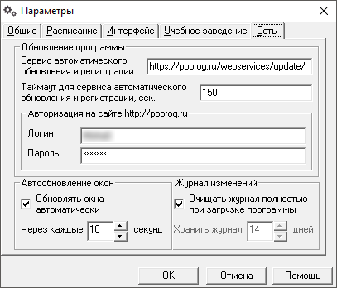
Окно «Параметры»

Главное окно программы
После запуска программы на экране появляется главное окно программы:
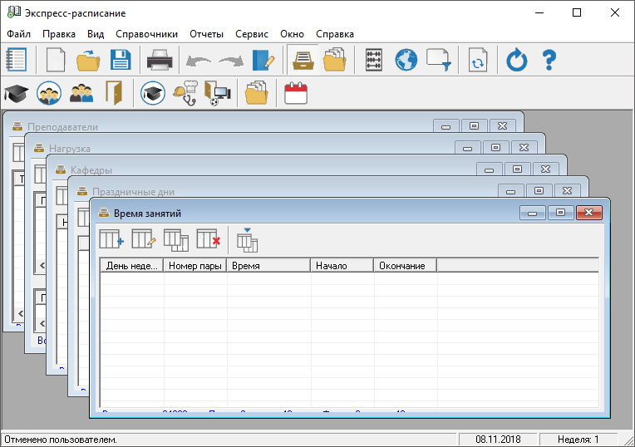
Окно программы «Экспресс-расписание ИПК»
Заголовок окна
Главное меню
Панель инструментов «Стандартная»
Вложенные окна
Статус-строка
Панель инструментов «Справочники»

Структура окна программы
Для работы программы открывается стандартное основное окно Windows. Внутри этого окна могут открываться вложенные окна, в которых размещаются компоненты программы, такие как справочники и т.п.
- Заголовок окна, в котором отображается наименование программы.
- Главное меню – служит для управления программой.
- Панели инструментов – служат для управления программой.
- Статус-строка – показывает текущее действие, которое выполняет программа и результат его завершения.
При запуске программы открывается вложенное окно «Планшет занятий». Оно является самым важным инструментом в работе диспетчера, поэтому оно всегда открывается по умолчанию.
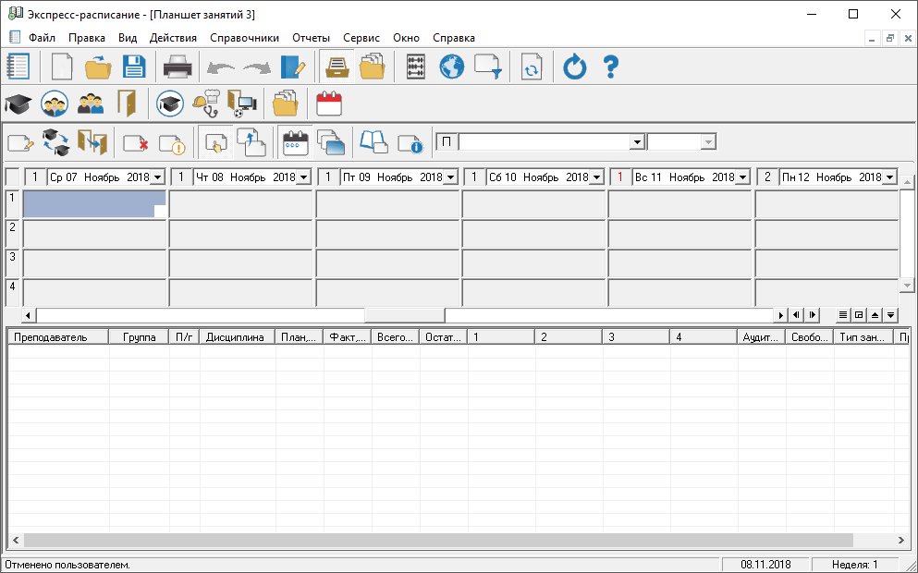
Окно программы «Экспресс-расписание ИПК» с развернутым вложенным окном «Планшета занятий»

Главное меню
Главное меню
Меню «Файл» включает в себя следующие пункты:
- «Создать…» (см. «Создать новую базу данных»);
- «Открыть…» (см. «Открыть базу данных»);
- «Закрыть» – закрыть активное окно программы;
- «Сохранить как…» (см. «Сохранить базу данных в другом файле»);
- «Скопировать на съемный диск» (см. «Копирование базы данных на съемный диск»);
- «Восстановить со съемного диска» (см. «Восстановление базы данных со съемного диска»);
- «Печать…» – печать информации из открытого окна;
- «Выход» – выход из программы.
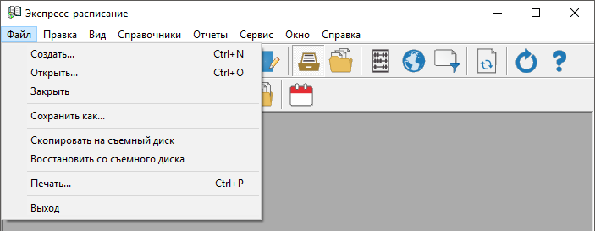Меню «Файл»

Меню «Правка» включает стандартные команды работы с программой: «Вырезать» (Ctrl+X), «Копировать» (Ctrl+C) и «Вставить» (Ctrl+V). Эти пункты активизируются только при редактировании содержимого полей ввода. Также через меню «Правка» открывается «Журнал изменений» (F3).
Неактивные команды «Нельзя отменить» (Alt+Bksp) и «Нельзя вернуть» (F4) при выполнении действий в программе становятся активными и позволяют отменить последнее действие/вернуть отмененное действие.
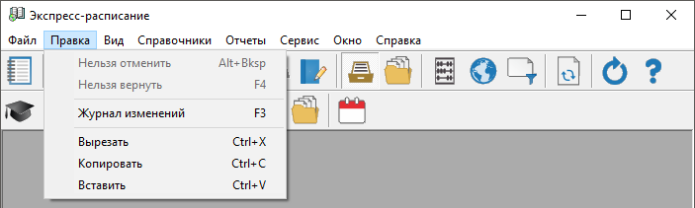Меню «Правка»

Меню «Вид» позволяет настроить внешний вид окна программы:
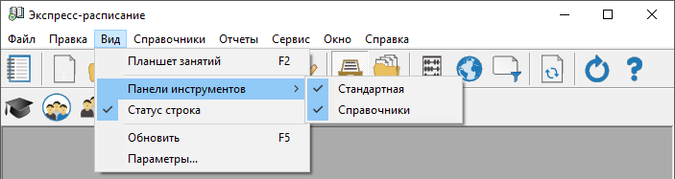Меню «Вид»
В меню «Вид» можно:
- вывести на экран «Планшет занятий» (F2);
- вывести на экран необходимые панели инструментов:
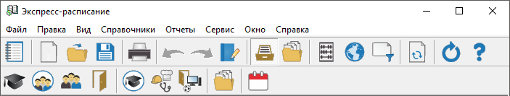Панели инструментов
Панель инструментов «Справочники»
Панель инструментов «Стандартная»
- включить или выключить отображение статус-строки;
Статус-строка находится в нижней части основного окна, в ней выводятся сообщения о результате выполнения команды или о невозможности ее выполнения, различные подсказки, информация для сведения и т.п. Во второй секции статус-строки выводится рабочая дата и номер недели, соответствующий рабочей дате:
Статус-строка
Статус-строка
- обновить окно (F5);
Команда Обновить (F5) позволяет обновить любое активное вложенное окно программы. Вложенные окна при их активизации обновляются автоматически, но при возникновении непредвиденных ситуаций можно использовать данную команду, чтобы снова прочитать содержимое базы данных и вывести данные на экран.
- открыть окно «Параметры». Также окно «Параметры» можно открыть Сервис → Параметры…:
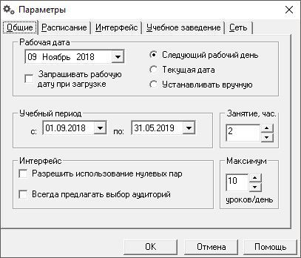
Окно «Параметры»

Меню «Справочники» позволяет организовать работу со справочниками программы (подробнее см. «Заполнение справочников»):
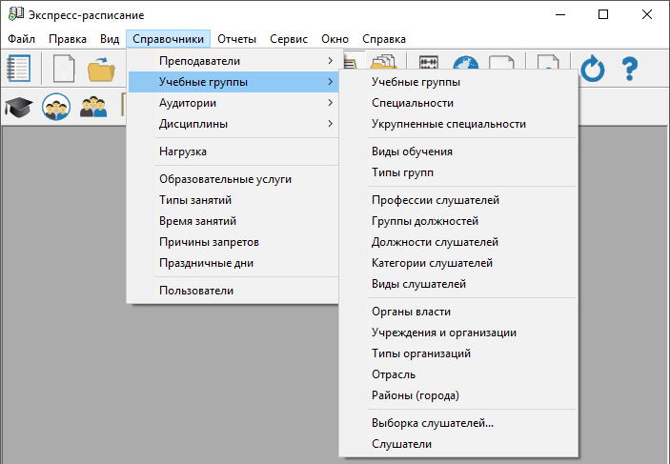Меню «Справочники»

Меню «Отчеты» позволяет организовать работу с отчетами: открыть содержащиеся в программе отчеты для вывода их на печать (подробнее см. «Работа с отчетами»).
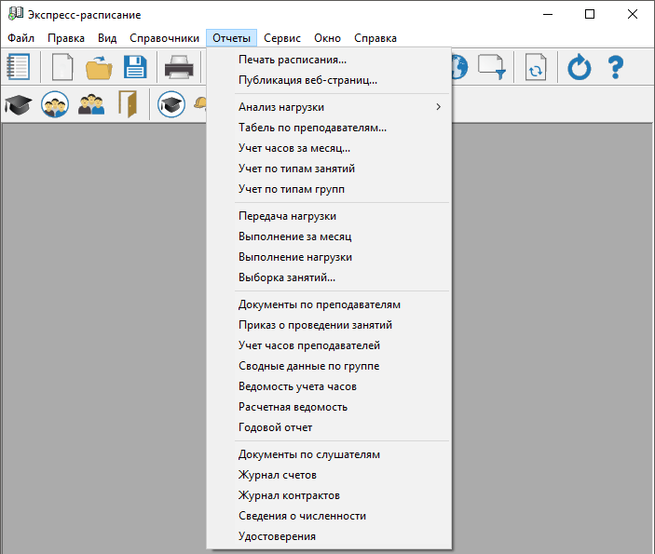Меню «Отчеты»

Меню «Сервис» собраны команды для предоставления дополнительных удобств пользователю.
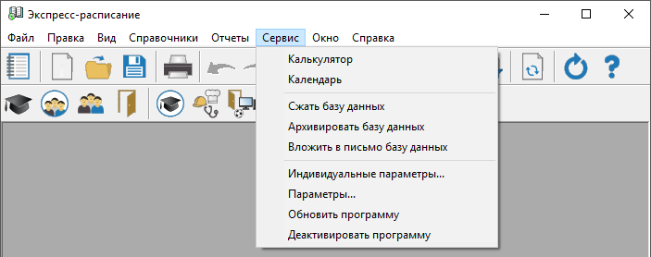Меню «Сервис»
Меню включает команды:
- «Калькулятор» – открывается калькулятор из набора стандартных программ Windows;
- «Календарь»:
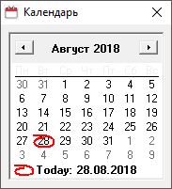
- «Сжать базу данных» (см. «Сжатие и восстановление базы данных»);
- «Архивировать базу данных» (см. «Архивирование и рекомендации по защите информации»);
- «Вложить в письмо базу данных»;
- «Индивидуальные параметры»
- «Параметры…» (см. «Параметры»);
- «Обновить программу» (см. «Обновление программы»);
- «Деактивировать программу» – позволяет деактивировать используемую лицензию (см. «Перенос лицензии на другой компьютер»);

Меню «Окно» включает команду «Новое окно» – открывается новый «Планшет занятий», а также команды для упорядочивания окон: «Каскад», «Расположить горизонтально», «Расположить вертикально».
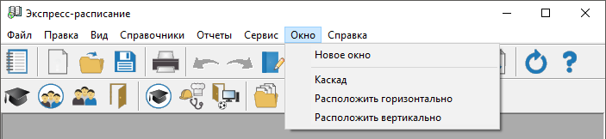Меню «Окно»

Меню «Справка» содержит команды «Руководство пользователя» (F1), «Совет дня…», «О программе».
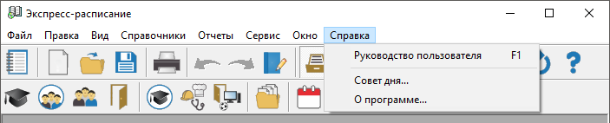Меню «Справка»

Панель управления «Стандартная»
Панель инструментов «Стандартная»
Панель инструментов состоит из кнопок, выполняющих следующие функции:
-  – «Планшет занятий» – открывает окно «Планшет занятий». Окно можно открыть с помощью клавиши F2 или в меню:
- Вид → Планшет занятий;
- Окно → Новое окно.
Открывать можно не более 3-х окон. При открытии 4-го окна активизируется первое.
-  – «Создать базу данных» – создать новую базу данных расписания (см. «Создать новую базу данных»).
-  – «Открыть базу данных» – открыть базу данных расписания (см. «Открыть базу данных»).
-  – «Сохранить базу данных как» – сохранить базу данных расписания в другом файле (см. «Сохранить базу данных в другом файле»).
-  – «Печать» – получить печатную форму таблиц: справочников, отчетов (см. «Печать»).
-  – «Отменить» – отменить последнее действие (см. «Отмена и возврат последних действий»).
-  – «Возвратить» – возвратить последнее действие (см. «Отмена и возврат последних действий»).
-  – «Журнал изменений» – в нем фиксируются все назначения и отмены занятий и запретов основного и текущего расписания с указанием имени пользователя и даты и времени изменения за определенный период (см. «Журнал изменений»). Также журнал можно открыть с помощью клавиши F3.
-  – «Справочники» – выводит на экран панель инструментов «Справочники».
-  – «Нагрузка» – открывает справочник нагрузки (см. «Справочник «Нагрузка»).
- 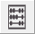 – «Выполнение нагрузки» – открывает отчет «Выполнение нагрузки» (см. «Выполнение нагрузки»).
-  – «Публикация веб-страниц» – для формирования веб-страниц (см. «Публикация веб-страниц»).
-  – «Выборка занятий» – открывает окно «Выборка занятий» (см. «Выборка занятий»).
- – «Обновить текущее окно».
-  – «Обновить программу» – при нажатии на данную кнопку программа проверяет, есть ли на сайте новая версия программы, и предлагает выполнить обновление.
-  – «Руководство пользователя» – открывает руководство пользователя по работе с программой.

Панель управления «Справочники»
Для отображения панели предназначена кнопка: – «Справочники» или пункт меню: Вид → Панели инструментов → Справочники.
Данная панель инструментов предназначена для удобной работы со справочниками. Каждая ее кнопка открывает какой-либо справочник, дублируя тем самым команды меню «Справочники».
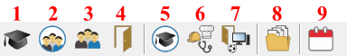
Панель инструментов «Справочники»
-  – «Преподаватели» (см. «Преподаватели»);
-  – «Учебные группы» (см. «Учебные группы»);
-  – «Слушатели» (см. «Слушатели»);
-  – «Аудитории» (см. «Аудитории»);
-  – «Кафедры» (см. «Кафедры»);
-  – «Специальности» (см. «Специальности»);
-  – «Типы аудиторий» (см. «Типы аудиторий»);
- – «Нагрузка» (см. «Нагрузка»);
-  – «Праздничные дни» (см. «Праздничные дни»).

Работа с вложенными окнами
Программа «Экспресс-расписание ИПК» является Windows-приложением, она содержит вложенные окна, в которых располагаются компоненты программы, например, справочники.
Для работы с вложенными окнами имеется пункт меню «Окно», в котором в последних строках перечислены открытые вложенные окна.
Для переключения в другое вложенное окно необходимо:
- выбрать строку с названием нужного окна в пункте меню «Окно»;
- щелкнуть по нужному окну (если оно видно);
- нажать Ctrl+F6.

Для упорядочивания окон в пункте меню «Окно» предусмотрены следующие команды:
- Каскад;
- Расположить горизонтально;
- Расположить вертикально.
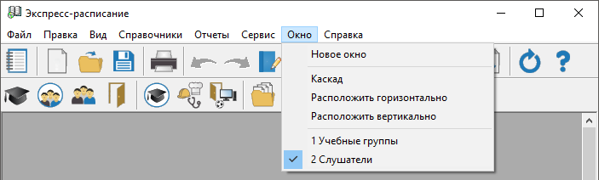Меню «Окно»

Работа с программой

Порядок работы с программой
На этапе изучения программы рекомендуется ознакомиться с демонстрационной базой данных и опробовать на ее примере все этапы работы с программой. Это позволит Вам в дальнейшем лучше адаптировать программу для Вашего учебного заведения, использовать больше возможностей и предвидеть результаты.
После ознакомления с демонстрационной базой данных Вы создаете новую базу данных (см. «Создать новую базу данных») и начинаете с ней работу по тому алгоритму, который указан ниже.
Этапы работы с программой:
- Создание новой базы данных или очистка старой (см. «Работа с базой данных»).
- Ввод параметров расписания (см. «Параметры расписания»);
- Заполнение общих справочников (см. «Заполнение справочников»);
- Заполнение справочника нагрузки (см. «Справочник нагрузки»);
- Установка запретов в планшете занятий (см. «Запретить занятие»);
- Создание расписания (см. «Расписание»);
- Печать расписания и необходимой документации;
- Создание архивных копий базы данных (см. «Работа с базой данных»).

Параметры расписания
Параметры расписания регламентируют работу всех компонентов программы «Экспресс-расписание ИПК».
Чтобы открыть окно параметров:
1 Вариант: выберите пункт меню Сервис → Параметры:
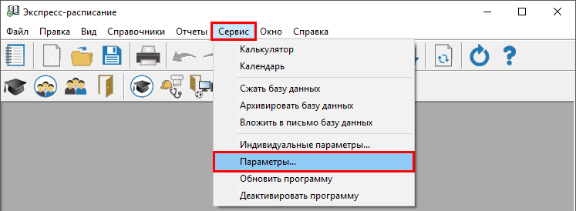
Открытие окна «Параметры…» (1 Вариант)
2 Вариант: выберите пункт меню Вид → Параметры:
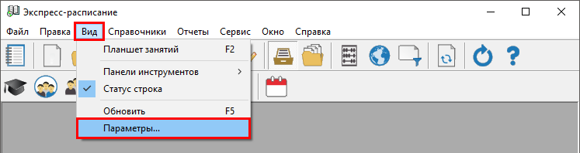
Открытие окна «Параметры…» (2 Вариант)
3 Вариант: щелкните кнопкой мыши по рабочей дате в строке состояния основного окна расписания:
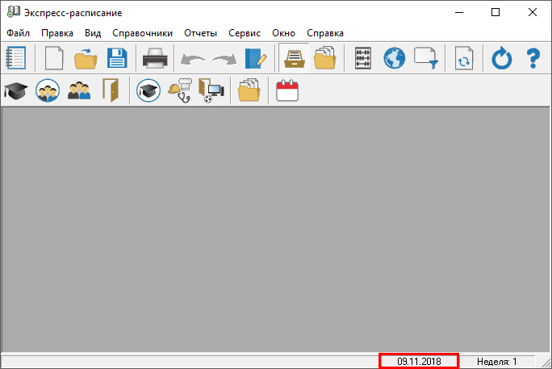
Открытие окна «Параметры…» (3 Вариант)

Вкладка «Общие»
Окно «Параметры», вкладка «Общие»
- Рабочая дата – дата, которая используется по умолчанию, на которую рассчитываются итоги по количеству учебных часов за год (не включая рабочую дату).
Параметры установки рабочей даты:
«Запрашивать рабочую дату при загрузке» – при каждой загрузке программы будет в первую очередь появляться окно параметров, в котором Вы можете установить рабочую дату.
«Следующий рабочий день» – дата при загрузке программы будет установлена на следующий рабочий день (исключая воскресенье, и субботу при 5-ти дневной неделе).
«Текущая дата» – при загрузке программы рабочей датой становится текущая дата (т.е. дата сегодня).
«Устанавливать вручную» – рабочая дата не будет изменяться автоматически – только вручную в окне параметров.
Для изменения даты, нажмите на раскрывающийся список, и установите необходимое значение:
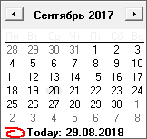
- «Учебный период»: определяет период, для которого будет создаваться основное и текущее расписание. Период является ориентировочным и берется лишь за основу. (Например: при создании проекта расписания). Пользователь имеет возможность изменить этот период перед выполнением соответствующих операций. Рекомендуется в качестве периода установить период семестра.
- «Занятие, час.» – устанавливается, сколько часов длится одно занятие.
- «Максимум» – устанавливается количество ячеек по вертикали в Планшете занятий (позволяет задать максимально возможное количество занятий в день).
- Интерфейс:
«Разрешить использование нулевых пар» – если галочка установлена, разрешено добавление нулевых пар;
«Всегда предлагать выбор аудитории» – если галочка установлена, окно диалога для выбора аудитории появляется каждый раз при назначении или замене занятий, если галочки нет, это окно будет появляться только в случае, если программа не имеет возможности подобрать аудиторию (см. «Назначить/заменить занятие»).

Вкладка «Расписание»
На вкладке представлены параметры расписания, используемые в дальнейшем компонентами программы.
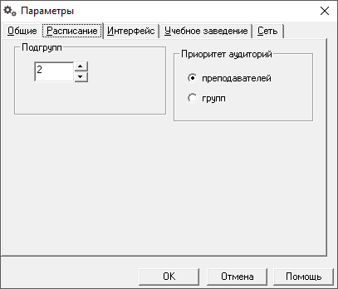
«Подгрупп» – указывается максимально возможное для использования количество подгрупп (максимум – 10).
«Приоритет аудиторий» – указывается, за кем закреплены аудитории (Преподаватель/Группа). При составлении расписания или замене занятий программа будет выбирать аудиторию в первую очередь, подходящую преподавателю, либо группе. Предпочитаемые аудитории выбираются соответственно из справочника преподавателей или группы.

Вкладка «Интерфейс»
На вкладке собраны параметры, отвечающие за ведение диалога программы с пользователем, за отображение данных.
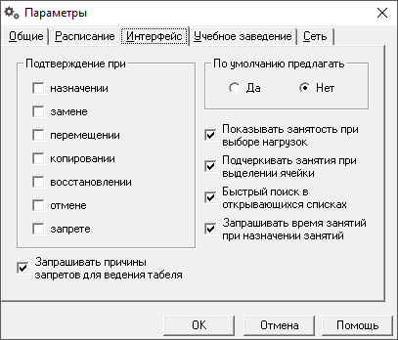
Вкладка «Интерфейс»
«Подтверждение при…» – галочками отмечают те действия пользователя, при выполнении которых компьютер будет задавать вопрос, например, «Назначить занятие?» и два варианта ответа: «Да» и «Нет». При снятии галочек таких вопросов не задается, а действие сразу же выполняется. По умолчанию все галочки будут сняты.
Примечание: любое действие с занятиями можно отменить кнопкой на панели инструментов – «Отменить»

«По умолчанию предлагать» – этот параметр дополняет выше описанный, он устанавливает кнопку, выбираемую по умолчанию. Более удобно здесь установить «Да», но если Вы опасаетесь случайных нажатий, выберите «Нет». После установки программы ответ по умолчанию «Нет».
«Показывать занятость при выборе нагрузок» – для назначения занятия Вы будете выбирать строку в Таблице нагрузок. В то время как Вы будете выбирать нужную строку, программа покажет Вам занятость сопутствующего объекта, указанного в нагрузке. Например, если Вы открыли расписание преподавателя и необходимо назначить ему занятие, то оранжевым цветом будут показана занятость группы, указанной в выбранной таблице нагрузки преподавателя.
«Подчеркивать занятия при выделении ячейки» – при установленной галочке при выделении ячейки будут подчеркиваться занятия той же нагрузки. При снятой галочке они будут подчеркнуты только при щелчке по маркеру ячейки. Подчеркивание одинаковых занятий наглядно показывает, в какие дни назначены такие пары.
«Быстрый поиск в открывающихся списках» – при установленной галочке, если, например, начать набирать в поле со списком фамилию преподавателя, то фамилия автоматически дописывается и выбирается из списка, в то же время открывается соответствующее расписание. При снятой галочке поле со списком работает в стандартном режиме, т. е. необходимо после набора первых букв фамилии нажать клавишу на клавиатуре стрелка вниз для поиска строки в списке, либо пользоваться мышью.
«Запрашивать время занятий при назначении занятий» – наличие галочки приведет к необходимости выбора времени занятий при его назначении.
«Запрашивать причины запретов для ведения табеля» – наличие галочки приведет к необходимости при установке запрета выбирать его причину, например, «Нетрудоспособность (болезнь)», это позволит автоматизировать ведение табеля учебных занятий, с использованием условных обозначений табеля. (Б – болезнь).

Вкладка «Учебное заведение»
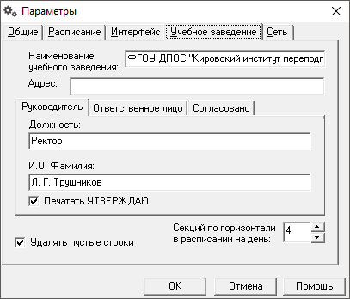
Вкладка «Учебное заведение»
На этой вкладке представлены поля и переключатели, определяющие параметры учебного заведения и печати отчетов:
«Наименование учебного заведения» – вводится наименование учебного заведения.
«Адрес» – указывается адрес учебного заведения.
Руководитель: в одноименные поля вносятся должность, фамилия и инициалы («Должность», «И.О.Фамилия») руководителя учебного заведения. Установленная галочка «Печатать УТВЕРЖДАЮ» разрешает печать грифа «Утверждаю».
Ответственное лицо: в одноименные поля вносятся должность, фамилия и инициалы («Должность», «И.О.Фамилия») лица, ответственного за составление расписания. Установленная галочка «Печать подписи ответственного лица» разрешает печать в документах должности и фамилии ответственного лица.
Согласовано: в одноименные поля вносятся должность, фамилия и инициалы («Должность», «И.О.Фамилия») лица, с которым было согласовано расписание. Установленная галочка «Печать Согласовано» разрешает печать в документах должности и фамилии ответственного лица.
«Удалять пустые строки» – удаляются строки на 0-е и последние пары (больше 4), в которых не стоят занятия в расписании дня, чтобы сделать распечатку компактнее по вертикали.
«Секций по горизонтали в расписании на день» – по умолчанию 4, что оптимально для 2-х подгрупп и листа формата А4. При большем количестве подгрупп можно уменьшать это значение.

Вкладка «Сеть»
В однопользовательской версии программы на вкладке «Сеть» в окне «Параметры» устанавливаются настройки для автообновления программы. В полях «Логин» и «Пароль» необходимо указать Ваш логин и пароль от сайта Программного центра.
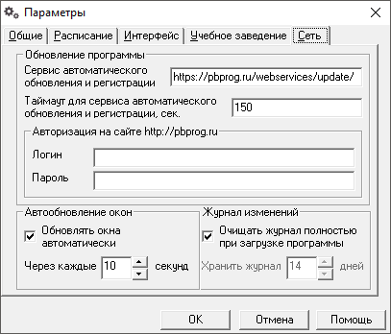
Вкладка «Сеть»
На этой вкладке представлены поля определяющие параметры работы программы в сети:
- «Обновлять окна автоматически» – установленная галочка переводит обновление окон в автоматический режим. Ниже можно выбрать период обновления.
- «Очищать журнал полностью при загрузке программы» – установленная галочка обозначает, что при каждом запуске программы Журнал изменений будет очищаться (по умолчанию галочка установлена). Если требуется хранить Журнал изменений: снимите галочку и установите период хранения журнала.

Справочники и порядок их заполнения
Справочники содержат информацию об однородных объектах, используемых программой «Экспресс-расписание». Для правильной работы программы необходимо полно и тщательно заполнить все имеющиеся справочники.
Чтобы открыть любой справочник:
1 вариант: откройте меню «Справочники», выберите нужный справочник;
2 вариант: нажмите кнопку – «Справочники» или откройте пункт меню: Вид → Панели инструментов → Справочники, появится панель инструментов «Справочники»: , в которой можно выбрать нужный справочник.
Справочники рекомендуется заполнять в следующей последовательности:
- Кафедры;
- Укрупненные специальности;
- Специальности;
- Образовательные услуги;
- Типы аудиторий;
- Аудитории;
- Статусы преподавателей;
- Должности по штатному расписанию;
- Уровни образования;
- Преподаватели;
- Типы групп;
- Виды обучения;
- Учебные группы;
- Слушатели;
- Дисциплины;
- Тематические планы
- Темы занятий
- Праздничные дни;
- Время занятий;
- Причины запретов;
- Типы занятий;
- Нагрузка.
- Пользователи.
Основное правило этой последовательности таково: сначала заполняются те справочники, информация которых используется при заполнении других справочников, поэтому, сначала заполняются справочники, содержащие группы элементов: кафедры, специальности, типы аудиторий, затем наиболее простые справочники: аудитории, преподаватели, группы. Порядок последних справочников определяется тем, что аудитории необходимы для заполнения и справочника преподавателей, и групп, а преподаватели являются методистами у учебных групп, поэтому преподавателей вводят раньше.
Справочник праздничных дней можно заполнить в любое время, но обязательно до ввода нагрузки (чтобы правильно рассчитать количество занятий на неделю). Справочник причин запретов можно заполнять до установки запретов, а справочник времени занятий – до распечатки отчетов.
Справочник «Слушатели» можно заполнять в последнюю очередь, так как данные этого справочника не используются при составлении расписания. Перед его заполнением необходимо заполнить следующие справочники:
- Профессии слушателей;
- Группы должностей;
- Должности слушателей;
- Категории слушателей;
- Виды слушателей;
- Органы власти;
- Отрасль;
- Типа организаций;
- Учреждения и организации;
- Районы (города);

Работа со справочниками
Данный раздел содержит сведения о том, как выполнить действия с элементами любого справочника. Здесь рассматривается, как добавить, изменить, скопировать, удалить строку справочника.
Все действия со справочниками выполняются с помощью:
- панели инструментов окна справочника ;
- клавиш и комбинаций клавиш на клавиатуре;
- меню «Действия»;
- контекстного меню (открывается правой кнопкой мыши).

Добавить строку:
- выполните одно из следующих действий:
- нажмите кнопку  – «Новая строка»;
- нажмите на клавиатуре клавишу Insert;
- откроется окно диалога, в котором необходимо заполнить все имеющиеся поля:
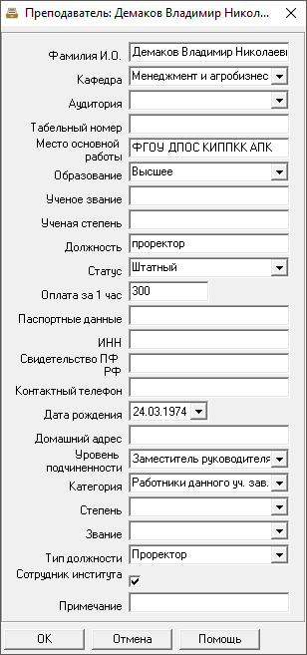
Пример добавления строки
В данном окне могут быть поля следующих типов:
- – текстовое поле: в это поле необходимо ввести текст или число с клавиатуры, щелкните внутрь поля и введите текст;
- – поле со списком: содержимое этого поля выбирается из списка. Для открытия списка необходимо нажать кнопку: , в раскрывшемся списке щелкнуть по нужной строке;
- – дата: может быть введена с помощью цифр на клавиатуре, либо выбрана из календаря. Для открытия календаря щелкните по кнопке , в открывшемся календаре выберите нужную дату;
- – галочка. Установленная галочка – это «Да» или «Истина», отсутствие галочки – «Нет» или «Ложь».
- Для сохранения результатов нажмите «OК».
Примечание 1: Если Вы отказываетесь от добавления строки – закройте окно или щелкните по кнопке «Отмена», на вопрос «Сохранить изменения?» выберите ответ: «Нет».
Примечание 2: если Вы не заполните реквизиты в окне, которые являются обязательными, программа сообщит Вам об этом и не позволит добавить строку без этих реквизитов.
Примечание 3: если Вы пытаетесь добавить строку, а содержимое ключевого реквизита совпадает с содержимым уже имеющейся строки, то программа не позволит сохранить новую строку. Например, пытаетесь добавить преподавателя с такой же фамилией, именем и отчеством.

Изменить строку:
- выделите нужную строку с помощью щелчка мыши или с помощью клавиатуры (клавиш со стрелками);
- выполните одно из следующих действий:
- дважды щелкните по нужной строке;
- нажмите Enter на клавиатуре;
- нажмите кнопку  – «Изменить (открыть)»;
- в появившемся окне измените нужные поля;
- щелкните «OК» для сохранения изменений или «Отмена» для того, чтобы оставить строку без изменений.

Скопировать строку:
- выделите строку, которую необходимо скопировать с помощью щелчка мыши или с помощью клавиш на клавиатуре;
- выполните одно из следующих действий:
- щелкните по кнопке  – «Копировать строку»;
- на клавиатуре нажмите клавишу F9;
- в появившемся окне проверьте и измените данные;
- нажмите «OК» для сохранения новой строки или «Отмена» для того, чтобы отказаться от добавления новой строки.

Удалить строку:
- выделите строку, которую необходимо удалить, с помощью мыши или с помощью клавиатуры;
- выполните одно из следующих действий:
- нажмите кнопку  – «Удалить строку»;
- на клавиатуре нажмите Delete,
- нажмите «Да».
Примечание 1: если Вы отказываетесь от удаления строки, выберите «Нет».
Примечание 2: если Вы пытаетесь удалить строку, содержимое которой используется в других справочниках, то программа не позволит вам этого сделать. Вы можете только изменить ее содержимое.
Примечание 3. можно удалить сразу несколько строк, для этого сначала необходимо выделить нужные строки (см. «Выделение строк в таблицах»).

Внимание: отмена последних действий при работе со справочниками не предусмотрена. Будьте осторожны при удалении строк. Вернуть их невозможно. Можно только создать заново.
В справочниках можно выделять некоторые строки, например, для вывода их на печать (см. «Выделение строк в таблицах»).
Имеется возможность сортировать справочник по содержимому любого столбца (см. «Сортировка таблиц»), щелкая мышью по заголовкам столбцов.

Выделение строк в таблицах
Таблицы в программе используются для отображения содержимого справочников и отчетов (также аналогичная таблица используется для отображения нагрузки в окне «Планшет занятий»).
Некоторые операции в списках можно выполнять сразу с несколькими строками, например, удаление, печать. Для этого нужные строки необходимо выделить.
Выделить одну строку:
1 вариант: выберите строку с помощью мыши;
2 вариант: с помощью клавиш-стрелок на клавиатуре выберите нужную строку.
Выделенная строка будет обозначена более интенсивным цветом, чем другие.

Выделить несколько последовательных строк:
1 вариант: щелкните мышью по первой необходимой строке, удерживая Shift, щелкните по последней строке;
2 вариант: выберите первую нужную строку, удерживая Shift, нажимайте клавиши-стрелки на клавиатуре.

Выделить несколько непоследовательных строк:
1 вариант: щелкните мышью по первой необходимой строке, удерживая Ctrl, щелкайте по другим необходимым строкам;
2 вариант: выберите первую нужную строку, удерживая Ctrl, клавишами-стрелками вверх или вниз выберите следующую строку и нажмите Пробел и так далее.
Примечание: не все таблицы поддерживают выделение нескольких строк, а только те, в которых предусмотрены групповые операции.

Сортировка таблиц
Для сортировки таблицы по какому-либо столбцу необходимо щелкнуть по заголовку этого столбца. Повторный щелчок сортирует таблицу по данному столбцу, но в обратном порядке.
Например, чтобы сортировать список преподавателей по фамилиям, щелкните по заголовку столбца «Фамилия И.О.»
Сортировать можно таблицы отчетов, справочников, а также таблицу нагрузки в окне Планшет занятий.
Таблицы некоторых отчетов при их формировании уже отсортированы соответствующим образом, возможно даже по содержимому нескольких столбцов. Например, анализ нагрузки – в порядке убывания нагрузки.

Печать таблиц
Для печати таблицы:
- установите курсор в нужную таблицу (если в текущем окне несколько таблиц);
- если необходимо печатать не все строки таблицы, выделите нужные (см. «Выделение строк в таблицах»);
- нажмите кнопку – «Печать» или выберите пункт меню: Файл → Печать, или комбинацию клавиш Ctrl+P;
- выберите «Да»;
- в большинстве отчетов далее открывается окно для выбора столбцов, которые необходимо включить в печатную форму. Поставьте галочки напротив нужных столбцов, нажмите «OК».
Выбор позволяет из одного отчета получить несколько разных печатных документов.
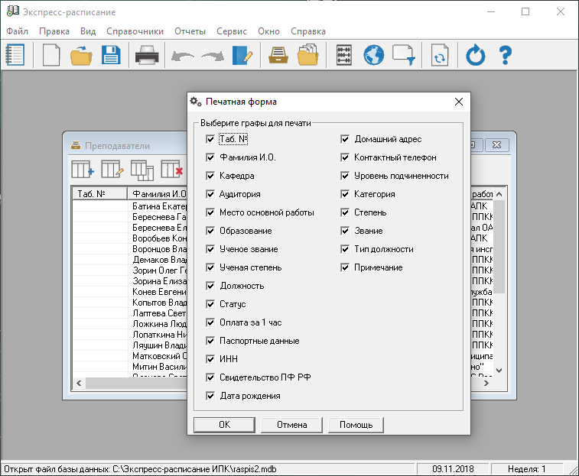
Далее открывается программа Microsoft Excel, в которой автоматически открывается нужный шаблон и формируется печатная форма.
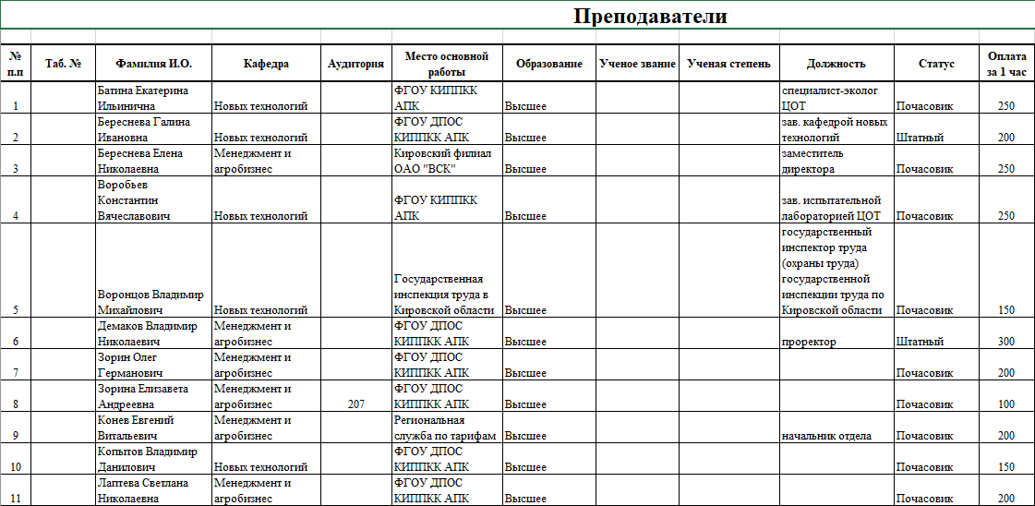
По завершении процесса на экран выводится сообщение «Печатная форма выполнена и сохранена в файле (имя файла)», нажмите «OК» и активным станет окно программы Microsoft Excel, в котором Вы можете редактировать рабочую книгу и распечатать на бумаге, нажав (в окне Excel) кнопку – «Печать».
По завершении печати сформированный отчет автоматически сохраняется в программе MS Excel. Сохраненные файлы располагаются в папке Документы, находящейся в папке программы. Тип всех файлов – рабочая книга MS Excel (расширение файла *.xls).
Имена файлов разным типам отчетов присваиваются разные, но предопределенные, их можно изменить, только пересохранив отчет вручную. В составе некоторых имен файлов, например, в расписании на день указывается также и дата. Если один и тот же отчет (за одну и ту же дату) был сформирован дважды (или более), то каждая копия сохраняется в своем файле, для этого после названия файла в скобках подставляется цифра.
Например: Расписание на день 01.02.2018 (1).xls.

Работа с шаблонами
При формировании печатных форм используются шаблоны, которые находятся в папке Шаблоны, находящейся в папке программы. Пользователь может менять формы шаблонов по своему усмотрению – тогда и печатные формы будут выглядеть точно так же. Однако при внесении изменений в шаблоны нельзя забывать, что программа «Экспресс-расписание ИПК» при выведении информации в таблицу Excel ориентируется на ячейки с определенными адресами, поэтому структура шаблона должна оставаться неизменной, а можно менять только формат ячеек.
Для редактирования шаблона откройте С:/Экспресс–расписание ИПК/Шаблоны, выберите нужный шаблон и щелкните по нему правой кнопкой мыши, выберите пункт «Открыть».
После редактирования сохраните шаблон, проверьте печать отчета.
Если шаблон по каким-либо причинам отсутствует, то печать может быть выполнена без шаблона, но тогда необходимых элементов оформления в таблице Excel не будет (может и не быть некоторого постоянного текста, если он должен находиться в шаблоне).

Импорт данных
В программе есть возможность автоматического импорта информации в справочники:
- из таблиц Microsoft Excel (формат *.xls);
- из файлов Microsoft Word (формат *.doc);
- из текстового файла (формат *.tхt);
- из файлов с разделителями (формат *.csv);
- из файлов Microsoft Access (формат *.mdb).

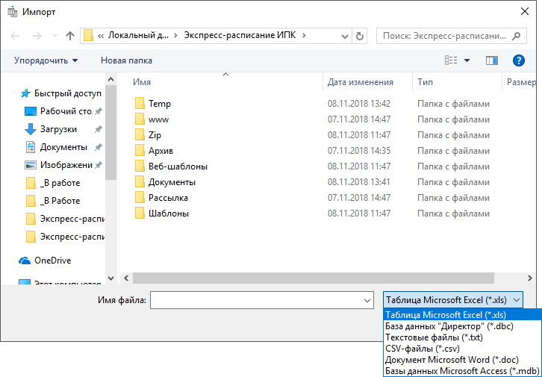
Окно «Импорт»
При импорте всей информации необходимо соблюдать последовательность заполнения справочников, в основе которой лежит правило «от простого к сложному». Сначала заполняйте наиболее простые справочники, а затем те, которые ссылаются на предыдущие.

Импорт из файлов Microsoft Excel
При импорте из таблицы формата MS Excel программа ищет названия столбцов справочника, которые должны обязательно содержаться в таблице Excel. Импорт данных начинается со следующей строки после строки заголовков столбца (заголовки должны располагаться на одной строке). Названия столбцов должны быть теми же, что и при распечатке содержимого справочников. Другими словами, если распечатать все справочники, удалить в них всю информацию, то затем ее можно в полном объеме импортировать из распечатанных ранее документов, не поправляя ничего в таблицах MS Excel.
Для импорта выполните следующее:
- откройте нужный справочник;
- нажмите кнопку  – «Импорт»:
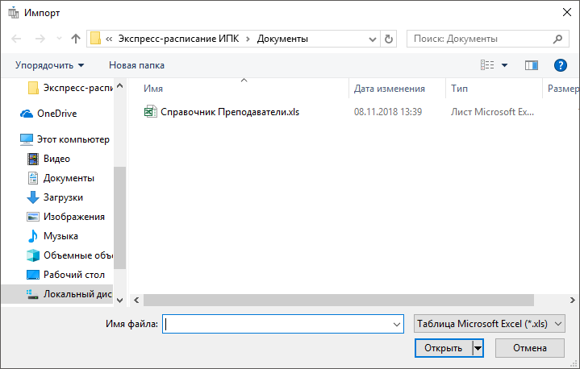Окно «Импорт»
- выберите тип файлов Таблица Microsoft (*.xls);
- выберите файл формата Excel;
- нажмите кнопку «Открыть»:
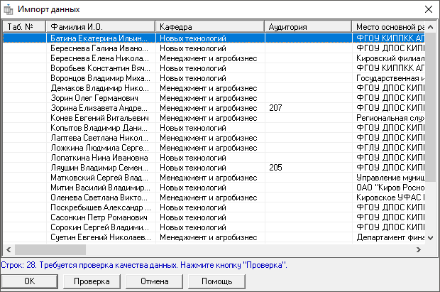
Окно «Импорт данных»
В появившемся окне диалога проверьте, насколько полно информация была взята из файла. Здесь же указано количество найденных строк.
Нажмите кнопку «Проверка», для исключения неуникальных или пустых строчек.
Нажмите «OК» – информация будет записана в справочник.

Импорт из файлов Microsoft Word (формата *.doc)
При импорте из документа формата MS Word программа ищет названия столбцов справочника, которые должны обязательно содержаться в первой строке первой таблицы документа. Остальные данные также должны располагаться в таблице. Импорт данных начинается со следующей строки после строки заголовков. Названия столбцов должны быть теми же, что и в справочнике.
Для импорта выполните следующее:
- откройте нужный справочник;
- нажмите кнопку – «Импорт»;
- выберите тип файлов Microsoft Word (*.doc);
- выберите файл формата Word;
- нажмите кнопку «Открыть»;
- в появившемся окне диалога проверьте, насколько полно информация была взята из файла. Здесь же указано количество найденных строк;
- нажмите кнопку «Проверка», для исключения неуникальных или пустых строчек;
- нажмите «OК» – информация будет записана в справочник.

Импорт из текстового файла формата *.tхt
При импорте из текстового файла (формат *.tхt) можно заполнить только один столбец справочника. Первой строкой в текстовом файле должна быть строка с названием этого столбца.
Например, в справочнике преподавателей таковым является столбец «Фамилия И. О.».
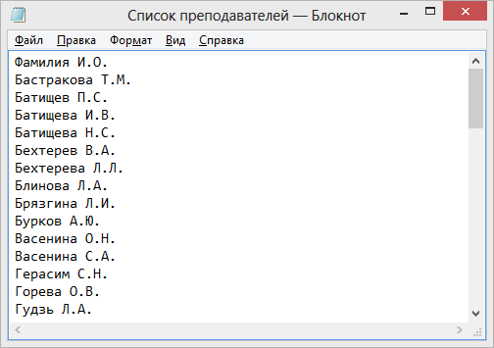
Пример текстового файла (формат *.tхt)
Для импорта выполните следующее:
- откройте нужный справочник;
- нажмите кнопку – «Импорт»;
- выберите тип файлов Текстовые файлы (*.txt);
- выберите файл формата *.tхt и нажмите кнопку «Открыть»;
- в появившемся окне диалога проверьте, насколько полно информация была взята из файла. Здесь же указано количество найденных строк;
- нажмите кнопку «Проверка», для исключения неуникальных или пустых строчек;
- нажмите «OК» – информация будет записана в справочник.

Импорт из файлов формата *.csv
При импорте из файла с разделителями (формат *.сsv) программа ищет названия столбца справочника, которые должны обязательно содержаться в первой строке документа, перечисленные через запятую. Данные должны содержаться в остальных строках, в том же порядке, что и в заголовке. В двойных кавычках могут быть разделители, но это будет один элемент данных. Названия столбца должны быть теми же, что и в справочнике.
Для импорта выполните следующее:
- откройте нужный справочник;
- нажмите кнопку – «Импорт»;
- выберите тип файлов CSV-файлы (*.csv);
- выберите файл формата *.csv и нажмите кнопку «Открыть»;
- в появившемся окне диалога проверьте, насколько полно информация была взята из файла. Здесь же указано количество найденных строк;
- нажмите кнопку «Проверка», для исключения неуникальных или пустых строчек;
- нажмите «OК» – информация будет записана в справочник.

Импорт из файлов Microsoft Access (формата *.mdb)
Импорт из документа формата *.mdb может производиться при переходе на новый учебный год. Данные о преподавателях, студентах и т.д. будет легче ввести из старой базы данных, чем заново заполнять вручную.
Для импорта выполните следующее:
- откройте нужный справочник;
- нажмите кнопку – «Импорт»;
- выберите тип файлов Базы данных Microsoft Access (*.mdb);
- выберите файл Microsoft Access (формата *.mdb) и нажмите кнопку «Открыть»;
- в появившемся окне диалога проверьте, насколько полно информация была взята из файла. Здесь же указано количество найденных строк;
- нажмите кнопку «Проверка», для исключения неуникальных или пустых строчек;
- нажмите «OК» – информация будет записана в справочник.

Заполнение справочников

Справочник «Кафедры»
В справочнике перечисляются кафедры учебного заведения. Справочник служит для группировки преподавателей.
Справочник открывается:
1 вариант: в меню: Справочники → Преподаватели → Кафедры;
2 вариант: нажмите кнопку – «Кафедры» на панели инструментов.
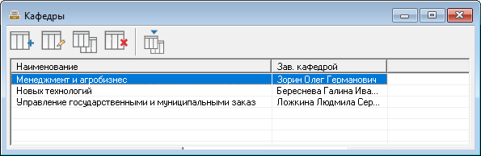
Окно «Кафедры»

Справочник содержит следующие столбцы:
- «Наименование» – укажите наименование кафедры (максимум 50 символов, обязательное поле).
- «Зав. Кафедрой» – из списка выберите заведующего кафедрой преподавателя.

Справочник «Укрупненные специальности»
В справочнике указываются укрупненные группы специальностей, имеющиеся в учебном заведении.
Справочник открывается в меню Справочники → Учебные группы → Укрупненные специальности;
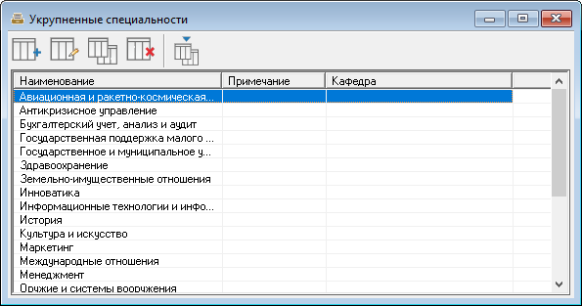
Окно справочника «Укрупненные специальности»
Справочник содержит следующие столбцы:
- «Наименование» – укажите полное название специальности (обязательное поле, 250 символов);
- «Примечание» – укажите дополнительную информацию;
- «Кафедра» – выберите из списка.

Справочник «Специальности»
В справочнике указываются специальности, имеющиеся в учебном заведении.
Справочник открывается:
1 вариант: в меню Справочники → Учебные группы → Специальности;
2 вариант: нажмите кнопку  – «Специальности» на панели инструментов.
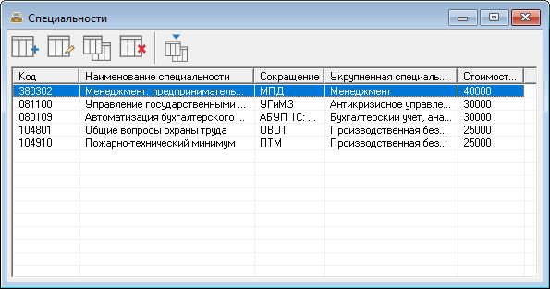
Справочник «Специальности»
Справочник содержит следующие столбцы:
- «Код» – укажите код специальности по табелю (максимум 6 символов);
- «Наименование» – укажите полное название специальности (до 250 символов);
- «Сокращение» – укажите несколько символов, которые будут идентифицировать специальность;
- «Укрупненная специальность» – выберите из списка (необходима для формирования отчетов);
- «Стоимость обучения» – укажите стоимость обучения.

Справочник «Образовательные услуги»
В справочнике указываются образовательные услуги, оказываемые институтом.
Справочник открывается в меню Справочники → Образовательные услуги.
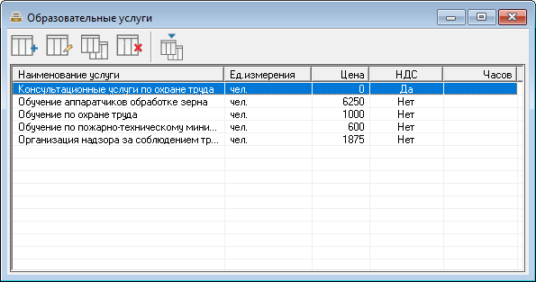
Справочник «Образовательные услуги»
Справочник содержит следующие столбцы:
- «Наименование услуги» – укажите полное наименование услуги;
- «Ед. измерения» – укажите единицу измерения предоставляемой услуги;
- «Цена» – укажите стоимость предоставления услуги;
- «НДС» – установите галочку, если цена указана с НДС;
- «Количество часов» – укажите количество часов предоставляемой услуги.

Справочник «Типы аудиторий»
Для каждого занятия может подходить несколько аудиторий нужного типа, например, занятие по экономике можно провести в любой аудитории общего пользования. Поэтому в программе аудитории объедены по типам. При составлении расписания для большей вариативности рекомендуется указывать тип аудитории, нежели ее конкретный номер. Это облегчит процесс составления расписания. Конкретный номер аудитории может быть выбран пользователем из числа аудиторий нужного типа.
Справочник открывается:
1 вариант: в меню Справочники → Аудитории → Типы аудиторий;
2 вариант: нажмите кнопку – «Типы аудиторий» на панели инструментов.
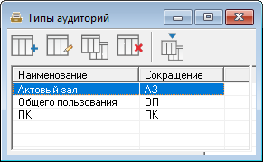
Справочник «Типы аудиторий»
Справочник содержит следующие столбцы:
- «Наименование» – укажите наименование типа аудиторий (максимум 20 символов).
- «Сокращение» – укажите сокращенное название аудиторий (максимум 2 символа, обязательное поле).

Справочник «Аудитории»
Справочник содержит перечень аудиторий, имеющихся в учебном заведении. Количество аудиторий соответствует тому резерву, который может быть использован при составлении расписания. Если в аудитории одновременно проводится несколько занятий, то аудитория должна быть представлена в справочнике несколькими строками, в которых тип аудиторий должен быть одинаковый. Например, актовый зал: АЗ1, АЗ2.
Справочник открывается:
1 вариант: в меню: Справочники → Аудитории → Аудитории;
2 вариант: нажмите кнопку – «Аудитории» на панели инструментов.
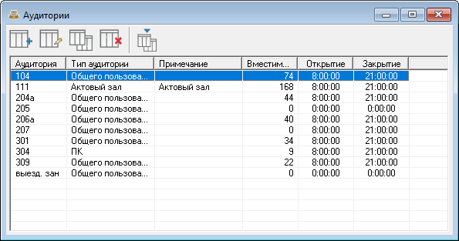
Справочник «Аудитории»
Справочник содержит следующие столбцы:
- «Аудитория» – укажите номер аудитории (кабинета), (максимум 10 символов, обязательное поле).
- «Тип аудитории» – выберите тип аудитории из справочника «Типы аудиторий».
- «Примечание» – укажите дополнительную информацию, можно указывать наименование учебного кабинета (максимум 20 символов).
- «Вместимость, человек» – укажите максимально возможное количество слушателей (максимум 4 символа).
- «Время открытия», «Время закрытия» – укажите время открытия и окончания работы кабинета.

Справочник «Статусы преподавателей»
В учебном заведении, особенно в таком как ИПК очень часто бывают внештатные специалисты, которые проводят специализированные занятия. Для отчетности необходимо разделять штатных и внештатных (совместителей, почасовиков) преподавателей.
Справочник открывается в меню: Справочники → Преподаватели → Статусы преподавателей;
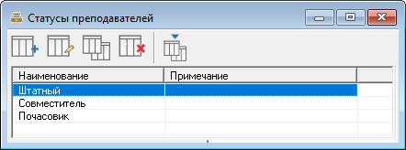
Справочник «Статусы преподавателей»
Справочник содержит следующие столбцы:
- «Наименование» – укажите статус преподавателя в учебном заведении.
- «Примечание» – внесите дополнительную информацию.

Справочник «Должности по штатному расписанию»
В данном справочнике указывается перечень должностей.
Справочник открывается в меню: Справочники → Преподаватели → Должности по штатному расписанию;
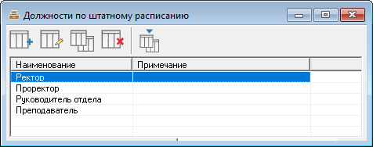
Справочник «Должности по штатному расписанию»
Справочник содержит следующие столбцы:
- «Наименование» – укажите наименование должности.
- «Примечание» – внесите дополнительную информацию.

Справочник «Уровни образования»
Данный справочник используется для заполнения справочников преподаватели и слушатели.
Справочник открывается в меню: Справочники → Преподаватели → Уровни образования;
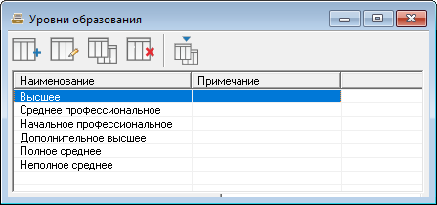
Справочник «Уровни образования»
Справочник содержит следующие столбцы:
- «Наименование» – укажите наименование уровня образования.
- «Примечание» – внесите дополнительную информацию.

Справочник «Преподаватели»
В этом справочнике содержится список преподавателей, работающих в учебном заведении, совместителей и почасовиков.
Справочник открывается:
1 вариант: в меню: Справочники → Преподаватели → Преподаватели;
2 вариант: нажмите кнопку – «Преподаватели» на панели инструментов.
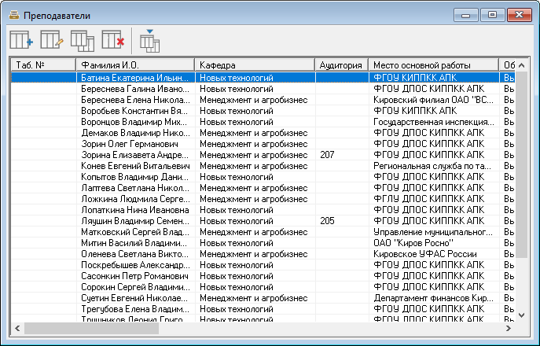
Справочник «Преподаватели»
Справочник содержит следующие столбцы:
- «Фамилия И.О.» – укажите полное ФИО преподавателя (максимум 30 символов, обязательное поле, уникальное поле).
- «Кафедра» – выберите кафедру, на которой работает преподаватель, из списка кафедр, указанных в одноименном справочнике.
- «Аудитория» – выберите предпочитаемую преподавателем аудиторию (обязательная аудитория указывается в справочнике нагрузки). Предпочитаемая аудитория автоматически выбирается программой, если она подходит для данного занятия по типу и свободна.
- «Табельный номер» – укажите табельный номер преподавателя (максимум 10 символов, необязательное поле)
- «Место основной работы» – укажите место работы преподавателя по трудовой книжке.
- «Образование» – выберите уровень образования из раскрывающегося списка.
- «Ученое звание» – укажите ученое звание преподавателя.
- «Ученая степень» – укажите ученую степень преподавателя.
- «Должность» – укажите должность, занимаемую преподавателем в учебном заведении.
- «Статус» – выберите статус преподавателя из раскрывающегося списка. (Можно изменить или добавить дополнительные статусы для этого нужно открыть: Справочники → Преподаватели → Статусы преподавателей)
- «Оплата за 1 час» – укажите стоимость одного академического часа для данного преподавателя в рублях (числовое поле).
- «Примечание» – укажите дополнительную информация. Поле можно оставлять пустым (максимум 50 символов).

Для автоматического заполнения договоров с преподавателями необходимо заполнить следующие поля:
- «Паспортные данные» – укажите серию, номер паспорта, кем и когда выдан.
- «ИНН» – укажите ИНН преподавателя (текстовое поле).
- «Свидетельство ПФ РФ» – укажите номер пенсионного свидетельства.
- «Контактный телефон» – укажите номер телефона, по которому можно связаться с преподавателем.
- «Дата рождения» – внесите дату рождения преподавателя.
- «Домашний адрес» – внесите домашний адрес.
Для формирования статистических отчетов по преподавателям необходимо заполнить следующие реквизиты:
- «Уровень подчиненности» – выберите из списка.
- «Категория» – выберите категорию преподавателя из списка.
- «Степень, звание» – выберите ученую степень и звание преподавателя.
- «Тип должности» – выберите тип должности. Это необходимо для формирования отчета о руководстве образовательного учреждения и руководителей подразделений и преподавателях.

Справочник «Типы групп»
В справочнике указывается тип группы. Группы могут быть классифицированы по различным признакам, например, по источнику финансирования. В программе имеется отчет о выполнении нагрузки в разрезе типов групп.
Справочник открывается в меню: Справочники → Учебные группы → Типы групп.
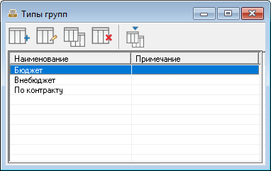
Справочник «Типы групп»
Справочник содержит следующие столбцы:
- «Наименование» – укажите тип группы (максимум 50 символов, обязательное поле).
- «Примечание» – внесите дополнительную информацию (максимум 150 символов).

Справочник «Виды обучения»
Содержащиеся в справочнике виды обучения используются в справочнике групп.
Справочник открывается в меню: Справочники → Учебные группы → Виды обучения.
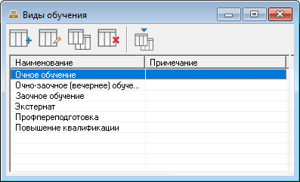
Справочник «Виды обучения»
Справочник содержит следующие столбцы:
- «Наименование» – укажите виды обучения (максимум 50 символов, обязательное поле).
- «Примечание» – внесите дополнительную информацию (максимум 150 символов).

Справочник «Учебные группы»
Справочник содержит список учебных групп, охваченных учебным процессом, а также тех групп кто уже прошел обучение.

Справочник открывается:
1 вариант: в меню: Справочники → Учебные группы → Учебные группы;
2 вариант: нажмите кнопку – «Учебные группы» на панели инструментов.
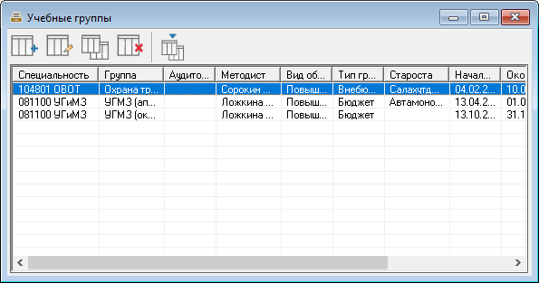
Справочник «Учебные группы»
Справочник содержит следующие столбцы:
- «Специальность» – выберите специальность из списка.
- «Группа» – укажите сокращенное название группы.
- «Аудитория» – выберите аудиторию, предпочитаемую группой.
- «Методист» – выберите методиста для группы из справочника Преподавателей.
- «Вид обучения» – выберите вид обучения из справочника Виды обучения.
- «Тип группы» – выберите тип группы из справочника Типы групп.
- «Староста» – выберите старосту учебной группы из справочника Слушатели.
- «Начало обучение», «Окончание обучения» – установите период обучения группы.
- «Город» – укажите город, в котором слушателям будут выданы свидетельства.
- «Всего часов» – впишите количество часов по учебной программе.
- «Номер протокола» – укажите номер протокола заседания аттестационной комиссии, в дальнейшем он используется при выводе на печать удостоверений.
- «Примечание» – укажите любую дополнительную информацию. Поле можно оставить незаполненным (максимум 50 символов).

Справочник «Профессии слушателей»
Данный справочник необходим для автоматизированного заполнения справочника слушателей. В нем содержится информация о профессиях слушателей.
Справочник открывается в меню: Справочники → Учебные группы → Профессии слушателей;
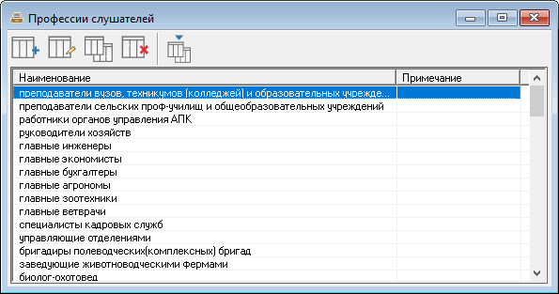
Справочник «Профессии слушателей»
Справочник содержит следующие столбцы:
- «Наименование» – укажите профессию слушателя.
- «Примечание» – внесите дополнительную информацию.

Справочник «Группы должностей»
Данный справочник содержит информацию о группах должностей слушателей.
Справочник открывается в меню: Справочники → Учебные группы → Группы должностей;
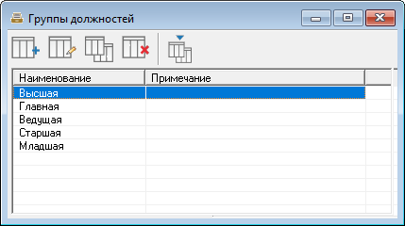
Справочник «Группы должностей»
Справочник содержит следующие столбцы:
- «Наименование» – укажите группу должностей.
- «Примечание» – внесите дополнительную информацию.

Справочник «Должности слушателей»
Данный справочник необходим для автоматизированного заполнения справочника слушателей, в нем содержится информация о должностях слушателей. Данная информация необходима для печати удостоверений, выдаваемых слушателям.
Справочник открывается в меню: Справочники → Учебные группы → Должности слушателей;
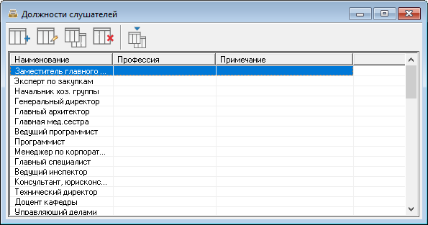
Справочник «Должности слушателей»
Справочник содержит графы:
- «Наименование» – укажите должность слушателя.
- «Профессия» – выберите профессию слушателя.
- «Примечание» – укажите дополнительную информацию.

Справочник «Категории слушателей»
Данный справочник содержит информацию о категориях слушателей.
Справочник открывается в меню: Справочники → Учебные группы → Категории слушателей;
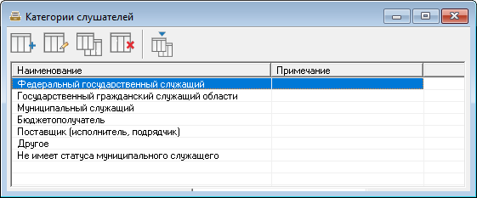
Справочник «Категории слушателей»
Справочник содержит следующие столбцы:
- «Наименование» – укажите наименование категории.
- «Примечание» – внесите дополнительную информацию.

Справочник «Виды слушателей»
Данный справочник содержит информацию о видах слушателей.
Справочник открывается в меню: Справочники → Учебные группы → Виды слушателей;
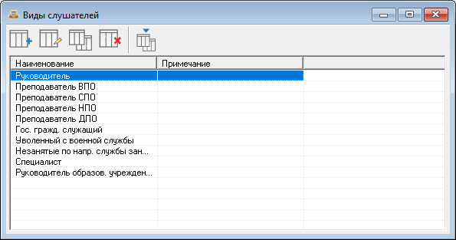
Справочник «Виды слушателей»
Справочник содержит следующие столбцы:
- «Наименование» – укажите вид слушателя.
- «Примечание» – внесите дополнительную информацию.

Справочник «Органы власти»
Данный справочник содержит информацию об органах власти.
Справочник открывается в меню: Справочники → Учебные группы → Органы власти;
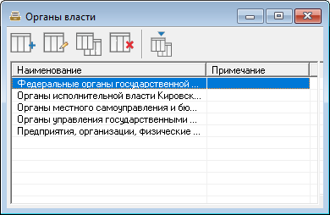
Справочник «Органы власти»
Справочник содержит следующие столбцы:
- «Наименование» – укажите наименование органа власти.
- «Примечание» – внесите дополнительную информацию.

Справочник «Отрасли»
Данный справочник содержит информацию об отраслях.
Справочник открывается в меню: Справочники → Учебные группы → Отрасли;
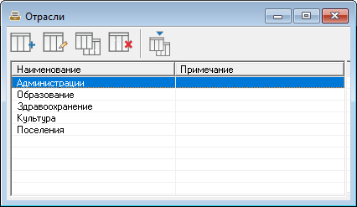
Справочник «Отрасль»
Справочник содержит следующие столбцы:
- «Наименование» – укажите наименование отрасли.
- «Примечание» – внесите дополнительную информацию.

Справочник «Типы организаций»
Данный справочник содержит информацию о типах организаций.
Справочник открывается в меню: Справочники → Учебные группы → Типы организаций;
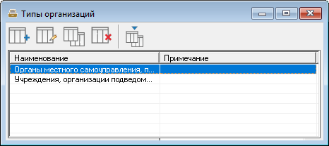
Справочник «Типы организаций»
Справочник содержит следующие столбцы:
- «Наименование» – укажите тип организаций.
- «Примечание» – внесите дополнительную информацию.

Справочник «Учреждение и организации»
Данный справочник содержит информацию об организациях.
Справочник открывается в меню: Справочники → Учебные группы → Учреждение и организации;
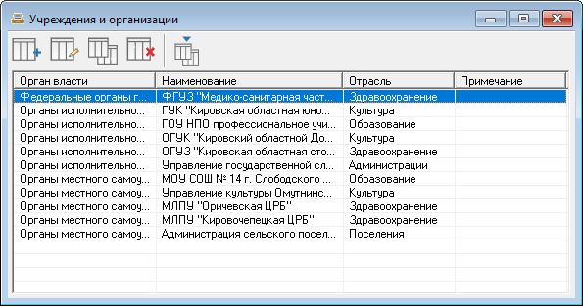
Справочник «Учреждение и организации»
Справочник содержит следующие столбцы:
- «Орган власти» – выберите из списка орган власти, к которому относится организация.
- «Наименование» – укажите наименование организации.
- «Отрасль» – выберите из списка отрасль.
- «Примечание» – внесите дополнительную информацию.

Справочник «Районы (города)»
Данный справочник содержит информацию о районах и городах.
Справочник открывается в меню: Справочники → Учебные группы → Районы (города);
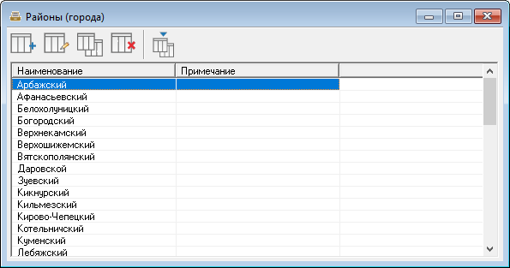
Справочник «Районы (города)»
Справочник содержит следующие столбцы:
- «Наименование» – укажите районы или города.
- «Примечание» – внесите дополнительную информацию.

Справочник «Слушатели»
Справочник содержит сведения о слушателях проходящих обучение в учебном заведении.
Также возможно ведение общей базы данных по всем слушателям, прошедшим обучение в ИПК (для этого необходимо, чтобы программа работала с одной и той же базой данных на протяжении всего срока ее использования).
Справочник открывается:
Справочник открывается:
1 вариант: в меню: Справочники → Учебные группы → Слушатели;
2 вариант: нажмите кнопку – «Слушатели» на панели инструментов.
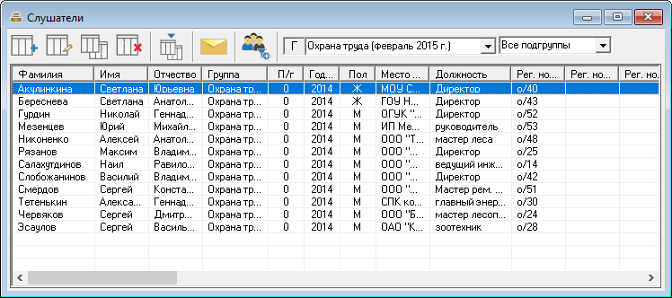
Справочник «Слушатели»
Часто так бывает, что в стенах одного учебного заведения располагается несколько отделов, которые заполняют отличную друг от друга информацию о слушателях.
При добавлении нового слушателя имеется кнопка «Настроить», которая позволяет выбирать те реквизиты, которые необходимо заполнять.
При нажатии на эту кнопку появляется окно настроек:
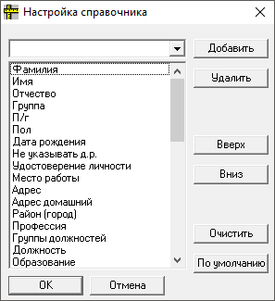
Настройки справочника

Реквизиты можно не только убирать и добавлять, но и перемещать «вверх-вниз» по списку.
При нажатии на кнопку «Очистить» будут убраны все реквизиты, а при нажатии на кнопку «По умолчанию» вернутся все поля для реквизитов.
Чтобы изменения вступили в силу, нажмите кнопку «ОК» и переоткройте справочник «Слушатели».
Окно справочника «Слушатели» можно настраивать для каждого пользователя программы индивидуально, что позволяет более удобно и эффективно вводить данные с анкет в базу данных.
Справочник содержит следующие столбцы:
- «Фамилия» (максимум 50 символов, обязательное поле), «Имя», «Отчество», «Пол», «Дата рождения».
- «Группа» – из списка выберите группу, в которой обучается слушатель.
- «П/г» – укажите подгруппу, в которой обучается слушатель. (0 – ставится в том случае, если группа не делится на подгруппы).
- «Удостоверение личности» – внесите информацию из паспорта или иного документа (максимум 100 символов).
- «Место работы» – укажите место постоянной работы слушателя.
- «Адрес» – укажите адрес места работы слушателя.
- «Домашний адрес» – укажите домашний адрес слушателя.
- «Район (город)» – выберите район из которого прибыл слушатель. (предварительно должен быть заполнен справочник Районы (города)).
- «Профессия» – выберите из справочника «Профессии слушателей».
- «Группа должностей» – выберите из справочника «Группа должностей».
- «Должность» – выберите из справочника «Должности слушателей».
- «Образование» – выберите из справочника «Уровни образования».
- «Специальность по диплому» – укажите специальность слушателя по диплому.
- «Учебное заведение» – укажите учебное заведение, которое выдало диплом.
- «Год окончания» – укажите год окончания учебного заведения.
- «Стаж общий» – укажите общий трудовой стаж слушателя.
- «Стаж в должности» – укажите стаж в занимаемой должности.
- Укажите рабочий, домашний, сотовый телефоны и факс.
- «Электронная почта» – укажите адрес электронной почты слушателя.
- «Нуждается в общежитии» – установленная галочка говорит о том, что слушатель нуждается в общежитии.
- «Год обучения» – укажите год в котором слушатель проходит обучение.
- «Год последнего обучения» – укажите год, последнего обучения слушателя по повышению квалификации (по данной программе).
- «Рег. номер свидетельства» – внесите номер свидетельства, выдаваемого слушателю.
- «Номер в реестре» – укажите номер свидетельства в государственном реестре.
- «Категория слушателя» – выберите из списка категорию слушателей.
- «Учреждение, организация» – выберите учреждение (организация), в которой работает слушатель.
- «Тип организации» – выберите тип организации, в которой работает слушатель.
- «Контракт» – из списка выберите номер и дату, заключенного на обучение, контракта.
- «Вид слушателя» – выберите вид слушателя (необходимо для формирования формы 1-ПК).
- «Вид проверки знаний» – выберите из раскрывающегося списка.
- «Категория застрахованного» – выберите категорию слушателя по ФСС.
- «Ответственный за» – укажите информацию о слушателе (далее она используется при печати удостоверений).
- «Староста» – установленная галочка говорит о том, что слушатель является старостой.
- «Стоимость обучения» – укажите стоимость обучения слушателя.
- «Электр. почта рабочая» – укажите адрес рабочей электронной почты.
- «Отчислен до окончания обучения» – установленная галочка говорит о том, что слушатель отчислен.
- «Примечание» – укажите дополнительную информацию о слушателе (максимум 100 символов).

Справочник «Дисциплины»
Справочник содержит перечень дисциплин, по которым ведутся занятия в учебном заведении.
Справочник открывается в меню: Справочники → Дисциплины → Дисциплины.
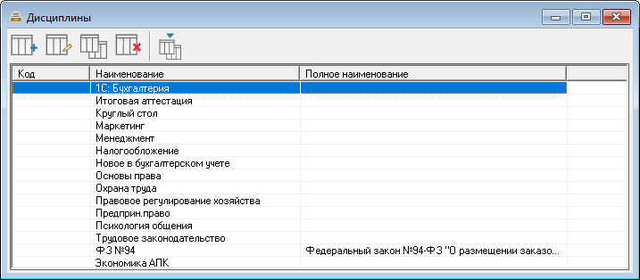
Окно справочника «Дисциплины»
Справочник содержит следующие столбцы:
- «Код» – запишите код дисциплины согласно табелю.
- «Наименование» – укажите наименование дисциплины, которое будет отображаться в готовом (отпечатанном) расписании и на экране компьютера.
- «Полное наименование» – укажите полное наименование дисциплины.

Справочник «Тематические планы»
Справочник необходим для печати тематик занятий.
Справочник открывается в меню: Справочники → Дисциплины → Тематические планы.
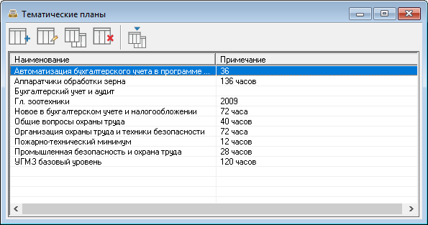
Окно справочника «Тематические планы»
Справочник содержит следующие столбцы:
- «Наименование» – укажите наименование учебного плана.
- «Примечание» – внесите дополнительную информацию.

Справочник «Тематики занятий»
Справочник необходим для печати тематик занятий.
Справочник открывается в меню: Справочники → Дисциплины → Тематики занятий.
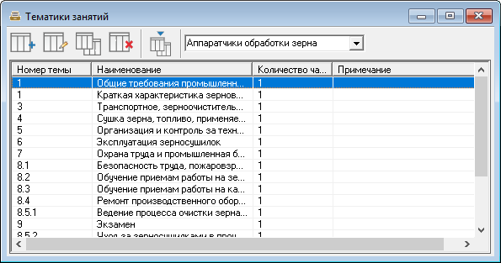
Окно справочника «Темы занятий»
Справочник содержит следующие столбцы:
- «Номер темы» – укажите номер темы по учебному плану.
- «Наименование» – внесите название темы, которое будет распечатано в расписании.
- «Количество часов» – укажите количество часов по учебному плану.
- «Примечание» – укажите дополнительную информацию.

Справочник «Праздничные дни»
Содержит праздничные дни, утвержденные по законодательству, а также может содержать и любые другие дни, в которые учебное заведение полностью не будет осуществлять учебный процесс. Справочник может быть создан автоматически при создании базы данных.
Справочник открывается:
1 вариант: в меню: Справочники → Праздничные дни;
2 вариант: нажмите кнопку  – «Праздничные дни» на панели инструментов.
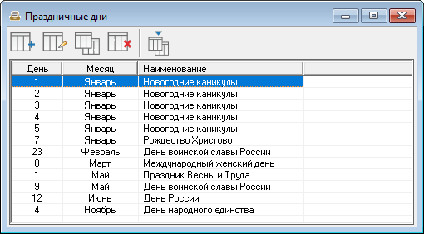
Окно «Справочник Праздничные дни»
Справочник содержит следующие столбцы:
- «День», «Месяц» – укажите дату праздничного дня.
- «Наименование» – укажите название праздника (максимум 50 символов).
Примечание: справочник не содержит поля «год», так как праздничные дни в любой год одинаковы, а дни переноса праздничного дня можно корректировать в начале учебного года.

Справочник «Время занятий»
Справочник содержит расписание звонков, используется при распечатке расписания.
Справочник открывается в меню: Справочники → Время занятий.
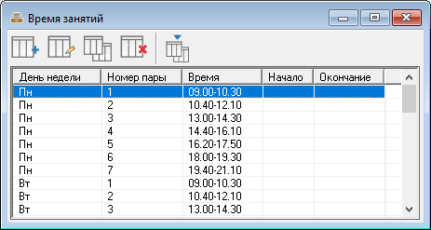
Окно справочника «Время занятий»
Справочник содержит следующие столбцы:
- «День недели» – из списка выберите день недели;
- «Номер пары» – укажите порядковый номер занятия;
- «Время» – укажите время начала и окончания занятия, например: 8.00-8.45 8.50-9.35, если есть перемена между занятиями или: 8.00-9.20, если нет перемены.
- Если время паны разделено, установите галочку в соответствующем пункте и укажите время в полях: «Начало» и «Окончание».

Справочник «Причины запретов»
Справочник содержит причины запретов занятий, то есть причины отсутствия преподавателей, групп, занятости аудиторий. Указание в расписании причины позволяет диспетчеру фиксировать ситуацию, а также автоматизировано создавать табель учета рабочего времени по преподавателям. Метки запретов устанавливаются в те ячейки расписания, в которых нельзя назначить занятие. Запреты бывают либо на 1 занятие, либо на весь учебный день.
Справочник открывается в меню: Справочники → Причины запретов;
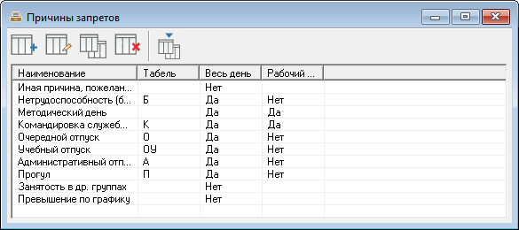
Окно справочника «Причины запретов»
Справочник содержит следующие столбцы:
- «Наименование» – укажите причину запрета (максимум 50 символов);
- «Табель» – запишите сокращение, которое будет указываться в табеле. Например: Временная нетрудоспособность в табеле будет отображена буквой «Б», в соответствии с правилами ведения табеля (максимум 2 символа).
Примечание: если причина не вносится в табель, оставьте поле пустым.

- «Весь день» – установите галочку, если преподаватель отсутствует полный рабочий день.
- «Рабочий день» – установите галочку, если этот день является рабочим (например: преподаватель находится в командировке). Галочка необходима для подсчета количества рабочих дней в табеле.

Справочник «Типы занятий»
Содержит возможные типы занятий, используемые затем в справочнике «Нагрузки». Одной строке нагрузки может соответствовать один тип занятия. В программе имеется отчет о выполнении учебной нагрузки в разрезе типов занятий.
Справочник открывается в меню: Справочники → Типы занятий;
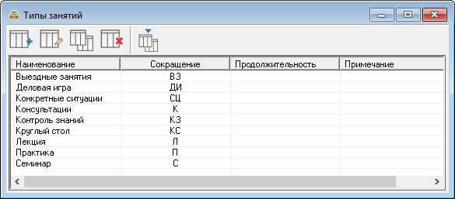
Окно справочника «Типы занятий»
Справочник содержит следующие столбцы:
- «Наименование» – укажите тип занятия (максимум 50 символов);
- «Сокращение» – укажите сокращение, которое будет отображаться в планшете занятий;
- «Продолжительность» – укажите продолжительность занятия;
- «Примечание» – внесите любую дополнительную информацию (максимум 150 символов).

Справочник «Нагрузка»
Справочник нагрузки содержит записи об учебной нагрузке групп и преподавателей, соответствующие учебному плану и тарификации. Этот справочник является основополагающим для составления расписания, а также для составления отчетности. Назначение и замена занятий производятся исходя из справочника «Нагрузка». Подсчет количества выданных часов осуществляется также в разрезе записей справочника нагрузки.
Справочник открывается:
1 вариант: в меню: Справочники → Нагрузка;
2 вариант: нажмите кнопку – «Нагрузка» на панели инструментов.
Примечание: при открытии справочника в нем автоматически открывается нагрузка преподавателя, группы или аудитории, расписание которого было открыто в Планшете занятий.

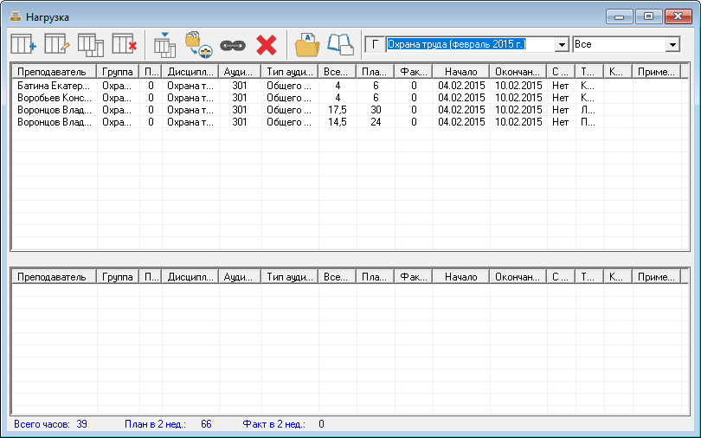
Окно справочника «Нагрузка»
Панель инструментов
Информационная панель
Таблица
Окно справочника состоит из следующих элементов:
- Панель инструментов – содержит кнопки управления справочником, переключатель типа объекта (П, Г, А), раскрывающийся список для выбора объекта справочника (конкретного Преподавателя, Группы или Аудитории).
- Таблица – в ней находится содержимое справочника.
- Информационная панель – в этом поле отображаются итоговые данные по таблице.

В нижней части таблицы обозначаются связанные нагрузки.

Выбор преподавателя, группы или аудитории, за которыми закреплена нагрузка, осуществляется с помощью панели инструментов:
- щелчок по букве П (Г или А) переключает тип объекта: Преподаватель, Группа, Аудитория;
- щелчок по кнопке раскрывает список, в котором можно выбрать нужного преподавателя, группу или аудиторию, при этом в справочнике будут выбраны только соответствующие этому преподавателю записи.

- Если тип объекта – А (аудитория), то в справочнике выводится нагрузка аудитории в том случае, если в справочнике нагрузки аудитория была указана в графе как обязательная аудитория.
- Щелчок левой кнопкой мыши по букве П (Г или А) переключает в таком порядке П → Г → А; щелчок правой кнопкой – в обратном порядке: А → Г → П.
- Для быстрого выбора нужного преподавателя (группы, аудитории) можно выделить список и набирать с клавиатуры первые символы искомого слова – появится наиболее подходящая строка списка. Возможность быстрого поиска включается установкой галочки «Быстрый поиск в открывающихся списках» в окне «Параметры».

Справочник содержит следующие столбцы:
- «Преподаватель» – выберите из справочника преподавателей.
- «Группа» – выбирается из справочника Учебных групп.
- «Подгруппа» – укажите номер подгруппы. Если нагрузка для группы в целом, то вводится 0 (группа полностью), если для части группы, то ставиться номер подгруппы 1, 2 и т.д. (максимум 10 подгрупп).
- «Дисциплина» – выберите из списка дисциплин.
- «Обязательная аудитория» – необязательный реквизит. Эта аудитория будет предложена по умолчанию, но ее можно будет изменить.
- «Тип аудитории» – укажите, в аудитории какого типа может быть назначено занятие. Если аудитория не указана, то подразумевается, что может быть назначена любая аудитория данного типа. Если аудитория указана в реквизите «обязательная аудитория», то ее тип устанавливается автоматически.
- «Часов в семестре» – укажите количество часов в семестре.
- «Дата начала» и «Дата окончания» – укажите период выполнения нагрузки. Расписание создается по конкретной нагрузке только в пределах данного интервала.
- «Назначать с другими предметами» – галочка доступна, если нагрузка назначается не в целой группе, а в подгруппе.
Если галочка установлена, занятие данной нагрузки, назначенные в одной подгруппе можно назначать вместе с занятиями любых других дисциплин, имеющих аналогичную галочку.
Если галочки нет, то во всех подгруппах могут быть назначены только занятия одного предмета. Важно понимать, что если хотя бы у одной из нагрузок нет данной галочки, то эти занятия не могут быть назначены на один и тот же час в одной группе в разных подгруппах.
Примечание: одновременно можно назначать только предметы, в нагрузках которых указаны разные номера подгрупп.

- «Типы занятий» – выберите один из типов уроков из справочника Типы занятий.
- «Оплата за час» – поле заполняется автоматически при вводе фамилии преподавателя. Если у преподавателя в данной группе другая оплата, то нужно изменить ее вручную. При смене фамилии преподавателя обратите внимание на его оплату, при необходимости исправьте вручную.
- «Комплексная нагрузка» – установленная галочка позволяет включить дополнительный вариант составления нагрузки, при установленной галочке программа не требует указания фамилии преподавателя. Это удобно делать в том случае, когда имеется учебный план, но еще до конца не ясно какой преподаватель какую тему будет читать.
- «Примечание» – укажите дополнительную информацию (поле можно оставить незаполненным).
Примечание: оплачиваемые часы консультаций лучше вносить отдельными строками.

Удаление всей нагрузки
Чтобы удалить все строки из справочника нагрузки нажмите кнопку  – «Удалить всю нагрузку» на панели инструментов.
Внимание! Будут удалены нагрузки у всех преподавателей и групп. Это обычно необходимо при переходе на новый учебный год. Перед удалением рекомендуем сделать архивную копию.

Копирование нагрузки на группы
Если Вы ввели нагрузку одной группы, а у другой группы или нескольких групп нагрузка должна быть аналогичной, то Вы можете скопировать эту нагрузку на одну или несколько групп.
Для этого:
- выделите строки, которые нужно скопировать,
- нажмите кнопку  – «Копировать на группы…»,
- в открывшемся окне выберите группы, на которые надо скопировать нагрузку:
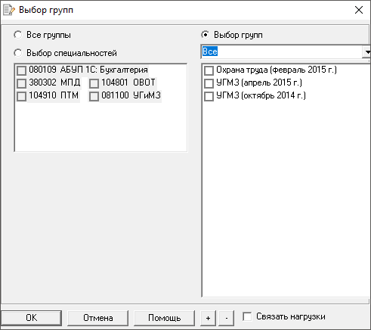
Окно «Выбор групп»
Можно выбрать опцию «Все группы», «Выбор специальностей» и тогда будет скопировано на группы выбранных специальностей, а можно выбрать «Выбор групп» и отметить галочками нужные группы, а также «Выбор подгрупп» и отметить подгруппы.
- нажмите «ОК».
Примечание 1: в окне «Выбор групп» есть также кнопки «+» и «–» они позволяют соответственно отметить галочками или разотметить все строки в выбранной секции.
Примечание 2: нагрузки таким способом не копируются на ту же группу, которая была указана в копируемой нагрузке, то есть при выборе специальностей повторных нагрузок создано не будет.

Особенности работы с помощью клавиатуры
Для удобства работы пользователя в окне справочника нагрузки предусмотрен переход вверх из таблицы нагрузок в раскрывающийся список объектов нагрузки (Преподавателей, Групп, Аудиторий) с помощью Esc и обратно – вниз – с помощью Enter. Клавиша Tab подходит для обоих случаев.

Анализ нагрузки
В панели инструментов справочника нагрузки есть дополнительная кнопка  – «Анализ нагрузки», которая открывает отчет Анализ нагрузки преподавателей, групп или аудиторий в зависимости от выбранного типа объекта нагрузки в справочнике (П, Г, А).
Отчет содержит информацию о суммарном количестве учебных часов.

Связать/разорвать нагрузки
В панели инструментов справочника нагрузки присутствует кнопка  – «Связать/разорвать нагрузки». Кнопка используется для назначения поточных занятий.
Предполагается, что занятия соответствующее этим нагрузкам назначены в одно и то же время, в одну аудиторию, одновременно для нескольких групп и преподавателей. Количество часов и другие параметры нагрузки (установленные или снятые галочки) у всех связанных нагрузок должны быть одинаковые.
При назначении такого поточного занятия, при выборе одной из связанных нагрузок занятие назначается и всем остальным связанным объектам.
Нагрузки связывают после их раздельного ввода в программу, но обязательно до назначения занятий.
Программа позволяет связать нагрузку с уже связанными между собой нагрузками.
Ошибочно связанные нагрузки можно разорвать.

Чтобы связать нагрузки:
В справочнике:
- выделите две или более строки;
- нажмите кнопку – «Связать/разорвать нагрузки», появится диалоговое окно:
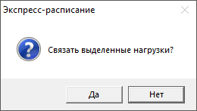
Диалоговое окно «Связать нагрузки»
- в диалоговом окне выберите «Да».

Чтобы разорвать нагрузки:
- выделите одну из связанных нагрузок;
- нажмите кнопку – «Связать/разорвать нагрузки», появится диалоговое окно:
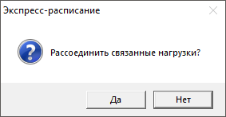
Диалоговое окно «Отсоединить нагрузку»
- в диалоговом окне выберите «Да».

Печать справочника нагрузки
Чтобы распечатать содержимое справочника нагрузки в целом или выделенных строк, нажмите кнопку  – «Печать» (подробнее см. «Печать таблиц»).

Переход в Журнал занятий
В справочнике нагрузки с помощью кнопки  – «Журнал занятий» или Ctrl+F9 можно вывести журнал занятий по выбранной нагрузке, если выделена строка в списке, либо по выбранному преподавателю (группе), если выделена фамилия в раскрывающемся списке преподавателей (групп) в панели инструментов справочника.
Из Журнала занятий можно с помощью двойного щелчка мыши (или нажатия клавиши Enter) перейти на нужное занятие в Планшете занятий.

Справочник «Пользователи»
Справочник открывается в меню: Справочники → Пользователи
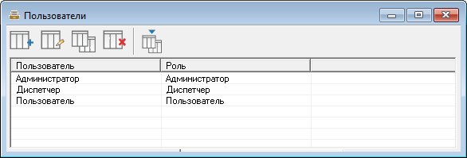
Справочник «Пользователи»
В справочник Администратор может добавлять пользователей, удалять, изменять параметры пользователя. Нельзя удалить пользователя, имеющего администраторские права, то есть хотя бы один пользователь (с любым именем) должен иметь такие права. Если нет ни одного пользователя с правами администратора, то при следующем запуске программы будет создан пользователь Администратор с правами администратора (без пароля).

Для установки пароля откройте Справочники → Пользователи, выберите пользователя и сделать двойной щелчок по его имени. Далее откроется окно в котором вы можете изменить имя в строке «Пользователь», и его роль в одноименной строке.
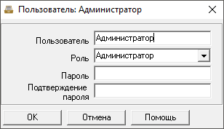
Окно установки пароля
Для установки пароля введите пароль и подтверждение пароля, нажмите «OК» (или Enter).

Пароль хранится в файле базы данных в зашифрованном виде. Имейте ввиду, что строчные и заглавные буквы различаются. Также при вводе пароля обратите внимание на выбранный алфавит.
В справочнике по умолчанию создается три пользователя (Администратор, Диспетчер (оператор), Пользователь).

Планшет занятий
Окно «Планшет занятий» является основным инструментом оператора для редактирования расписания. В окне отображается вся информация, необходимая оператору для корректировки расписания и для выполнения замены занятий. В случае, если информации не достаточно, могут быть открыты отчеты, а также окно «Информация».
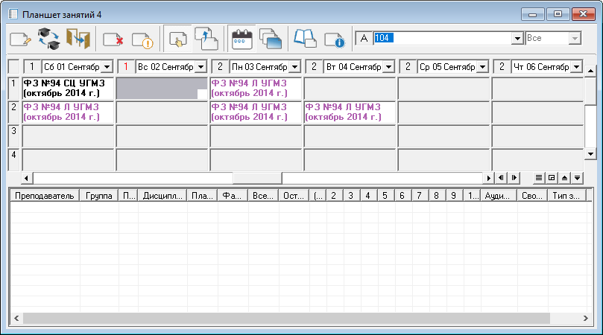
Окно «Планшет занятий»
Заголовок окна
Панель инструментов
Панель занятий
Таблица нагрузки
Окно состоит из следующих элементов:
- Заголовок окна, отражает название «Планшет занятий» и номер открытого окна планшета (в программе может быть открыто не более 3-х окон планшетов, что обусловлено системными ограничениями; при попытке открытия 4-го окна – будет активизировано первое окно);
- Панель инструментов – служит для выполнения операций с занятиями и переключения режимов отображения занятий;
- Панель занятий – отображает расписание занятий, позволяет выделить одну или несколько ячеек занятий для последующей работы;
- Таблица нагрузки – отображает нагрузки для назначения или замены занятия в выделенной ячейке.

Панель инструментов планшета занятий
Панель инструментов планшета занятий
Кнопки панели инструментов:
Операции с занятиями:
1 – Назначить / заменить занятие (Enter);
2 – Заменить преподавателя (Ctrl+Enter);
3 – Заменить аудиторию (Shift+Enter);
4 – Отменить занятие (Delete);
5 – Запретить занятие (Insert);
Отображение в таблице нагрузки:
6 – Режим назначения;
7 – Режим замены;
Режим панели уроков:
8 – Расписание на период;
9 – Расписание на день;
Дополнительная информация:
10 – Журнал занятий (F9);
11 – Информация (Alt+Enter);
Выбор типа объекта, даты:
12 – В режиме расписание на период – эта кнопка переключает тип объекта: Преподаватель – Группа – Аудитория (П, Г, А);
13 – В режиме расписание на период – это раскрывающийся список, в котором можно выбрать объект расписания с помощью кнопки (конкретного Преподавателя, Группу или Аудиторию); в режиме расписание на день – это календарь, в котором можно выбрать дату с помощью кнопки .
14 – Позволяет выбрать год.

Панель занятий
Панель занятий является универсальной настраиваемой панелью, отображающей расписание занятий и позволяющей его редактировать.
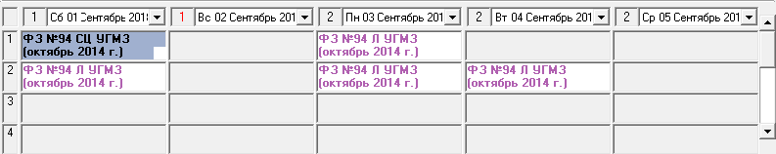
Панель занятий
Панель занятий состоит из 5 секций, каждая из которых отображает расписание одного дня для одного объекта расписания.
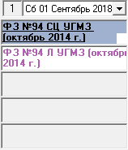
Секция панели занятий в режиме «расписание на период»
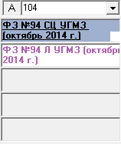
Секция панели занятий в режиме «расписание на день»
В панели занятий в правом нижнем углу имеются кнопки: .
Количество секций можно регулировать с помощью кнопок (максимально 6 секций), а количество строк в секциях можно регулировать с помощью кнопок (максимально 20 строк).
Рассмотрим остальные кнопки:
– спрятать\показать лист нагрузки
– масштаб ячеек – уменьшение по вертикали в 2 раза.

Каждая секция имеет заголовок отображающий:
- в режиме расписание на период – дату расписания, тип и наименование объекта расписания в этом случае отображаются выше в панели инструментов;
- в режиме расписание на день – тип и наименование объекта расписания. Дата расписания в этом случае отображается выше в панели инструментов.
Примечание: тип объекта расписания – это преподаватель, группа или аудитория (сокращенно П, Г, А), наименование объекта (субъекта) – это фамилия и инициалы преподавателя, наименование группы, код аудитории.

Ниже заголовка располагаются ячейки для отображения занятий. Номер занятия указан слева в планшете. Если занятие назначено подгруппе, то ячейка разбивается на 2 или более частей, левая из которых соответствует 1-й подгруппе, следующая – 2-й подгруппе и т.д.
Одна ячейка является выделенной, она обозначена бирюзовым цветом, если панель уроков активна и темно-бирюзовым, если панель уроков не активна. Вы работаете именно с этой ячейкой. Можно выделить несколько ячеек.

Маркер ячейки
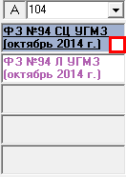
Маркер ячейки
Когда мы выделяем ячейку, в нижнем правом углу ячейки высвечивается маркер ячейки. Даже если выделено несколько ячеек, маркер находится только в одной, и указывает на текущую ячейку.
Маркер используется:
- для перемещения и копирования занятий с помощью мыши,
- контекстное меню маркера (вызывается нажатием правой кнопки мыши на маркере) позволяет узнать занятость любого объекта расписания: преподавателя, группы, аудитории или типа аудитории.
Операции с маркером ячейки см. «Переместить занятие, копировать занятие».

Условные цветовые обозначения в ячейках
- фон ячейки серый – нет занятий;
- фон ячейки белый – назначено занятие;
- цвет шрифта сиреневый – назначено занятий по данной нагрузке больше, чем часов в неделю, указанное в справочнике нагрузки;
- цвет шрифта красный – установлен запрет у какого-либо объекта нагрузки (преподавателя, группы или аудитории) на данное занятие;
- фон ячейки темно желтый – установлен запрет у данного объекта на данное занятие;
- фон ячейки оранжевый – в данную ячейку невозможно назначить перетаскиваемое занятие, так как занят связанный объект (в расписании группы – занят преподаватель, в расписании преподавателя – занята группа, указанная в нагрузке);
- фон ячейки светло желтый – в данную ячейку не рекомендуется назначать перетаскиваемое занятие, так как установлен запрет у связанного объекта;
- Текст в ячейке синего цвета обозначает, что это занятие является связанным. Подробнее о связанных занятиях см. «Справочник «Нагрузка».

Работа с секцией
Структура секции
Секция – это часть Панели занятий, она отображает расписание одного дня для одного объекта расписания (Преподавателя, Группы или Аудитории). Составные части секции указаны на рисунке ниже:
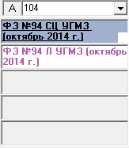
Структура секции
Заголовок секции
Тип объекта
Объект
Выбор типа объекта
Переключить тип объекта в секции можно щелчком мыши в квадратике с буквой П (Г или А). При нажатии левой кнопкой переключение происходит в следующем порядке: П → Г → А. При нажатии правой кнопкой переключение происходит в обратном порядке: А → Г → П.
Двойной щелчок переключает тип объекта во всех секциях (в режиме расписания дня).
Выбор объекта из списка
1 способ: раскрыть список, поставить указатель в начало списка, кнопками-стрелками на клавиатуре выбрать нужный объект.
2 способ: использовать быстрый поиск. Для быстрого выбора нужного объекта можно выделить список и набирать с клавиатуры первые символы искомого слова – появится наиболее подходящая строка списка.

Выбор объекта по выделенной ячейке
Если в выделенной ячейке секции назначено занятие, то при переключении типа объекта в раскрывающемся списке будет выбран объект, указанный в выделенной ячейке.

Подсказки в секции
При фиксации указателя мыши на каком-либо объекте появляется подсказка. В секциях предусмотрены подсказки практически у каждого элемента. Так, например, если зафиксировать мышь на фамилии преподавателя (наименовании группы) в заголовке секции при отображении расписания, то появляется подсказка о том какая тема занятия назначена на данный час.

Режимы работы панели занятий
Внешний вид панели занятий и состав отображаемой информации во многом зависят от режима, в котором работает панель. Режимы панели занятий переключаются с помощью кнопок панели инструментов, а также с помощью команд меню «Вид».

- Период расписания: на день, на период.
- Расписание на период (нажата кнопка ) – в панели расписания отображается расписание одного объекта на несколько последующих дней. При смене даты в любой секции дата меняется во всех секциях.
Щелчок около бегунка перемещает его на неделю, отведение бегунка в крайнее положение – на месяц, щелчок по кнопкам влево или вправо – на день.
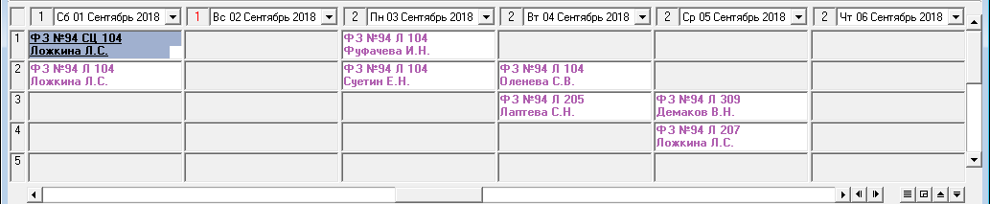
Расписание на период
- Расписание на день (нажата кнопка ) – в панели расписания отображается расписание 6-ти объектов на 1 день. В этом режиме каждая секция независима и может отображать расписание любого объекта и объекта любого типа.
Дата расписания выбирается в панели инструментов. Полоса прокрутки работает в пределах списка объектов выбранного типа.
Примечание: если дважды щелкнуть по кнопке выбора типа объекта в любой секции, то тип объекта меняется во всей панели занятий.
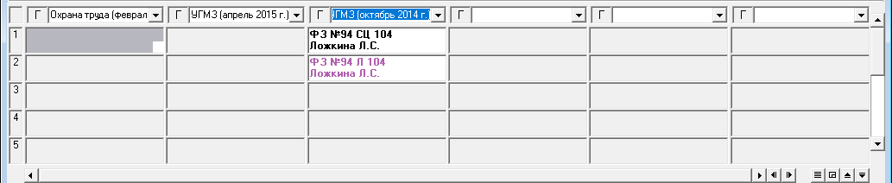
Расписание на день
- Режим работы с занятием: режим назначения или режим замены. Режимы включаются автоматически, в некоторых случаях можно переключить режим.
- Режим назначения (нажата кнопка ) – включается автоматически, когда выделена пустая ячейка. В этом случае в таблице нагрузки предлагаются нагрузки для назначения в эту ячейку.
- Режим замены (нажата кнопка ) – включается автоматически, когда выделенная ячейка занята. В таблице нагрузки предлагаются нагрузки сопутствующего объекта, занятие которого назначено в ячейке. То есть, в результате выбора одной из нагрузок ячейка будет освобождена.
Примечание: при включенном режиме замены можно переключиться в режим назначения (щелчком мыши по кнопке), однако, назначить занятие будет невозможно из-за занятости ячейки. Можно только получить информацию из таблицы нагрузок к сведению.

Выделение ячеек панели занятий
Некоторые операции можно выполнять сразу с несколькими ячейками, например, отмену занятий, установку запретов. Для этого нужные ячейки предварительно выделяют.
- Чтобы выделить одну ячейку:
- 1 вариант: щелкните мышью по нужной ячейке (ячейка подсвечивается бирюзовым цветом);
- 2 вариант: на клавиатуре нажмите клавишу-стрелку, выбирая нужную ячейку.
Примечание: с помощью клавиш-стрелок можно также сдвигать информацию в панели занятий, аналогично использованию полосы прокрутки.

- Чтобы выделить несколько смежных ячеек (блок):
- 1 вариант: щелкните мышью на первой ячейке и, удерживая левую кнопку, переместите мышь на последнюю ячейку;
- 2 вариант: выделите первую ячейку и, удерживая Shift, нажмите клавиши-стрелки.

- Чтобы выделить несколько несмежных ячеек (блоков ячеек):
Удерживайте Ctrl и с помощью мыши выделите 2-ю ячейку и далее.

- Чтобы выделить строку: щелкните мышью по номеру строки (располагается слева).
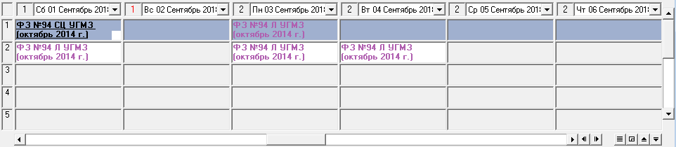
Выделение строки

- Чтобы выделить секцию: щелкните мышью чуть выше верхней ячейки.
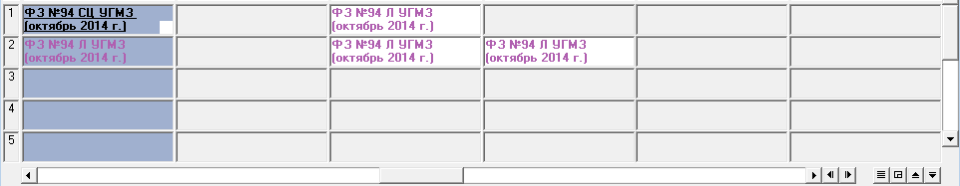
Выделение секции

- Чтобы выделить все секции: щелкните мышью над заголовками строк.
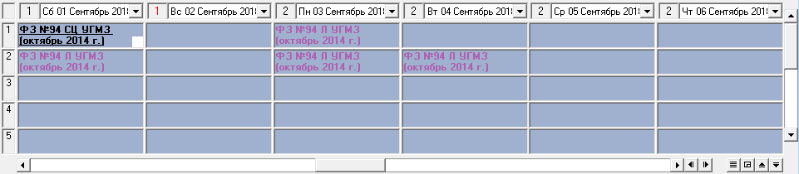
Выделение всех секций
Примечание 1: выделяются ячейки только в пределах видимых строк и секций. Операции с занятиями выполняются только с видимыми и выделенными ячейками.
Примечание 2: при выделении одной ячейки через 0,35 секунды обновляется таблица нагрузок, а при выделении нескольких ячеек таблица нагрузок и информационная панель очищаются.

Таблица нагрузки
Таблица нагрузки отображает те нагрузки, которые могут быть назначены в свободную ячейку – режим назначения, либо нагрузки, на которые может быть заменено занятие у сопутствующего объекта выделенного занятия – режим замены (подробнее см. «Режимы работы панели занятий»).
Строки в таблицу нагрузки выводятся из справочника нагрузки.
При перемещении курсора в ячейках таблица нагрузки обновляется не сразу, так как на ее обновление требуется время, а через 0,35 секунды после последнего перемещения курсора. Это сделано для того, чтобы беспрепятственно можно было выбрать нужную ячейку, надо лишь нажимать клавиши-стрелки на клавиатуре менее чем через 0,35 секунды.
При обновлении информации в таблице нагрузок, строки – нагрузки сортируются в определенном порядке. На первый план выдвигаются нагрузки, в которых преподаватели или группы свободны, далее строки, где они заняты. Среди свободных преподавателей (или групп) на первый план выдвигаются те, которые не имеют запрета на данный час. Среди тех, что не имеют запрета, вперед выдвигаются те, кому назначено меньше занятий, чем требуется в неделю.
Таким образом, если диспетчер всегда будет выбирать первую строку в таблице нагрузки для назначения или замены – это будет наиболее оптимально.
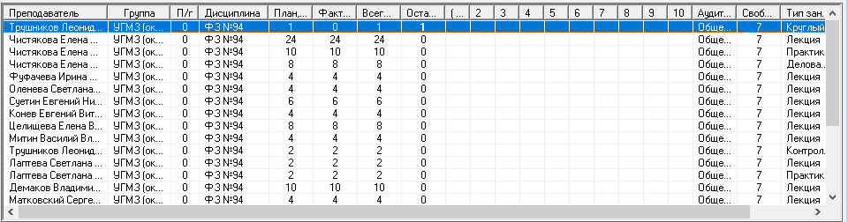
Таблица нагрузки
В таблице нагрузки имеются следующие столбцы:
- «Преподаватель»;
- «Группа»;
- «Подгруппа» (0 – вся группа, либо номер: 1, 2 и т.д. подгруппы максимум – 10);
- «Дисциплина»;
- «План» – это количество часов в неделю;
- «Факт» – это количество часов, назначенных в неделю;
- «Всего» – указывается из справочника нагрузки;
- «Остаток» – количество часов, не назначенных на данную дату;
- Столбцы 1, 2, 3, 4 и т.д. до 20 отображают расписание занятий сопутствующего объекта;
- «Аудитория» – необходимый тип аудитории или конкретная аудитория (выводится из справочника нагрузки);
- «Свободно» – количество свободных аудиторий необходимого типа;
- «Тип занятия» – выводится тип занятия;
- «Примечание» – выводится примечание из справочника нагрузки.

Кроме информации, представленной в таблице, имеется дополнительная информация, которая выводится в виде подсказок. Подсказка появляется, если зафиксировать указатель мыши на какой-либо строке таблицы, например:
Столбцы 1, 2, 3, 4 и т.д. до 20 – подробные сведения о назначенных занятиях.
Таблицу нагрузок можно распечатать, для этого выделите любую строку в таблице нагрузок и нажмите кнопку – «Печать» или выберите в меню: Файл → Печать и отчет будет создан и передан в Excel.

Учебный год состоит, как правило, из нескольких периодов: четверть, полугодие, триместр с разными нагрузками, и в программе к концу года будут введены нагрузки всех периодов. Для удобства назначения занятий можно выводить в Таблицу нагрузки только нужные нагрузки. Можно выводить на экран:
- все нагрузки;
- нагрузки периода – выводятся нагрузки, даты которых «попадают» в учебный период, который указан в:
Сервис → Параметры → Общие → Учебный период;
- на рабочую дату – выводятся нагрузки, в период которых попадает рабочая дата (рабочая дата устанавливается: Сервис/Параметры/Общие/Рабочая дата);
- на текущую дату (текущая дата – это дата сегодня, она отображается в нижнем правом углу панели задач);
- на выделенную дату – используется дата выделенной ячейки в Планшете занятий.

Операции с занятиями
В программе предусмотрена возможность корректировки расписания.
Корректировка выполняется в планшете занятий с помощью:
- кнопок панели инструментов;
- клавиатуры;
- контекстного меню (правая кнопка мыши);
- пункта меню «Действия».

Не забудьте! Все перечисленные ниже операции можно отменить, щелкнув по кнопке  – «Отмена» или нажав Alt+Backspace.
При выполнении любой из перечисленных операций итоги по выполнению нагрузок.

В программе предусмотрены следующие операции с занятиями:
- Назначить/заменить занятие;
- Переместить занятие, копировать занятие;
- Заменить аудиторию;
- Заменить преподавателя;
- Отменить занятие;
- Запретить занятие.

Назначить/заменить занятие
Данное действие можно произвести одним из способов:
- Выделите одну нужную ячейку;
- Выберите строку в таблице нагрузок;
- Выполните одно из следующих действий:
- дважды щелкните по строке в таблице нагрузок;
- нажмите кнопку  на панели инструментов;
- в меню «Действия» выберите строку «Назначить/заменить занятие»;
- нажмите правую кнопку мыши на ячейке – откроется контекстное меню, из которого выберите строку «Назначить/заменить занятие»;
- В окне выбора аудитории выберите нужную строку и нажмите «ОК». Есть возможность назначить занятие без аудитории, либо отменить назначение с помощью кнопки «Отмена» (окно выбора аудитории появляется тогда, когда программа автоматически не может подобрать нужную аудиторию. Подробнее о выборе аудитории см. «Заменить аудиторию»).
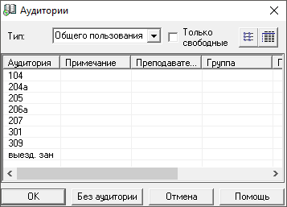
Выбор аудитории
- После чего появится окно с выбором тематик занятий.
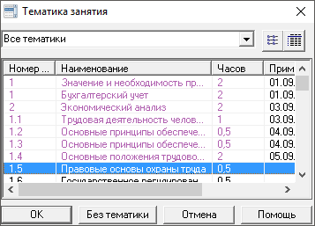
Выбор тематики занятия
- Выберите необходимый Тематический план и Тематику занятия. Те темы, которые уже были использованы в расписании данной группы будут окрашены в красный цвет, но в случае необходимости их тоже можно назначать. (Можно назначить занятие без тематики, тогда при распечатке расписания выведется название дисциплины вместо определенной тематики).

Назначение с помощью перетаскивания:
Назначить занятие можно произвести путем перетаскивания занятия из таблицы нагрузки в ячейку:
- выделите нужную строку в таблице нагрузок;
- нажмите левую кнопку мыши и удерживая ее переместите мышь в нужную ячейку.

Если ячейка пуста, выполняется назначение занятия, если занята – замена.
При работе с помощью клавиатуры нажатие Enter перемещает курсор из ячейки в Таблицу нагрузки для выбора строки, выбрав строку, нужно нажать Enter и ответить «Да».

При выполнении операции выполняется проверка на ее допустимость. Занятие не будет назначено:
- Если преподаватель или группа, указанные в нагрузке заняты, то операция не будет выполнена.
- Если занятие назначается в подгруппе, то другая подгруппа должна быть либо свободна, либо в ней должен быть назначен та же дисциплина, также не должно быть назначено занятие группе в целом. Если в справочнике нагрузки установлена галочка «Назначать с другими предметами», то занятие в подгруппе можно назначить и в том случае, если в другой подгруппе назначено занятие другого предмета (у другого предмета в справочнике нагрузки также должна быть установлена такая галочка).

Занятие можно назначить, но будут выданы предупреждения:
- Если занята обязательная аудитория или нет аудитории нужного типа, то будет выдано предупреждение и операция может завершиться выбором другой аудитории или назначением занятия без аудитории.
- Если имеется запрет у группы, преподавателя, обязательной аудитории, то будет выдано предупреждение, хотя при этом операция может быть выполнена.
- При назначении в выходной или праздничный день (праздничные дни указаны в справочнике «Праздничные дни») также выдается предупреждение.
Примечание: в программе предусмотрена возможность назначения не целых часов занятий, то есть, если занятие ведется не 2 часа, а предположим 1 час или 0,5 часа, то это необходимо отразить в справочнике тем занятий. При назначении занятий, если в справочнике тем занятий ничего не указано, то программа считает, что занятие соответствует 2 часам. Если в справочнике тем занятий указано количество часов, то программа назначает указанное количество часов.

В одну ячейку расписания можно поместить 2 часа, соответственно если в ячейку назначено занятие с количеством = 0,5 часа, то в эту ячейку можно доназначить еще 1,5 часа (одним или несколькими назначениями).
В одну ячейку можно назначать занятия общей продолжительностью до 2 часов, при превышении этого предела программа выдает предупреждение.
В одну ячейку планшета занятий можно назначить несколько занятий у разных преподавателей. Это обычно бывает необходимо, если одно занятие ведут два преподавателя и данное занятие оплачивается как 1 час преподавателю А и один час преподавателю Б.
При распечатке расписания дробные часы записываются в отдельные строки, но время занятия соответствует времени занятия, указанного в справочнике «Время занятий». При необходимости можно легко редактировать и форматировать полученное расписание.

Переместить занятие, копировать занятие
Перемещение занятие:
- Выделите ячейку, содержащую занятие, которое необходимо переместить;
- Наведите мышь на маркер этой ячейки;
- Удерживая левую кнопку, переместите мышь в другую ячейку, отпустите кнопку мыши.
В момент перетаскивания окрашиваются в оранжевый цвет те ячейки, в которые невозможно назначить занятие по причине занятости преподавателя или группы. Например, если в планшете отображено расписание преподавателя, то оранжевым цветом будут покрашены ячейки, где занята группа и наоборот.

Копирование занятия
Если при перемещении занятия нажать клавишу Ctrl, будет происходить копирование занятия, а не его перемещение.

Информация о занятости
При перемещении и копировании занятий нужно заранее знать, в какие ячейки можно переместить (скопировать) занятии.
Если необходимо узнать занятость преподавателя или группы, указанных в занятии, можно простым щелчком левой кнопкой мыши по маркеру ячейки. Если необходимо узнать занятость аудитории, то щелкните по этому маркеру правой кнопкой и выберите из контекстного меню строку «Аудитория».

Нередка ситуация, когда необходимо узнать, имеются ли свободные аудитории определенного типа (например, компьютерные классы) на данное занятие, для этого щелкните правой кнопкой по указанному маркеру и выберите строку «Тип аудитории». Окрашенные ячейки будут свидетельствовать о том, что все аудитории данного типа заняты, в неокрашенных ячейках могут быть свободны одна или несколько аудиторий.

Заменить аудиторию
Если занятие уже назначено, то можно использовать данную операцию для того, чтобы сменить аудиторию.
Выделите одну непустую ячейку, нажмите кнопку  – «Заменить аудиторию» или Ctrl+Shift или Действия → Заменить аудиторию.
В появившемся окне диалога выберите аудиторию и нажмите «OК» или Enter.

Окно выбора аудитории
Данное окно является окном диалога, то есть появляется на экране на короткое время для запроса информации у пользователя. Окно появляется при назначении занятия или при замене аудитории.

- Выберите нужный тип аудиторий из списка;
- В центре окна выберите нужную аудиторию;
- Нажмите «OК» либо дважды щелкните по нужной строке для подтверждения.
Нажмите «Отмена» или «Без аудитории» для отказа от выбора аудитории.
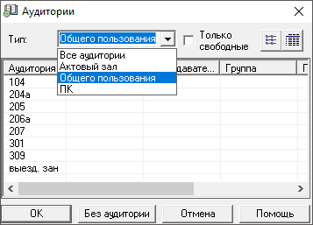
Окно диалога выбора аудитории, выбор типа аудитории
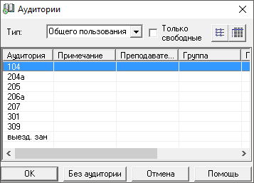
Окно диалога выбора аудитории
Внимание: не допускается выбирать из списка занятые аудитории. Нужную аудиторию необходимо заранее освободить (занятую аудиторию можно выбирать только в том случае, когда в одну ячейку назначается несколько занятий с продолжительностью менее 2 часов).
При открытии окна в нем выбирается тип аудитории, который требуется для данного занятия (исходя из справочника нагрузки), а указатель устанавливается на строку наиболее подходящей аудитории, которая определяется по принципу:
- в первую очередь выбирается аудитория, обязательная по нагрузке;
- во вторую очередь, предпочитаемая преподавателем (из справочника «Преподаватели»);
- в третью очередь, закрепленная за группой (из справочника «Учебные группы»);
- Если предпочитаемые аудитории заняты, то выбирается первая свободная аудитория нужного типа;
- При всех занятых аудиториях нужного типа указатель ставится на первую строку списка.
Внимание: приоритет аудитории групп и преподавателей (пункт 2 и 3) устанавливается: Параметры → Расписание → Приоритет аудиторий.
Примечание: при перетаскивании занятия (перемещении и копировании) сначала выбирается та аудитория, которая была у исходного занятия (если она свободна).

В окне диалога для поиска аудитории в раскрывающемся списке 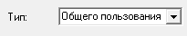 можно выбрать тип аудитории или выбрать строку «Все аудитории» для отображения всех имеющихся аудиторий.
Окно может работать в режиме таблицы либо в режиме списка, когда отражаются только названия объектов. Режимы переключаются кнопками: – «Таблица» и – «Список».
Если галочка в пункте «Только свободные» установлена, в таблице будут выведены только те аудитории, в которые не назначены занятия на данный час.

Если аудитория выведена красным цветом, значит, установлен запрет у данной аудитории и назначать занятие в эту аудиторию не рекомендуется (хотя программа это допускает).
Кнопка «Без аудитории» позволяет назначить занятие без аудитории, либо освободить аудиторию в которой назначено занятие.
Кнопка «Отмена», или комбинация клавиш Alt+F4 закрывает окно диалога и отменяют операцию замены аудитории.
Кнопка «Помощь» вызывает на экран справочную информацию.
Кнопка «OК» или клавиша Enter завершают выбор аудитории – окно исчезает с экрана, выбранная аудитория назначается.
Примечание: при назначении и перемещении занятий окно будет появляться всегда, если в окне «Параметры» установлена галочка «Всегда предлагать выбор аудиторий». Если галочка не установлена, то окно будет появляться, если программа не сможет подобрать подходящую аудиторию.

Заменить преподавателя
Данная операция выполняется в том случае, если нагрузку одного преподавателя выполняет другой преподаватель, заменяя первого в случае его болезни или временного отсутствия.
Для замены преподавателя условно назначьте занятие преподавателю, указанному в нагрузке. Затем выделите ячейку с занятием и нажмите кнопку
 – «Заменить преподавателя», комбинацию клавиш Ctrl+Enter или выберите пункт Действия → Заменить преподавателя.
В окне диалога выберите преподавателя, который проведет занятие фактически, и нажмите «OК» или клавишу Enter.
Подробнее о работе с окном выбора преподавателя см. ниже.
Примечание: следует различать замену занятия и замену преподавателя – здесь дисциплина остается та же самая.

Окно выбора преподавателя
Данное окно является окном диалога, то есть появляется на экране на короткое время для запроса информации у пользователя. Пользователь выбирает в окне нужную строку и нажимает «OК» для подтверждения или «Отмена» для отказа от выбранной операции.
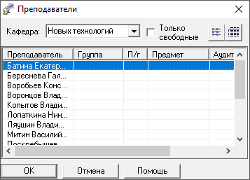
Окно диалога выбора преподавателя
При открытии окна в нем выбирается кафедра, к которой принадлежит заменяемый преподаватель, а указатель устанавливается на первого свободного преподавателя этой кафедры.
В окне диалога для поиска преподавателя можно выбрать кафедру или выбрать строку «Все преподаватели» в раскрывающемся списке .
Если галочка «Только свободные» установлена, в таблице будут выведены только те преподаватели, которым не назначены занятия на данную пару.
Окно может работать в режиме таблицы, либо в режиме списка, когда отражаются только названия объектов. Режимы переключаются кнопками: – «Таблица» и – «Список».
В табличной части окна выводятся преподаватели выбранной кафедры или все преподаватели. Также (если не установлена галочка «Только свободные») показывается, в каких группах заняты преподаватели. Если преподаватель выведен красным цветом, значит, установлен запрет у данного преподавателя и назначать занятие ему не рекомендуется (хотя программа это допускает). Не допускается из списка выбирать занятых преподавателей. Нужному преподавателю необходимо заранее отменить занятие.
Кнопка «Отмена», или комбинация клавиш Alt+F4 закрывает окно диалога и отменяют операцию замены преподавателя.
Кнопка «OК» или клавиша Enter подтверждают выполнение команды – окно исчезает с экрана, выбранная операция выполняется.
Кнопка «Помощь» вызывает на экран справочную информацию о данном окне.

Отменить занятие
Чтобы отменить занятие:
- Выделите одну или несколько ячеек;
- Выполните одно из следующих действий:
- нажмите кнопку  – «Отменить занятие»;
- нажмите клавишу Delete,
- выберите в меню: Действия → Отменить занятие;
- откройте контекстное меню (правая кнопка мыши) и выберите «Отменить занятие»;
- Нажмите «Да».

Чтобы отменить занятие с помощью перетаскивания мышью, выделите ячейку, наведите мышь на маркер ячейки и, удерживая левую кнопку, переместите мышь в лист нагрузки, отпустите левую кнопку, выберите «Да».

Запретить занятие
Кроме занятий в ячейки можно устанавливать запреты, чтобы обозначить отсутствующих преподавателей (по болезни, в командировке, отгуле, отпуске, на учебной сессии), занятые где-либо кроме учебного процесса группы, аудитории, занятые мероприятиями, не учитываемыми в программе «Экспресс-расписание».
Запреты помогают оператору при назначении занятий, так как в таблице нагрузки и в ячейках показаны цветом запрещенные к назначению объекты:
- в ячейках это темно-желтый фон, если запрещен к назначению объект, расписание которого выводится в секции,
- текст назначенного занятия красного цвета, если хотя бы один из сопутствующих объектов занятия под запретом.
В таблице нагрузки наименования запрещенных к назначению объектов помечены красным цветом, а также красным цветом помечаются не снятые, но запрещенные занятия в графах 1, 2, 3, 4 и т.д. до 20 (если занятия нет, но запрет установлен, то в этих графах появляются «//» красного цвета).

Установить запрет
Для установки запрета выделите одну или несколько ячеек, нажмите на кнопку  – «Запретить занятие», клавишу Insert или Действия → Запретить занятие, выберите «Да».
Снятие запрета выполняется аналогично.
Если выделены ячейки с запретом и без него, то выполняется установка запрета. Для снятия запрета необходимо выделить только ячейки с запретом.

Ведение табеля
Для автоматизации ведения табеля учета рабочего времени преподавателей, имеется возможность включить запрос причин запретов. В окне «Параметры» в разделе «Интерфейс» установите галочку «Запрашивать причины запретов для ведения табеля».
В этом случае при установке запрета будет появляться окно выбора причины запрета, выберите причину и нажмите «OК». Для снятия запрета в этом окне нажмите кнопку «Снять запрет».
Список причин запретов можно изменить с помощью справочника «Причины запретов».
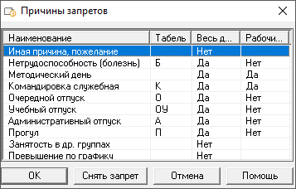
Справочник «Причины запретов»

Журнал занятий
При нажатии на кнопку – «Журнал занятий» или клавиши F9 появляется список занятий с начала учебного года до рабочей даты по предмету указанному в выделенной ячейке. Если ячейка была пуста, то выводится список запретов объекта секции.
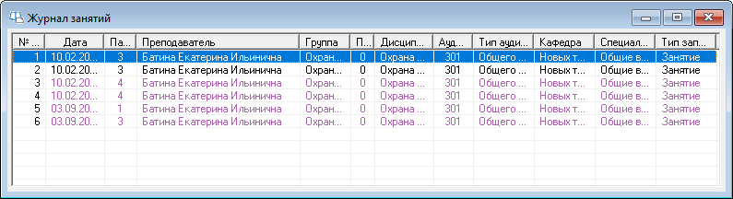
Окно «Журнал занятий»
Чтобы перейти из Журнала занятий в Планшет занятий:
- нажмите клавишу Enter на выделенной строке;
- дважды щелкните по выделенной строке;
- нажать клавишу F2.

Информация
В процессе составления расписания программа предоставляет оператору большой объем необходимой информации как в виде подсказок в разных частях Планшета занятий, так и в виде отдельных отчетов. В дополнение ко всему, можно получить подробную информацию о занятии.
Для этого необходимо выделите нужную ячейку и нажмите кнопку  – «Информация» или комбинацию клавиш Alt+Enter. Откроется окно «Информация». В окне имеются 4 вкладки: занятие, преподаватель, группа, аудитория.
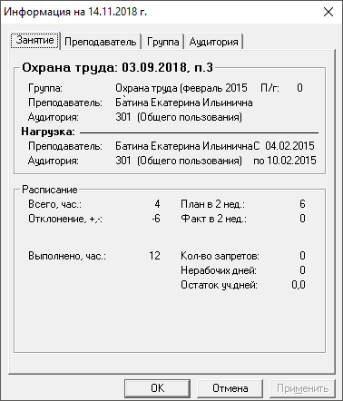
Окно «Информация»
На 4-х соответствующих страницах располагается информация:
1) о занятии, о нагрузке, в соответствии с которой назначено занятие;
2) о преподавателе, и его суммарной занятости в учебном периоде;
3) аналогичная информация о группе;
4) аналогичная информация об аудитории, однако, информация о выполнении нагрузки приводится только в том случае, если аудитория указана как обязательная в справочнике нагрузки.
Все показатели о выполнении часов указываются по состоянию на рабочую дату.

Расписание
После того, как будет заполнен справочник нагрузки, программа позволяет составить расписание.
Перед составлением расписания установите параметры расписания. Это можно сделать с помощью кнопки «Параметры», имеющейся в этом окне:
- в окне «Параметры» на вкладке «Общие» установите максимальное количество занятий в день,
- возможно ли использование нулевых занятий,

Расписание для нескольких учебных смен
Если в учебном заведении несколько учебных смен, то установите в качестве начального занятия то, с которого начинается 1-я смена, а в качестве конечного занятия то, которым заканчивается последняя смена, например, с 1-го по 8-ое.

После установки параметров расписания можно приступать к назначению занятий подробнее см. «Операции с занятиями».
Когда расписание будет составлено и согласовано его можно распечатать.

Чтобы распечатать расписание:
1 вариант: выберите пункт меню: Отчеты → Печать расписания;
2 вариант: откройте Планшет занятий и нажмите кнопку – «Печать» на панели инструментов.
После этого появляется окно диалога:
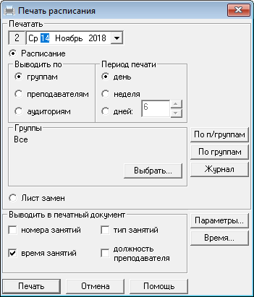
Печать расписания
В этом окне выберите форму документа:
- печатать расписание групп, преподавателей, либо аудиторий (чаще используется печать расписания по группам);
- период печати: день, неделя, несколько дней;
- с помощью кнопки «Выбрать» выберите группы, преподавателей, аудитории, которые необходимо распечатать.
Нажмите кнопку «По группам» или клавишу Enter – отчет будет создан и передан в Excel.
Параллельно можно напечатать журнал группы, для этого нажмите кнопку «Журнал». В результате в Excel сформируется журнал, в котором будет автоматически сформирована обложка, списки слушателей, а также распечатаны тематики занятий с указанием их продолжительности, преподавателя и аудитории. Программа позволяет облегчить труд методистов, занимающихся оформлением журнала, а также дает возможность в любой момент восстановить утерянный журнал или сделать дубликат.

Если традицией учебного заведения является публикация листа замен, то в окне диалога выберите форму документа «Лист замен». Нажмите кнопку «Печать» или клавишу Enter – отчет будет создан и передан в Excel.

Работа с отчетами
Отчеты открываются с помощью пункта меню «Отчеты», либо с помощью соответствующих кнопок в панели инструментов основного окна программы, либо панелей инструментов других окон.
Одни отчеты – это только печатные формы, поскольку информация уже представлена в Планшете занятий: расписание занятий групп, расписание занятий преподавателей, табель по преподавателям, другие представляют собой экранные формы, которые можно распечатать: «Журнал замен», «Анализ нагрузки», «Выполнение нагрузки». В последних отчетах, как правило, есть панель инструментов и табличная часть.
Методы работы с таблицей отчета аналогичны работе с таблицами в справочниках, планшете занятий. Это:
- выделение строк (см. «Выделение строк в таблицах»);
- сортировка (см. «Сортировка таблиц»);
- печать (см. «Печать таблиц»).

Табель по преподавателям
Отчет служит для печати табеля учета рабочего времени по преподавателям. В свете новой пенсионной реформы данный отчет является основанием исчисления выслуги лет, поэтому отражает фактически выданное количество учебных часов преподавателями. Каждое занятие в табеле отражается как 2 часа.
Табель составляется на основании занятий расписания. В табеле отражаются причины запретов в соответствии с их обозначениями для табеля. Если у преподавателя есть и запрет и выполнены занятия, то в табеле отразится и то и другое.
Чтобы открыть отчет, выберите в меню: Отчеты → Табель по преподавателям.
Далее необходимо выбрать месяц и год, можно выбрать преподавателей, включаемых в табель по ФИО или по кафедрам, с помощью кнопки «Выбрать».
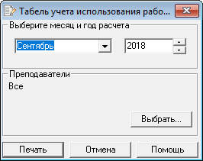
Отчет имеет только печатную форму. Нажмите «Печать», чтобы сформировать отчет в Microsoft Excel (подробнее см. «Печать таблиц»).
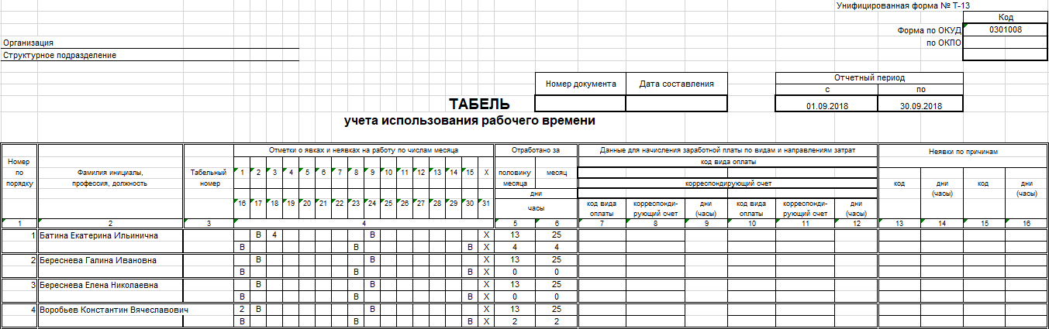
Печатная форма отчета

Анализ нагрузки
Отчет служит для анализа совокупной нагрузки по преподавателям, группам, аудиториям, типам аудиторий. Для выявления превышения допустимого количества часов, из-за чего выполнение нагрузки окажется нереальным.
Чтобы открыть отчет:
1 вариант: в меню: Отчеты → Анализ нагрузки → Преподавателей или Групп, или Аудиторий, или Типов аудиторий.
2 вариант: откройте справочник «Нагрузка», затем выберите Преподавателя, Группу или Аудиторию, и нажмите кнопку – «Анализ нагрузки».
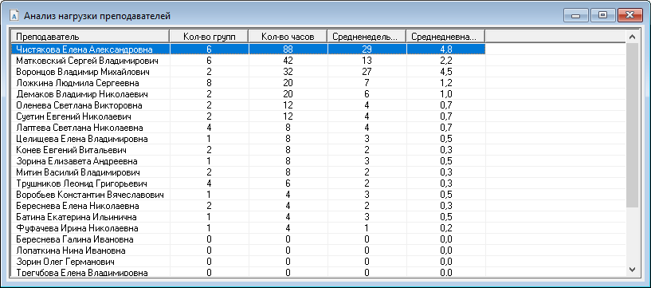
Анализ нагрузки преподавателей
Отчет содержит следующие столбцы:
- «Преподаватель» или «Группа», или «Аудитория», или «Тип аудитории».
- Количество групп (у типов аудиторий – количество аудиторий).
- Количество учебных часов всего в учебном году
- Средненедельная нагрузка, часов. Выбирается из справочника нагрузки из столбца всего.
- Среднедневная нагрузка, часов. Рассчитывается как средненедельная нагрузка, деленная на 6 (рабочих дней).
При открытии отчета он сортируется по убыванию количества часов. При необходимости можно отсортировать отчет по другому столбцу и в другом направлении (см. «Сортировка таблиц»).
Отчет можно распечатать (см. «Печать таблиц») с помощью кнопки – «Печать».
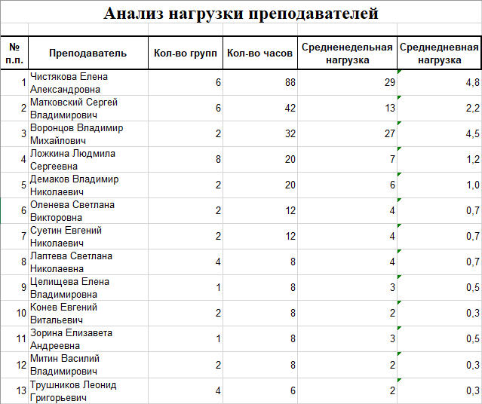
Печатная форма отчета

Выполнение нагрузки
Отчет служит для анализа текущего выполнения учебной нагрузки преподавателями, а также в группах и обязательных аудиториях. Отчет позволяет своевременно выявить отставание от недельной и годовой нормы, наметить пути устранения отставания выполнения нагрузки.
Чтобы открыть отчет в меню выберите: Отчеты → Выполнение нагрузки.
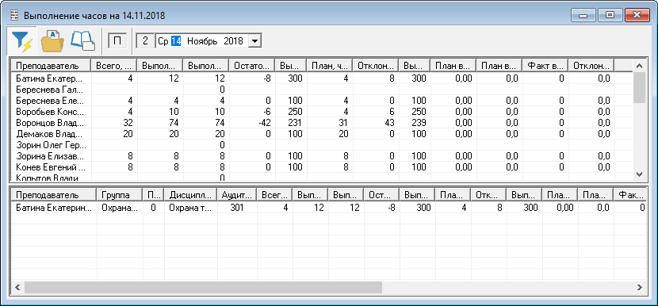
Выполнение нагрузки
Отчет состоит из 2-х таблиц:
  - В верхней таблице данные сгруппированы по преподавателям или группам, или аудиториям.
  - В нижней части отчета выводятся нагрузки выделенного в верхней таблице преподавателя (группы или аудитории), т.е. расшифровываются показатели верхней таблицы, если нажата кнопка  – «Фильтр» в панели инструментов. Если эта кнопка не нажата, то в нижней таблице выводятся все нагрузки, имеющиеся в справочнике нагрузок.

Панель инструментов:

Панель инструментов

1 – «Фильтр». Если кнопка нажата, то в нижней таблице выводятся только нагрузки выделенного в верхней таблице объекта, если не нажата, то все нагрузки.
2 – «Анализ нагрузки» – открывает одноименный отчет. Что именно будет проанализировано: преподаватели, группы или аудитории – определяет кнопка выбора типа объекта (4).
3 – «Журнал занятий» – выводит список занятий по выделенной нагрузке или объекту.
4 – «Кнопка выбора типа объекта» – преподаватель, группа, аудитория (П, Г, А). Щелчок левой кнопкой мыши переключает в направлении: П → Г → А, а правой – в обратном.
5 – Рабочая дата. Поскольку в отчет выводятся заранее рассчитанные итоги по состоянию на рабочую дату, то в данном отчете показана именно рабочая дата. Она устанавливается в окне «Параметры» (см. «Параметры расписания»). Если здесь изменить рабочую дату, то она изменится и в окне «Параметры». При смене рабочей даты итоги автоматически пересчитываются, и отчет обновляется (на это требуется немного времени).

Особенности работы с помощью клавиатуры
В отчете предусмотрена возможность быстрой работы с помощью клавиатуры. При нажатии клавиши Enter выделение передается в объект ниже: из календаря панели инструментов в верхнюю таблицу, из верхней таблицы – в нижнюю; при нажатии Esc – в объект выше. Клавиша Tab выполняет те же действия, но по кругу.
Отчет можно сортировать (см. «Сортировка таблиц»).
Можно распечатывать верхнюю или нижнюю таблицу, предварительно выбирая графы для печати (см. «Печать таблиц»). Для этого сначала установите указатель в верхнюю или нижнюю таблицу и нажмите кнопку – «Печать».
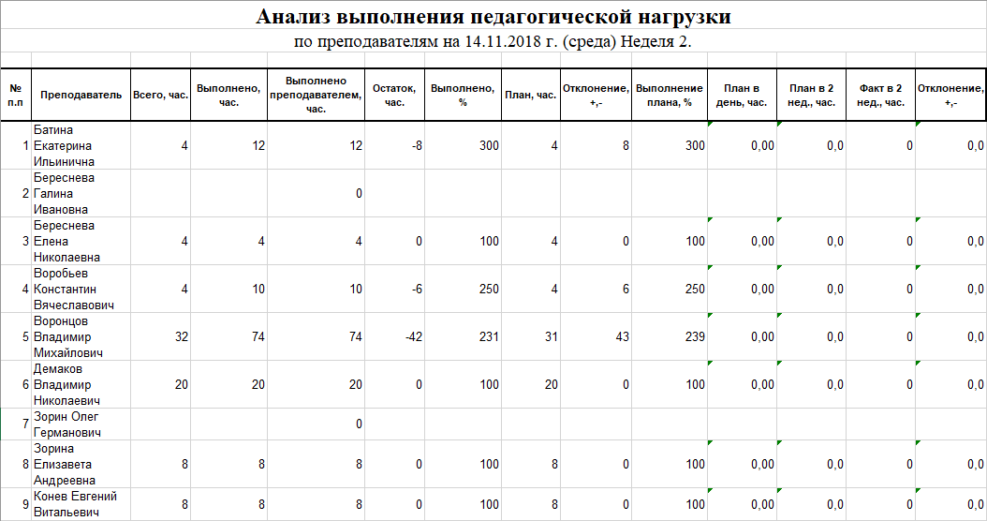
Пример отчета «Анализ выполнения педагогической нагрузки»

Выполнение за месяц (справка-выписка)
Отчет показывает фактически выполненное количество учебных часов преподавателями в соответствующих группах за месяц, а также показывает выполнение нагрузки по дням месяца. Месяц и год выбирается в панели инструментов отчета. Отчет является справкой-выпиской из журналов групп.
Чтобы открыть отчет в меню выберите пункт: Отчеты → Выполнение за месяц.
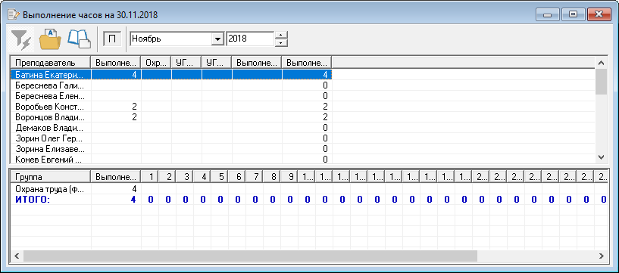
Экранная форма отчета «Выполнение за месяц»
Экранная форма отчета состоит из 2-х таблиц. Верхняя таблица является шахматкой (перекрестный отчет): по строкам перечислены преподаватели, по столбцам – группы. Строки и столбцы можно менять местами щелчком по кнопке П (преподаватели по строкам) или Г (группы по строкам) в панели инструментов. Количество выполненных часов находится на пересечении преподавателя и группы. Если преподаватель выполнил в группе несколько предметов, то на пересечении показывается суммированное количество часов.
Нижняя таблица расшифровывает данные по выбранной строке верхней таблицы, словно переворачивая ее вертикально. Если выделена строка с преподавателем Иванов И. И., то нижняя таблица по строкам покажет, в каких классах выполнял нагрузку преподаватель (суммируя несколько предметов в одной группе). Столбцы нижней таблицы – эти дни выбранного месяца. На пересечении строк и столбцов указано количество выполненных часов. Соответственно, будет показано, в какие дни месяца преподаватель Иванов И. И. сколько часов выполнил в каждой группе. При выделении другой строки в верхней таблице, нижняя таблица показывает данные по другому преподавателю (группе).
При наведении указателя мыши на любую цифру в отчете, в качестве подсказки для удобства показывается наименование столбца и строки – преподаватель и группа (или день для нижней таблицы).
Последняя строка верхней, а также нижней таблицы – это итоговая строка, в которой представлены итоги по столбцам. При печати всего отчета эта строка также выводится на печать. При печати нескольких выбранных строк итоги рассчитываются, исходя из данных выведенных на печать строк.
Верхняя и нижняя таблицы содержат следующие столбцы:
- «Выполнено на начало месяца, час.» – суммарное количество с 1 (включительно) до 1 числа выбранного месяца (не включительно).
- «Выполнено за месяц, час.» – итог по строке.
- «Выполнено с начала года, час.» – сумма 1 и 2 показателя.

Кроме этого, есть невидимые столбцы (нулевая ширина столбца – размер графы можно растянуть мышью), но выводимые в печатную форму отчета: «Табельный номер» (у преподавателей), «Код специальности» (у групп), «Примечание» – данные проставляются из столбца «Примечание» справочников преподавателей или групп, «Подпись» – для подписывания печатной формы отчета преподавателями.

Из отчета можно удобно перейти в Журнал занятий с помощью кнопки в панели инструментов – «Журнал занятий». В таблице Журнала занятий будут перечислены занятия (по строкам), которые были выполнены за месяц по преподавателю или группе (нажатие данной кнопки при выделенной верхней таблице отчета), либо одним преподавателем в выбранной группе (при выделенной нижней таблице).
Панель инструментов отчета, работа с клавишами клавиатуры, сортировка, выделение строк, выбор граф для печати и печать отчета аналогична отчету о выполнении нагрузки (см. «Выполнение нагрузки»).
Распечатывать в Excel можно отдельно верхнюю таблицу и отдельно нижнюю, для этого сначала щелкните мышью в нужную таблицу и нажмите – «Печать».
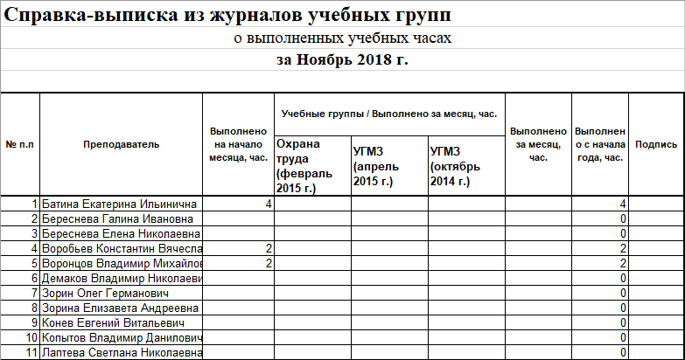
Пример печатной формы отчета

Учет часов за месяц
Отчет позволяет вывести на печать количество фактически выданных часов в группах по дням месяца в разрезе нагрузок.
Чтобы открыть окно отчета, выберите в меню: Отчеты → Учет часов за месяц.
Далее необходимо выбрать месяц и год формирования отчета.
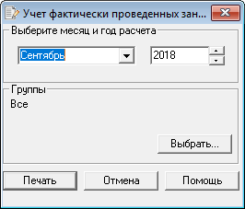
Настройка печати
По умолчанию отчет выводится для всех групп, а с помощью кнопки «Выбрать» можно выбрать только необходимые группы, либо специальности, чтобы сформировать отчет по группам этих специальностей.
Для формирования отчета нажмите кнопку «Печать». Отчет будет сформирован в программе Excel.
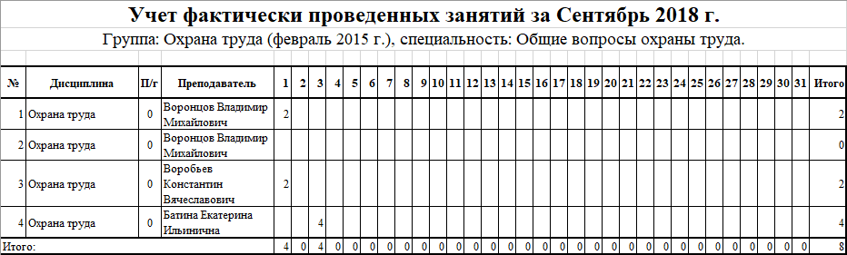
Печатная форма «Учет часов за месяц»
Примечание: отчет фактически дублирует отчет «Выполнение за месяц», с разницей в детализации: в данном отчете детализация по нагрузкам (а не суммарно по группам или преподавателям как в предыдущем). То есть, если один преподаватель вел несколько дисциплин в одной группе, то в этом отчете будет несколько строк.

Учет по типам занятий
В учебном заведении занятия бывают различных типов, например, лекция, практическое занятие и др.
Программа позволяет вести учет выполненных часов в разрезе их типов по преподавателям или группам. Типы занятий указываются в одноименном справочнике, а в отчете учет по типам занятий каждый тип будет представлен одни столбцом. Типы занятий указываются в справочнике нагрузки, если тип не указан, то количество выполненных часов вводится в столбец «не указан».
Окно отчета состоит из двух таблиц. В верхней таблице данные группируются по преподавателям или группам, а нижняя таблица расшифровывает данные выделенной строки в верхней таблицы в разрезе нагрузок. Отчет может формироваться за любой период, ограниченный двумя датами, выбираемыми в панели инструментов отчета. Отчет имеет итоги по выполненным часам по горизонтали и вертикали.
Чтобы открыть окно отчета: в меню выберите пункт: Отчеты → Учет по типам занятий;
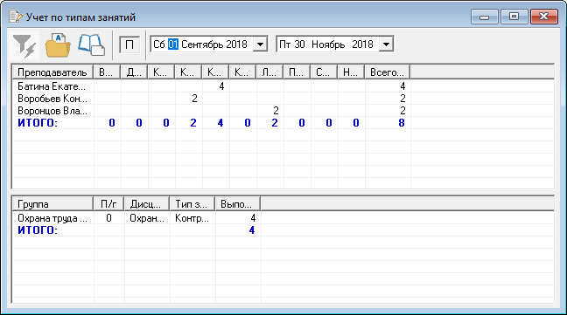
Экранная форма «Учета по типам занятий»
Распечатывать в Excel можно отдельно верхнюю таблицу и отдельно нижнюю, для этого сначала щелкните мышью в нужную таблицу и нажмите – «Печать».
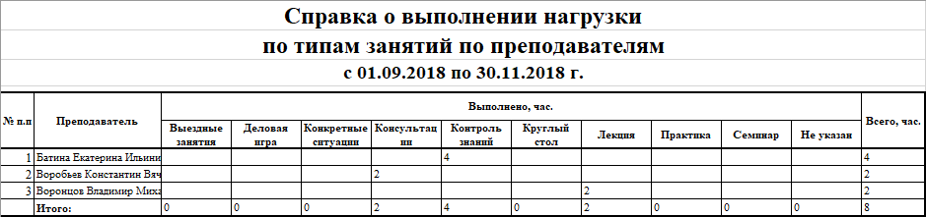
Пример печатной формы

Учет по типам групп
В учебном заведении бывают различные типы групп, различающиеся, например, источником финансирования: бюджет, внебюджет.
Типы групп указываются в одноименном справочнике. Учет часов, выполненных преподавателями, ведется в разрезе типов групп и отображается в отчете учет по типам групп. В справочнике типов групп можно указывать типы не только по источнику финансирования, но и по любым другим признакам. В отчете каждый тип будет представлен одной графой, а если тип группы не указан в справочнике групп, то выполненное количество часов выводится в графу «не указан».
Окно отчета состоит из двух таблиц, в верхней таблице данные группируются по преподавателям или группам, а нижняя таблица расшифровывает данные выделенной строки верхней таблицы в разрезе нагрузок. Отчет может формироваться за любой период, ограниченный двумя датами, выбираемыми в панели инструментов отчета. Отчет имеет итоги по выполненным часам по горизонтали и вертикали.
Чтобы открыть окно отчета, выберите в меню: Отчеты → Учет по типам групп;
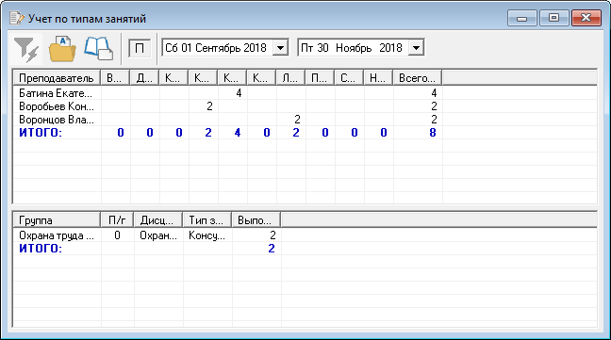
Экранная форма «Учета по типам групп»
Распечатывать в Excel можно отдельно верхнюю таблицу и отдельно нижнюю, для этого сначала щелкните мышью в нужную таблицу и нажмите – «Печать».
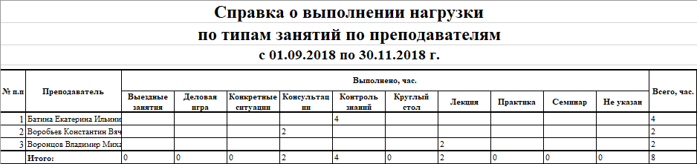
Пример печатной формы

Передача нагрузки
В течение семестра ввиду длительного отсутствия преподавателя, его нагрузку по данному предмету могут передавать другому преподавателю.
Отчет о передаче нагрузки показывает количество переданных часов, по месяцам в разрезе преподавателей, у которых было снятие и передача нагрузки.
Примечание: при замене одной дисциплины на другую данные не отображаются в данном отчете.

Отчет состоит из двух частей, нижняя часть содержит перечень замененных часов и расшифровывает данные выделенной строки верхней части.
Чтобы открыть окно отчета, в меню выберите: Отчеты → Передача нагрузки;

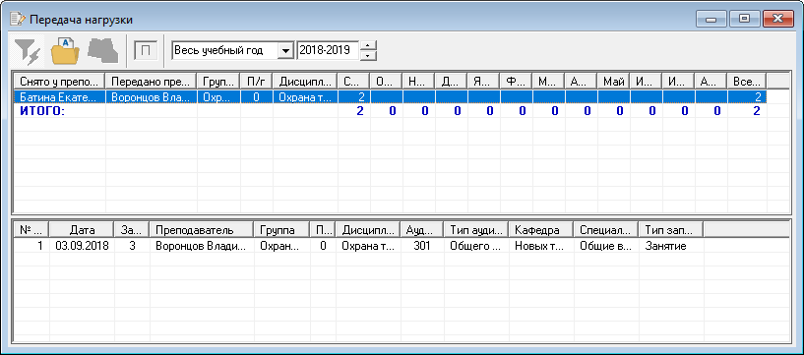
Журнал «Передача нагрузки»
Распечатывать в Excel можно отдельно верхнюю таблицу и отдельно нижнюю, для этого сначала щелкните мышью в нужную таблицу и нажмите – «Печать».
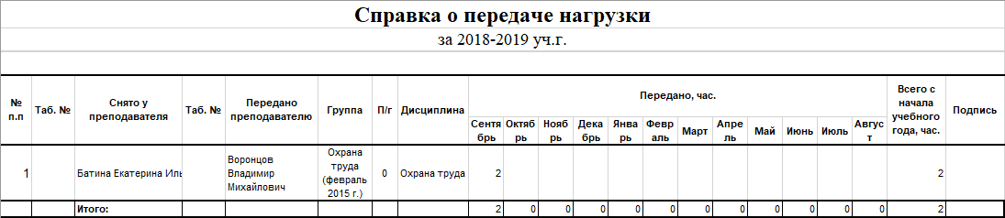
Пример печатной формы

Журнал изменений
Журнал изменений открывается в меню: Правка → Журнал изменений, либо с помощью клавиши F3, либо по нажатию на кнопку . В нем фиксируются все назначения и отмены занятий и запретов расписания с указанием имени пользователя и даты и времени изменения за определенный период.
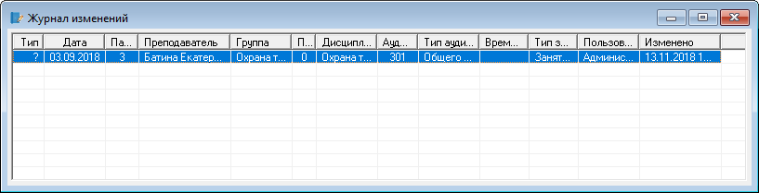
Журнал изменений
Журнал очищается при каждом запуске программы.
Каждая запись журнала является одним действием пользователя (назначением или отменой занятия/запрета). В первом столбце имеются знаки «+» плюс – занятие было назначено, запрет установлен; «-» минус – занятие было отменено, «?» – запись была изменена.
В журнале можно выделять строки и распечатывать, можно сортировать записи журнала, щелкая по заголовкам столбцов.
Есть возможность перехода из строк журнала в Планшет занятий на выбранное занятие. Для этого выберите строку и выполните двойной щелчок или Enter.
Примечание: период хранения Журнала изменений настраивается: Сервис → Параметры → Сеть → Журнал изменений → Хранить журнал.

По умолчанию период 14 дней, но это значение можно изменить. Если установлена галочка «Очищать журнал полностью при загрузке программы», то при загрузке удаляются все записи из журнала.

Документы по преподавателям
Открывается в меню: Отчеты → Документы по преподавателям;
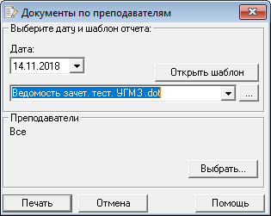
Настройки печати
Выберите дату и шаблон отчета из выпадающего списка – . Нажмите «Печать».
Если необходимо выбрать одного или нескольких преподавателей нажмите кнопку «Выбрать».

Приказ о проведении занятий
В начале учебного года необходимостью является формирование приказа о проведении занятий, его можно сформировать автоматически.
Чтобы открыть отчет, в меню выберите: Отчеты → Приказ о проведении занятий;
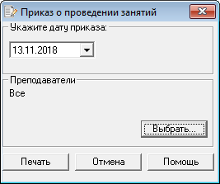
Настройки печати
Укажите дату приказа. Выберите преподавателей и нажмите «Печать».
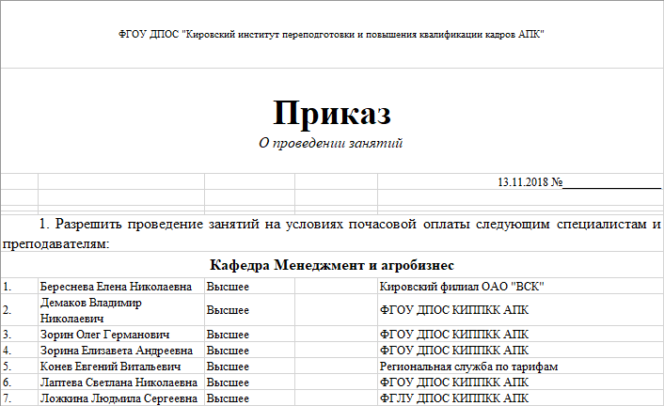
Приказ о проведении занятий

Учет часов преподавателей
Программа позволяет производить учет часов, проводимых преподавателями в разрезе типов занятий.
Чтобы открыть отчет, в меню выберите: Отчеты → Учет часов преподавателей.
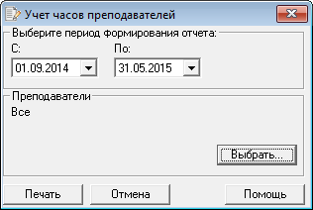
Настройки печати
Укажите период формирования отчета и выберите преподавателей. Нажмите «Печать».
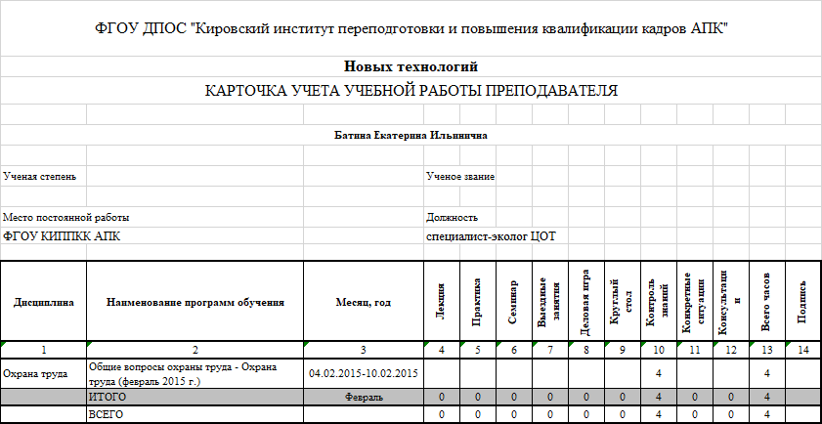
Учет часов преподавателей

Сводные данные по группе
Данный отчет позволяет подсчитать количество часов, проведенное в учебной группе в разрезе типов занятий.
Чтобы открыть отчет, в меню выберите: Отчеты → Сводные данные по группе.
Выберите период и нажмите на кнопку «Печать».
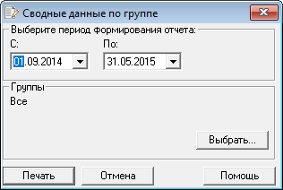
Окно выбора периода
Сформируется два документа, в одном отражены штатные преподаватели, а во втором преподаватели совместители и почасовики.
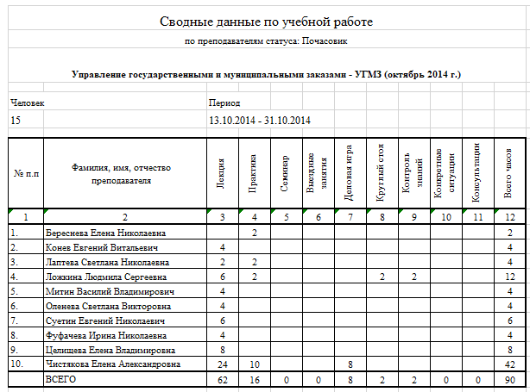
Сводные данные по группе (штатные преподаватели)

Ведомость учета часов
Ведомость учебной работы преподавателей, позволяет отследить в какие числа месяца, сколько часов занятий провел преподаватель, а также подсчитывает итоговое значение, и общие значения в разрезе типов занятий.
Чтобы открыть отчет, в меню выберите: Отчеты → Ведомость учета часов.
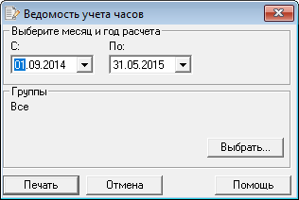
Настройки печати
Выберите период и группы. Нажмите «Печать».
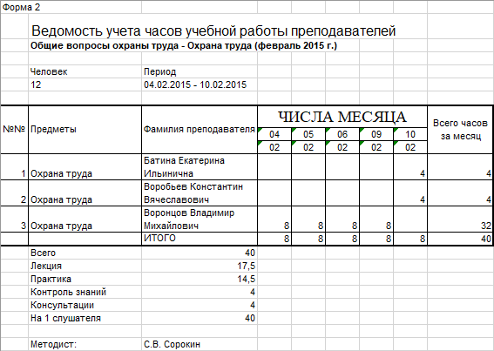
Ведомость учебной работы преподавателей

Расчетная ведомость
Отчет создан для начисления заработной платы преподавателям почасовикам.
Чтобы открыть отчет, в меню выберите: Отчеты → Расчетная ведомость;
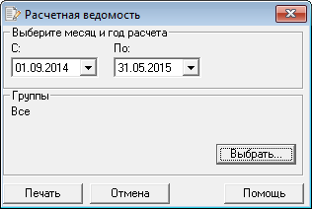
Настройки печати
Выберите период и группы. Нажмите «Печать».

Для того, чтобы программа автоматически подсчитывала итоговые суммы по оплате необходимо в справочнике преподавателей указать стоимость одного педагогического часа.
Внимание: при внесении нагрузки Вы можете поменять стоимость одного академического часа для каждого преподавателя.
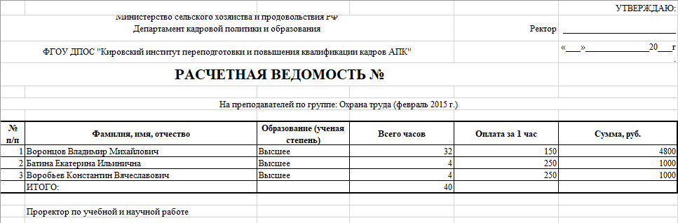
Расчетная ведомость

Годовой отчет
Ниже приведены стандартизированные таблицы, которые используются в ИПК.
Для их формирования необходимо выбрать пункт в меню: Отчеты → Годовой отчет.
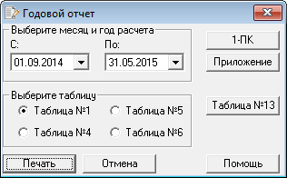
Настройки печати
Далее нужно указать период формирования и нажать на кнопку печать.

Таблица №1. Сведения о руководстве образовательного учреждения, руководителях подразделений и преподавателях.
Для формирования данной таблицы необходимо заполнить справочник преподаватели, а также справочник «Тип должности». В справочнике типов должностей необходимо первыми указывать именно те должности, которые первыми встречаются в отчете, таким образом, будет обеспечена иерархия учебного заведения.
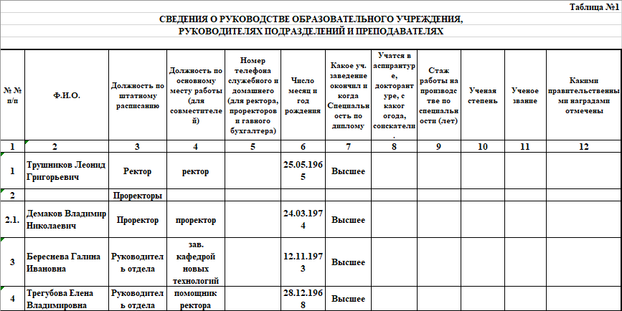
Таблица №1
Таблица №4. Качественный состав почасовиков.
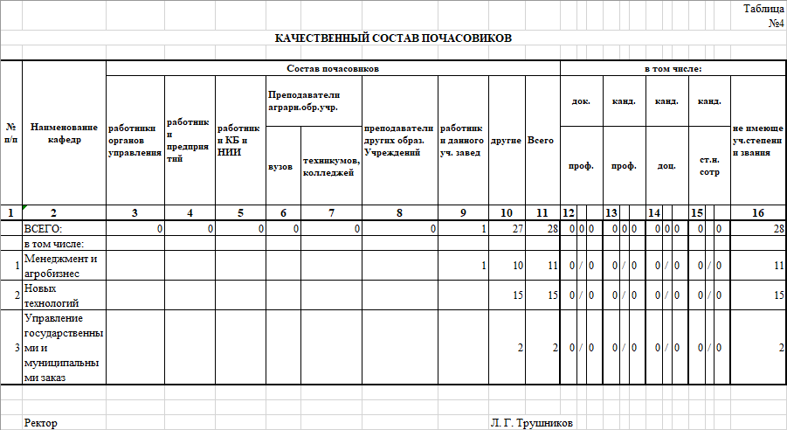
Таблица №4

Таблица №5. Структура и выполнение педагогической нагрузки.
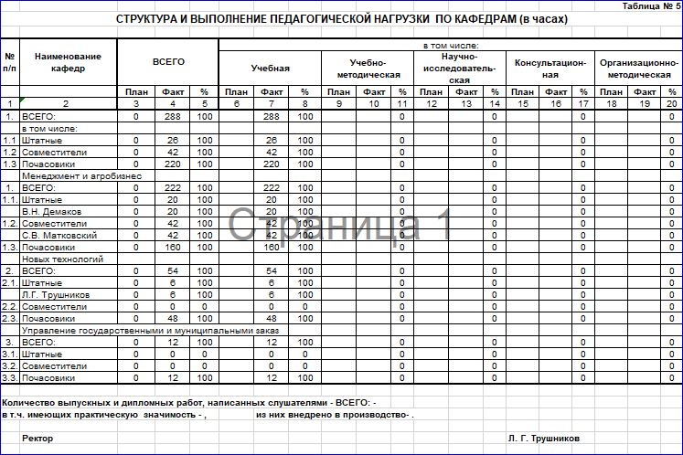
Таблица №5

Таблица №6. Структура и выполнение учебной нагрузки.
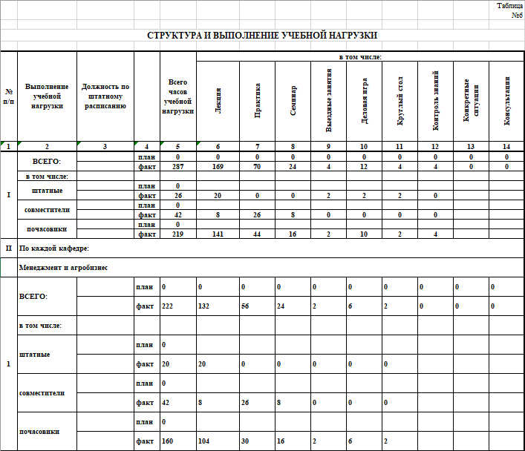
Таблица №6
Таблица №13. Выполнение календарного учебного графика.
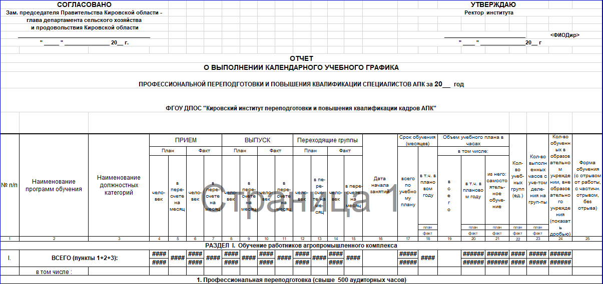
Таблица №13

Документы по слушателям
Данные печатные формы созданы для облегчения работы секретарей, которым приходится ежедневно тратить очень большое количество времени на подготовку печатных форм списков и приказов. Программа позволяет автоматизировать этот процесс.
В меню выберите пункт: Отчеты → Документы по слушателям.
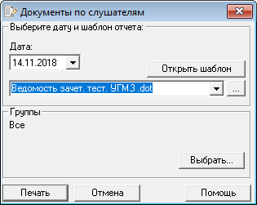
Параметры печати
Выберите дату и шаблон, а также группу, по которой необходимо сформировать документ. Нажмите «Печать».
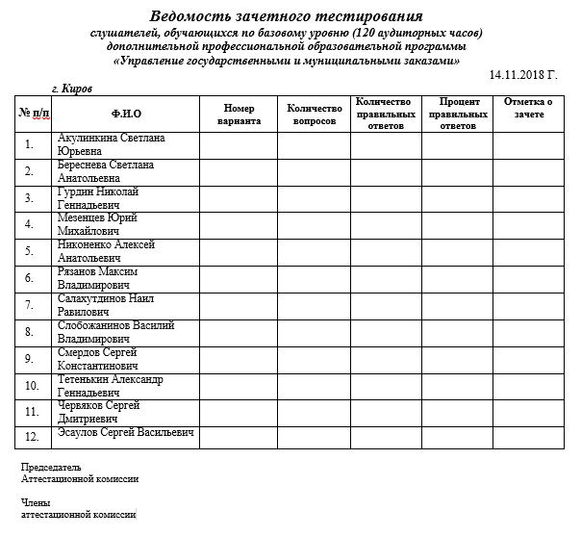
Пример печатного документа

Удостоверения
Программа «Экспресс-расписание» позволяет формировать и печатать следующие удостоверения:
- Удостоверение Зерноток;
- Удостоверение ОТ (Охрана труда);
- Удостоверение ПТМ (пожтехминимум);
- Удостоверение ЭГС (электрогазосварщик);
Для печати выполните следующее:
- Откройте справочник слушателей;
- Выберите группу для которой необходимо отпечатать удостоверения;
- Выберите пункт меню: Отчеты → Удостоверения.
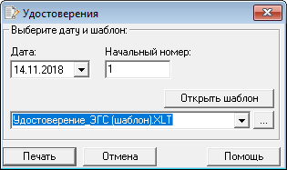
- Далее необходимо выбрать дату и шаблон для удостоверения.
- Нажмите «Печать».
Начнется формирование удостоверений, после чего их можно вывести на печать.

Статистическая отчетность для отдела УГМЗ
Одним из серьезных достижений программы можно считать создание и ведение отчетности для отдела управления государственными и муниципальными заказами. В данном отделе ведется подготовка специалистов для государственных нужд. Потребности в специалистах данного профиля с каждым годом все возрастает.
Программа позволяет выполнять две важнейших и трудоемких задачи:
- Создание и внедрение электронного реестра слушателей.
- Автоматизация статистической отчетности.
Подробней о каждой задаче смотрите ниже.

Выборка слушателей
Программа «Экспресс-Расписание» позволяет создавать уникальную базу данных по всем слушателям, которые проходили обучение в институте повышения и переподготовки кадров. Данные с анкет слушателей заносятся методистами и секретарями в базу данных программы «Экспресс-Расписание» далее программа позволяет осуществить выборку по множеству параметров. Данная выборка может быть полезна для быстрого поиска информации по слушателю.
Для открытия выборки в меню выберите: Справочники → Учебные группы → Выборка слушателей.
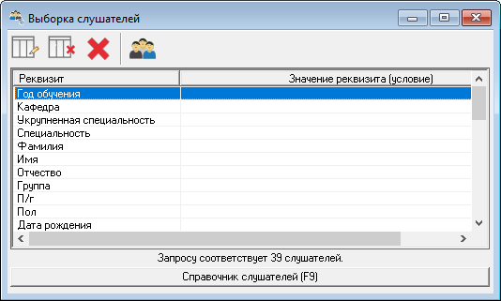
Выборка слушателей
Выбирая параметры поиска, можно постепенно сужать выборку.
Найдем всех людей с именем Екатерина, для этого в поле фамилия введем «Екатерина».
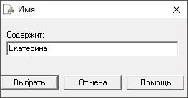
Пример выборки слушателей
Нажмите «Выбрать».
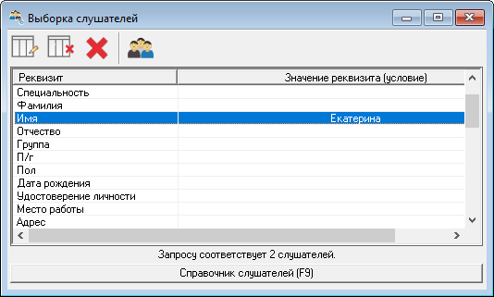
Пример выборки слушателей
В базе данных имеется 2 записи с таким именем. Для просмотра найденных результатов нажмите кнопку «Справочник слушателей» или клавишу F9.
Для очистки одного параметра выборки поставьте на него курсор и нажмите клавишу Delete. При нажатии Ctrl+Delete удаляются все параметры выборки.

Статистические отчеты для отдела УГМЗ
В меню выберите пункт Отчет → Сведения о численности.
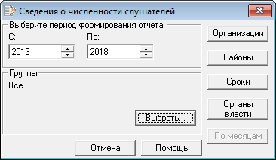
Окно параметров
Выберите период формирования отчета, группы. Нажмите на кнопку «Организации», «Районы», «Сроки» или «Органы власти», в зависимости от того, в разрезе чего нужно сформировать отчет.
Например, в разрезе организаций:
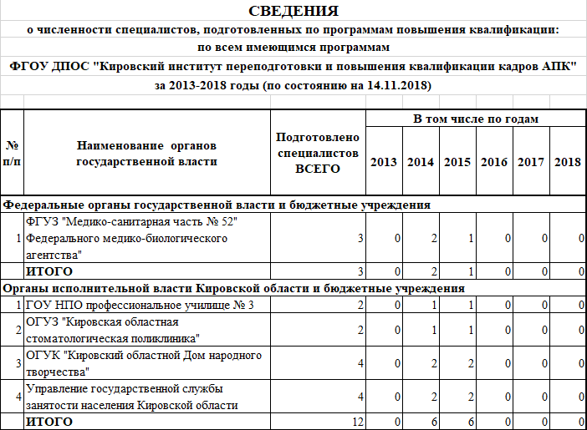
Сведения о численности в разрезе организаций

Рассылка
На сегодняшний день электронная почта стала надежным и быстрым помощником бизнеса. Благодаря электронной почте легко и просто подписаться на различные информационные рассылки. Программа «Экспресс-расписание» является мощным и эффективным средством оповещения людей о проводимых в институте семинарах и учебах. Программа позволяет автоматически создавать письма для рассылки, а также прикреплять к ним файлы различного формата.
Используя выборку, Вы можете определить круг лиц, которым будет интересна та или иная информация. (Для того. Чтоб определить тех слушателей, которые имеют адреса электронной почты необходимо в строку электронная почта поставить символ «@»).
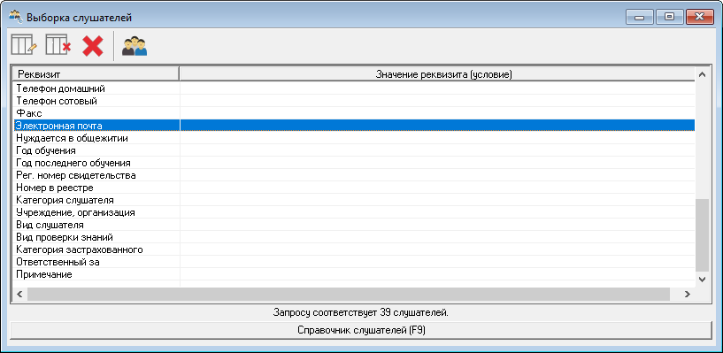
Определение слушателей, имеющих электронные адреса
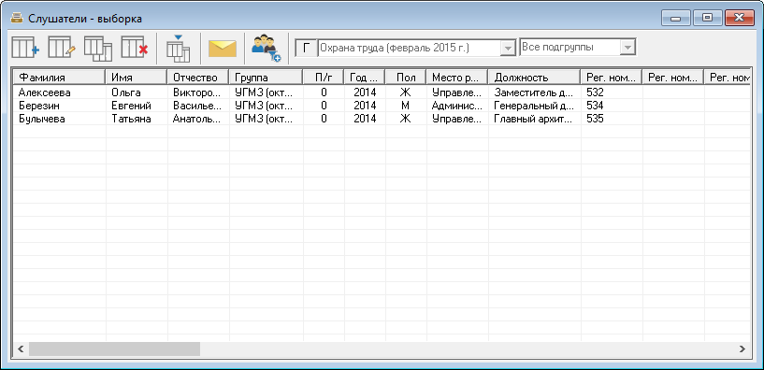
Просмотр слушателей, имеющих электронные адреса
Далее просто нажимаете на кнопку  – «Создать письма».
Программа автоматически создает письма для рассылки.
Примечание: предварительно перед созданием электронных писем необходимо в папку C:\Экспресс-расписание ИПК\Рассылка добавить те файлы, которые необходимо отправить вместе с письмом.

В текстовом файле «Письмо» первой строчкой указывается тема сообщения для рассылки, в следующих строках этого же файла можно указать сам текст рассылки. Остальные файлы, помещенные в эту папку, при отправке будут прикреплены к письму. Стоит заметить, что программа берет файлы из локальной папки компьютера, соответственно рассылка должна проводиться с того компьютера, где имеется возможность подключения к сети Интернет, а также настроено подключение.

Журнал счетов и контрактов
Программа «Экспресс-расписание» может помочь в составлении следующих документов:
Счет на оплату:
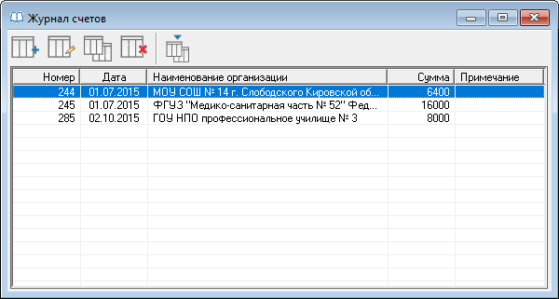
Журнал счетов
Для создания Счета на оплату выберите в меню: Отчеты → Журнал счетов.
Укажите, какие услуги должны входить в счет, а также название организации. Выберите дату и нажмите печать. Программа автоматически сформирует документ, а также сохранит его в журнале счетов.
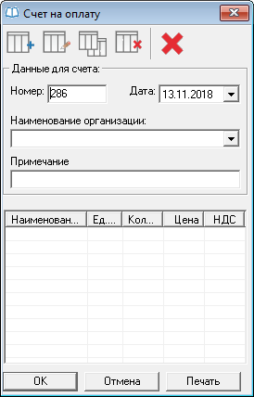
Создание счета
При необходимости добавления или корректировки услуг воспользуйтесь справочником образовательных услуг. В данном справочнике можно изменить наименование услуги, ее единицу измерения, стоимость, а также указать включен в нее НДС или нет.

Договор об оказании образовательных услуг:
Для формирования договора выберите в меню: Отчеты → Журнал контрактов.
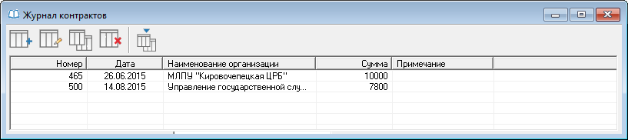
Журнал контрактов
Укажите точное наименование организации и сроки обучения, а также наименование программы, количество человек и стоимость обучения одного человека.
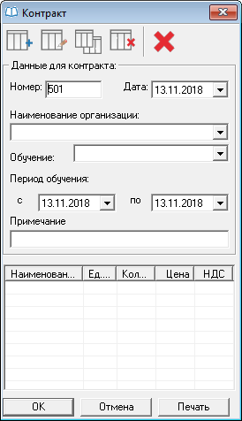
Параметры контракта
При нажатии кнопки «Печать» программа сделает запрос к базе данных слушателей и выберет из нее именно тех слушателей, которые именно в это же самое время проходили обучение от данной организации и подставит их в поля контракта с указанием необходимых по каждому слушателю параметров. Таким образом, программа облегчает работу методистов, занимающихся составлением подобного рода документов.
Контракт сохранится в Журнале контрактов, при необходимости его можно просмотреть или сделать дубликат.
В том случае, если необходимо создавать контракты для выездных семинаров с помощью портативных компьютеров (ноутбуков), отключенных от основной базы данных, в программе предусмотрен экспорт и импорт контрактов.

Формы для печати
Программа «Экспресс-расписание ИПК» может помочь в составлении следующих документов:
- Список зачисленных;
- Реестр специалистов;
- Выписка по району;
- Выписка по органу власти;
- Реестр за период;
- Список слушателей;
- Сведения о слушателях;
- Список группы;
- Протокол проверки знаний ОТ;
- Протокол проверки знаний ПТМ;
- Журнал выдачи удостоверений;
- Журнал выдачи литературы;
- Список обучающихся от ФСС;
- База электронных адресов;
- Протокол руководители БУ ФСС;
- Протокол руководители МП (до 50) ФСС;
- Протокол руководители МП ФСС;
- Протокол специалисты ФСС;
- Протокол уполномоченных ФСС;
- Протокол члены комиссии ФСС;

Для этого необходимо открыть справочник слушателей и нажать на кнопку «Печать».
Откроется окно с выбором документа для печати, установите флажок и нажмите «ОК».
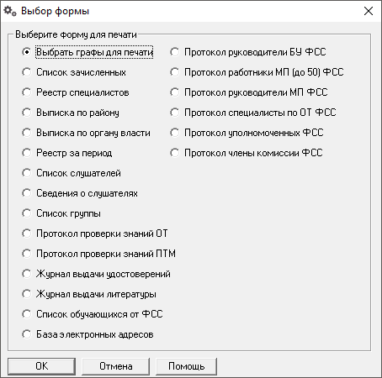
Выбор формы
Ниже приведены примерные формы печатных форм:
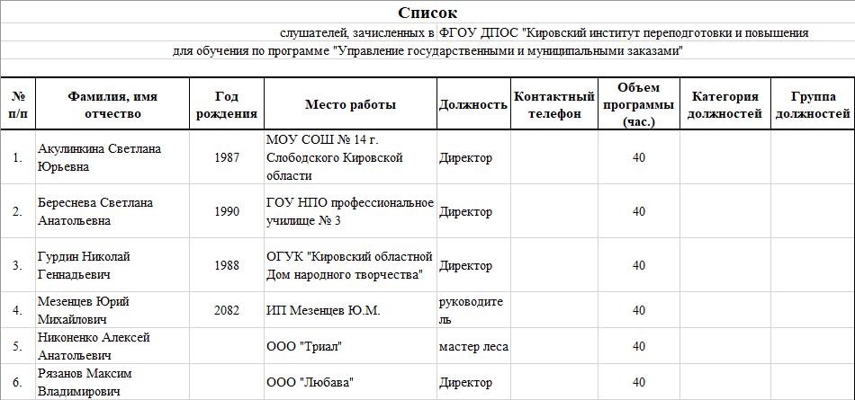
Список зачисленных для УГМЗ

Публикация веб-страниц
Для распространения оперативной информации о составленном расписании может быть использован веб-сервер или файл-сервер, а также технология веб-страниц. Поскольку почти на любом компьютере имеется программа для просмотра веб-страниц, такая как Internet Explorer, то отображение расписания на веб-страницах становится наиболее привлекательной технологией, простой и доступной.
На веб-сервере могут работать различные механизмы для формирования веб-страниц с расписанием по запросу. Однако, эти технологии очень зависимы от программного обеспечения, установленного и поддерживаемого веб-сервером. А настройка сервера требует определенной квалификации.
Другой способ – это заблаговременное формирование всех необходимых веб-страниц в программе «Экспресс-расписание» и обеспечение доступа к ним из общей папки.
Для формирования веб-страниц необходимо ежедневно после окончания составления расписания выберите:
Отчеты → Публикация веб-страниц
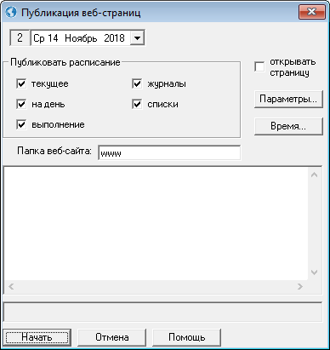
Окно публикации
В окне «Публиковать расписание» установленные галочки определяют, какие типы страниц будут формироваться. Для экономии времени можно снимать некоторые галочки.
При наличии галочки открывать страницу после формирования открывается главная страница веб-сайта расписания в программе для просмотра веб-страниц.
Страницы формируются на основании шаблонов, располагающихся в папке Экспресс-расписание ИПК/Веб-шаблоны

Перечень страниц-шаблонов:
- index.htm – главная страница веб-сайта расписания (не формируется, а копируется заранее подготовленная),
- c.htm – шаблон для страниц расписания на период,
- h.htm – шаблон для страниц расписания на день,
- v.htm – шаблон для страниц выполнения нагрузки и Журнала занятий.
Готовые страницы сохраняются в папку WWW, также в эту папку переписываются картинки из подпапки images и таблица стилей – файл style.css и главная страница index.htm
Папку для размещения веб-сайта можно изменить в окне «Публикация веб-страниц», если изменить ее имя в поле «Папка для веб-сайта». По умолчанию, это WWW. Если указанная в поле папка недоступна, то используется папка, назначенная по умолчанию.

Обеспечение общего доступа
Для обеспечения общего доступа к сформированным страницам необходимо папку WWW (или другую, назначенную для этих целей) сделать общей папкой с доступом на чтение. Сделайте это самостоятельно, или обратитесь за помощью к системному администратору учебного заведения.

Работа с базой данных
Вся информация, с которой работает программа «Экспресс-расписание» сохраняется в файле базы данных формата Microsoft Access 2000/XP/2003/2007/2010/2013 (расширение файла *.mdb).
В одном файле базы данных хранится все содержимое справочников, расписание занятий, параметры расписания.
Примечание: часть своих настроек программа хранит в реестре Windows.

Для выполнения стандартных операций с файлом базы данных: создание, открытие, сохранение в другом файле имеются стандартные команды в меню «Файл».

Создать новую базу данных
Если Вы только зарегистрировали программу, и нет файла raspis.mdb, то он создается автоматически и заполняются справочники демонстрационными данными.
Внимание: не требуется ничего выполнять, пока Вы не приступите к вводу реальных данных. Все данные удобнее вводить в новую (чистую) базу данных.

Создать новую базу данных можно с помощью пункта меню Файл → Создать базу данных или кнопки – «Создать базу данных» на панели инструментов или клавишей Ctrl+N. Укажите имя создаваемого файла, например, Новая база и нажмите кнопку «Сохранить».
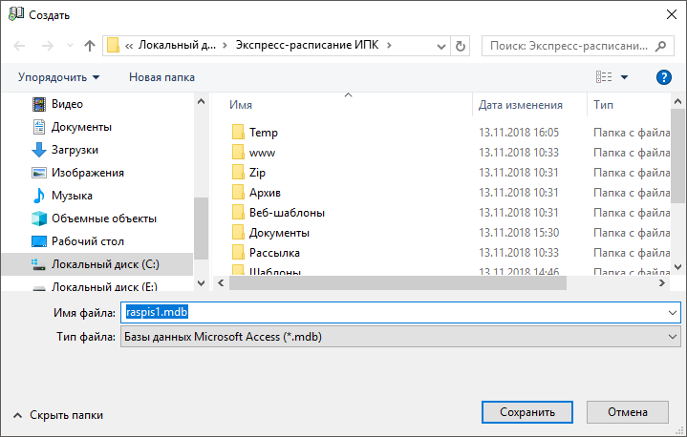
Создание базы данных
Появится запрос «Заполнить базу данных демонстрационными данными?». Если Вы ответите «Да», то база данных будет заполнена примерными данными, что позволяет ознакомиться с возможностями программы. При ответе «Нет» будет создана пустая база данных с заполненными только некоторыми предопределенными справочниками, заполнение которых необходимо для правильного функционирования программы.

Открыть базу данных
Чтобы открыть базу данных, выберите пунт меню: Файл → Открыть базу данных или – «Открыть базу данных») или Ctrl+O, выберите файл (или впишите его имя) и нажмите кнопку «Открыть».
Для работы программы требуется всего один файл базы данных, который программа запоминает и автоматически открывает при каждом запуске программы.
Другие файлы могут быть необходимы, только если Вы ведете расписание нескольких школ, либо наступил следующий учебный год. Только в этом случае Вам нужно воспользоваться этой командой.
Внимание: каждый раз эту команду не нужно использовать! Команда выполняется после установки программы на другой компьютер, либо для последующей работы с другой базой данных. Команда не выполняет открытие отчетов в Excel.

Сохранить базу данных в другом файле
Выберите пункт меню: Файл → Сохранить базу данных как или
– «Сохранить базу данных как», далее необходимо указать новое имя файла, отличающееся от предыдущего и нажать кнопку «Сохранить».
После этого программа работает с новым файлом, являющимся полной копией старого. Старый файл также хранится на диске.
Внимание: во время работы с программой данные сохраняются автоматически, и нет необходимости в каком–либо сохранении информации.
Примечание 1: данная команда может использоваться при переходе на новый учебный год, для того чтоб облегчить работу оператора по вводу данных. Так создается копия, в которой Вы можете удалить расписание и нагрузку.
Примечание 2: если возникает необходимость в резервном копировании, то выполните команду Сервис → Архивировать базу данных (см. «Архивирование и рекомендации по защите информации»).

Сжатие и восстановление базы данных
Для эффективной и быстрой работы программы необходимо постоянно следить за файлом базы данных. Эта особенность продиктована форматом файла Microsoft Access. Формируемые запросы к базе данных, массовое добавление или удаление записей увеличивают объем файла, из-за чего программа постепенно начинает работать медленнее, а, кроме того, могут случиться серьезные сбои в работе и потеря информации (причем сразу всей, т.к. вся информация хранится в одном файле).
Эта проблема во многом решена. Каждый день при первом запуске программы автоматически проводится восстановление и сжатие базы данных. Чтобы эта операция была наиболее безопасной, сначала формируется копия файла базы данных, имя файла которой *_backup.mdb, далее эта копия сжимается в файл *_compact.mdb и перезаписывается на место исходного файла.
Сжатие и восстановление базы данных позволяет уменьшить размер базы данных, а значит, повысить скорость работы программы, ее устойчивость против сбоев.
Сжатие и восстановление текущего файла базы данных можно выполнить вручную с помощью: Сервис → Сжать базу данных.

Архивирование и рекомендации по защите информации
Не секрет, что компьютерная техника не всегда бывает надежной. Может выйти из строя жесткий диск, и тогда вся информация, наработанная за долгий период, будет потеряна, а могут возникнуть ошибки на диске, не устраненные вовремя. Тогда, поскольку размещение информации на диске будет неверным, может возникнуть потеря части файла базы данных или его порча, причем безвозвратная.
Чтобы этого не произошло, необходимо периодически создавать резервную копию файла базы данных. Для создания резервной копии текущего файла базы данных в программе предусмотрена команда: Сервис → Архивировать базу данных. При ее выполнении сначала производится сжатие и восстановление текущего файла базы данных, а затем его архивирование в папку Архив папки программы.
Для более надежной защиты, рекомендуется выполнять резервное копирование файла базы данных на другой жесткий диск, дискету или флеш. Это удвоит надежность. Помните, что при потере файла базы данных станет не только невозможной дальнейшая работа с наработанными данными расписания, но и может быть парализована нормальная работа всего учебного заведения.

Копирование базы данных на съемный диск (флеш)
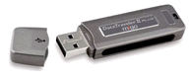
Флеш-накопитель
Для завучей и операторов, которые работают с программой как на работе, так и дома, есть удобная возможность копировать базу данных на съемный диск, то есть флеш-накопитель, а, перейдя на другой компьютер, восстанавливать информацию с флеш-накопитель и продолжать работу.
Для записи базы данных на флеш-накопитель выберите пункт меню: Файл → Скопировать на съемный диск → Да.
Если к Вашему компьютеру подключено несколько съемных дисков, то будет выдано окно для выбора нужного диска. Выберите диск и нажмите OК.
Примечание 1: перед записью база данных сжимается, затем копируется с жесткого диска на флеш-накопитель, имя файла сохраняется тем же. Если на флеш-накопителе уже был записан файл с таким именем, то он будет заменен (без предупреждения).
Примечание 2: вместе с файлом базы данных, на флеш-накопитель записывается файл raspis.txt, внутри которого указывается имя файла базы данных. Это позволит в дальнейшем автоматизировать восстановление базы данных.
Примечание 3: при выполнении данной команды программа продолжает работать с прежним файлом базы данных, а при выполнении команды Файл → Сохранить как – программа работает с созданной копией.

Восстановление базы данных со съемного диска (флеш)
Если база данных была предварительно записана на съемный диск (см. «Копирование базы данных на съемный диск»), то можно удобно восстанавливать информацию путем копирования со съемного диска (флеш-накопитель) на жесткий диск.
Для восстановления выполните: Файл → Восстановить со съемного диска → Да.
Если к Вашему компьютеру подключено несколько съемных дисков, то будет выдано окно для выбора нужного диска. Выберите диск и нажмите OК.
Если база данных была скопирована на флеш-накопитель не с помощью специального режима копирования (см. «Копирование базы данных на съемный диск»), а вручную, используя Проводник или любой файловый менеджер, либо на съемном диске был удален файл raspis.txt, то будет выдано окно диалога для выбора файла базы данных. Выберите файл и нажмите кнопку Открыть.
Примечание 1: при выполнении данной команды программа сначала копирует файл, а затем работает с его копией. При выполнении команды Файл → Открыть – программа работает с выбранным файлом базы данных без его копирования.
Примечание 2: если на жестком диске уже имеется файл с тем же именем, что и восстанавливаемый, то он будет переименован в файл «Имя (1).mdb». Таким образом, при частом использовании данного режима на жестком диске будут накапливаться файлы с возрастающими номерами в скобках. Но при наличии современного компьютера расход места на жестком диске будет не значительным, а данная операция практически заменит резервное копирование базы данных.
Примечание 3: восстанавливаемый файл копируется в ту же папку и на тот же диск, где был предыдущий файл базы, с которым работала программа. При восстановлении файла со съемного диска на съемный диск будет выдано предупреждение и рекомендуется ответить «Да», чтобы скопировать файл на жесткий диск в папку, где размещается программа.
Спасибо за использование программы
«Экспресс-расписание ИПК»

С вопросами, за консультациями и по вопросам приобретения
обращайтесь:
8 (499) 600-600-0 (многоканальный)
8 (8332) 47-31-47

Отдел продаж:  8-800-707-41-80 (звонок бесплатный),  E-mail: sales@pbprog.ru. | Техническая поддержка:  8-800-100-58-90 (звонок бесплатный),  E-mail: help@pbprog.ru.
Автор и разработчик, правообладатель: Батищев Павел Сергеевич
Адрес: Россия, 610000, Кировская обл., г. Киров, Главпочтамт, а/я 19.

http://ПрограммныйЦентр.рф/
https://pbprog.ru

